2025年吐鲁番市政府预算公开

目 录

第一部分预算草案报告

第二部分 “四本”预算公开表

一、一般公共预算公开表

二、政府性基金预算公开表

三、国有资本经营预算公开表

四、社会保险基金预算公开表

第三部分 本级汇总的财政拨款“三公”经费预算情况说明

第四部分 转移支付安排情况说明

一、一般公共预算对下转移支付情况说明

二、政府性基金预算对下转移支付情况

三、国有资本经营预算对下转移支付情况

第五部分 地方政府债务公开情况说明

第六部分 财政衔接推进乡村振兴补助资金公开情况说明

第七部分 本级汇总的预算绩效情况说明

第八部分 其他情况说明

- 预算草案报告

关于吐鲁番市2024年预算执行情况和
2025年预算草案的报告

2025年1月13日在吐鲁番市第二届人民代表大会
第五次会议上

吐鲁番市财政局
二〇二五年一月

关于吐鲁番市2024年预算执行情况和
2025年预算草案的报告

——2025年1月13日在吐鲁番市第二届人民代表大会
第五次会议上

吐鲁番市财政局

各位代表：
受市人民政府委托，向大会作2024年预算执行情况和2025年预算草案报告，请予以审议，并请政协各位委员和其他列席人员提出宝贵意见建议。
一、2024年吐鲁番市预算执行情况
2024年，全市各级财政部门在市委的坚强领导下，始终坚持以习近平新时代中国特色社会主义思想为指导，全面贯彻落实党的二十大和二十届二中、三中全会精神，深入学习贯彻习近平总书记关于新疆工作的重要讲话重要指示批示精神，贯彻落实自治区党委十届历次全会精神，完整准确全面贯彻新时代党的治疆方略，牢牢扭住社会稳定和长治久安总目标，紧扣市委“1535”工作思路，严格执行吐鲁番市二届人大四次会议审查批准的预算，坚持“以政领财、以财辅政”，进一步加强财政管理和财会监督，加大财政资金统筹力度，保持必要的支出强度，集中力量办大事，强化国家重大战略任务、自治区重大决策部署和市委重点工作财力保障，为扎实推进建设繁荣富裕和美幸福现代化吐鲁番提供坚实的财力支撑。总体看，全市和市本级预算执行情况较好。
（一）全市预算执行情况
1.一般公共预算执行情况。
（1）全市一般公共预算执行情况。
收入情况：全市地方一般公共预算收入71.96亿元，为预算的94.2%，增长5.5%；其中：税收收入40.05亿元，增长0.6%；非税收入31.91亿元，增长12.4%。税收收入中，增值税收入15.42亿元、企业所得税收入5.24亿元、个人所得税收入1.19亿元、资源税收入4.33亿元、城市维护建设税收入1.73亿元、土地增值税等地方9项税种收入12.14亿元。
支出情况：全市一般公共预算支出132.58亿元，为预算的97.3%，增长10.8%。主要领域执行情况：教育支出25.24亿元，增长5.2%；科学技术支出0.33亿元，增长42.1%；文化旅游体育与传媒支出3.16亿元，增长32.3%；社会保障和就业支出13.1亿元，增长13%;卫生健康支出13.24亿元，与上年持平；节能环保支出2亿元，增长13%；城乡社区支出10.49亿元，增长63.3%；农林水支出18.8亿元，增长31.1%；交通运输支出3.66亿元，增长78.6%；住房保障支出6.19亿元，下降45.7%；灾害防治及应急管理支出1.62亿元，增长152.7%。
收支平衡情况：收入总计157.3亿元，其中：地方一般公共预算收入71.96亿元，上级补助收入64.1亿元（包括：返还性收入0.9亿元，一般性转移支付收入52.23亿元，专项转移支付收入10.97亿元），上年结余收入13.58亿元，调入资金1.56亿元，债务转贷收入6.1亿元。支出总计139.6亿元，其中：一般公共预算支出132.58亿元，上解上级支出1.08亿元，债务还本支出3.06亿元，区域间转移性支出20万元，安排预算稳定调节基金2.88亿元。收支相抵，年终结余17.7亿元，结转2025年支出。
（2）市本级一般公共预算执行情况。
收入情况：市本级地方一般公共预算收入4.09亿元，下降15.3%，其中:税收收入0.34亿元，增长15.3%；非税收入3.75亿元，下降17.3%。
支出情况：市本级一般公共预算支出27.54亿元，增长19.8%。
收支平衡情况：收入总计33.73亿元，其中：地方一般公共预算收入4.09亿元，上级补助收入9.16亿元，上年结余收入3.97亿元，下级上解收入15.28亿元，调入资金0.13亿元，债务转贷收入1.1亿元。支出总计31.4亿元，其中：一般公共预算支出27.54亿元，上解支出0.23亿元，债务还本支出0.75亿元，安排预算稳定调节基金2.88亿元，区域间转移性支出20万元。收支相抵，年终结余2.33亿元，结转2025年支出。
市本级预备费0.34亿元，未安排支出，全部按规定用于补充预算稳定调节基金。
2.政府性基金预算执行情况。
（1）全市政府性基金预算执行情况。
收入情况：全市地方政府性基金预算收入8.67亿元，为预算的59.5%，增长3%。
支出情况：全市政府性基金预算支出53.01亿元，为预算的510.1%，增长74.1%。
收支平衡情况：收入总计63.15亿元，其中：地方政府性基金预算收入8.67亿元，上级补助收入5亿元，上年结余收入3.38亿元，调入资金36万元，债务转贷收入46.1亿元。支出总计57.57亿元，其中：政府性基金预算支出53.01亿元，调出资金1.16亿元，债务还本支出3.4亿元。收支相抵，年终结余5.58亿元，结转2025支出。
（2）市本级政府性基金预算执行情况。
收入情况：市本级地方政府性基金预算收入0.39亿元，为预算的96.6%，下降7.6%。
支出情况：市本级政府性基金预算支出0.54亿元，为预算的71.8%，下降69%。
收支平衡情况：收入总计1.15亿元，其中：地方政府性基金预算收入0.39亿元，上级补助收入0.57亿元，上年结余收入0.18亿元，调入资金36万元，债务转贷收入120万元。支出总计0.68亿元，其中：政府性基金预算支出0.55亿元，调出资金0.13亿元。收支相抵，年终结余0.47亿元，结转2025支出。
3.国有资本经营预算执行情况。
（1）全市国有资本经营预算执行情况。
收入情况：全市地方国有资本经营预算收入0.61亿元，为预算的119.59%，下降39.82%，其中：利润收入0.61亿元，股利股息收入36万元，清算收入等其他国有资本经营预算收入4万元。
支出情况：全市国有资本经营预算支出0.15亿元，为预算的54.35%，增长586.87%，其中：解决历史遗留问题及改革成本支出32万元，国有企业资本金注入0.13亿元，国有企业政策性补贴182万元。
收支平衡情况：收入总计0.78亿元，其中：地方国有资本经营预算收入0.61亿元，上级补助收入32万元，上年结余收入0.17亿元。支出总计0.56亿元，其中：国有资本经营预算支出0.15亿元，调出资金0.41亿元。收支相抵，年终结余0.22亿元。
（2）市本级国有资本经营预算执行情况。
收入情况：市本级地方国有资本经营预算收入40万元，为预算的400%，增长100%。
支出情况：市本级国有资本经营预算未支出，为预算的0%，同比上年持平。
收支平衡情况：收入总计40万元，其中：地方国有资本经营预算收入40万元。支出总计40万元，其中：调出资金40万元。收支相抵，无结余。
全市和市本级国有资本经营预算调出资金，主要是按照预算管理相关规定，调入一般公共预算统筹用于保障和改善民生支出。
4.社会保险基金预算执行情况。
（1）全市社会保险基金预算执行情况。
收入情况：全市社会保险基金预算收入24.12亿元，为预算的104.33%，增长0.65%，其中：职工基本医疗保险基金收入7.3亿元，城乡居民基本养老保险基金收入2.04亿元，机关事业单位基本养老保险基金收入9.37亿元，城乡居民基本医疗保险基金收入5.41亿元。
支出情况：全市社会保险基金预算支出24.12亿元，为预算的106.82%，增长13.13%，其中：职工基本医疗保险基金支出7.27亿元，城乡居民基本养老保险基金支出1.31亿元，机关事业单位基本养老保险基金支出10.41亿元，城乡居民基本医疗保险基金支出5.13亿元。
收支平衡情况：收入总计51.93亿元，其中：社会保险基金预算收入24.12亿元，上级补助收入1.87亿元，上年结余收入25.94亿元。支出总计24.12亿元，其中：社会保险基金预算支出24.12亿元。收支相抵，年终结余27.81亿元。
（2）市本级社会保险基金预算执行情况。
收入情况：市本级社会保险基金预算收入14.77亿元，为预算的104.67%，下降1.85%。其中：职工基本医疗保险基金收入7.3亿元，机关事业单位基本养老保险基金收入2.06亿元，城乡居民基本医疗保险基金收入5.41亿元。
支出情况：市本级社会保险基金预算支出14.75亿元，为预算的110.63%，增长15.75%。其中：职工基本医疗保险基金支出7.27亿元，机关事业单位基本养老保险基金支出2.35亿元，城乡居民基本医疗保险基金支出5.13亿元。
收支平衡情况：收入总计32.58亿元，其中：社会保险基金预算收入14.77亿元，上级补助收入1.87亿元，上年结余15.94亿元。支出总计16.11亿元，其中：社会保险基金预算支出14.75亿元，补助下级支出1.36亿元。收支相抵，年终结余16.47亿元。
上述预算执行数据在自治区财政与市本级财政，市本级财政与各区县财政的年终结算，以及全市决算编制汇总后会有部分变化。
（二）全市地方政府债务限额及发行情况
1.地方政府债务限额、余额情况。经自治区财政厅核定下达，报吐鲁番市人大及其常委会批准，2024年吐鲁番市地方政府债务限额288.08亿元。2024年新增地方政府债务限额50.5亿元，其中：新增一般债务限额4.4亿元、新增专项债务限额46.1亿元。2024年末，全市地方政府债务余额281.65亿元，控制在吐鲁番市地方政府债务限额288.08亿元以内。
2.全市地方政府债券发行使用情况。2024年全市发行地方政府债券52.2亿元，其中：新增地方政府债券47.1亿元，包括一般债券4.4亿元、专项债券42.7亿元；再融资债券5.1亿元，包括一般债券1.7亿元、专项债券3.4亿元。新增地方政府债券资金着力保障重点领域和重大项目建设，用于市政和产业园区基础设施2亿元、教育1.3亿元、交通基础设施0.5亿元、其他社会事业0.4亿元、水利1.6亿元、其他领域41.3亿元。
3.地方政府债务还本付息情况。2024年全市偿还地方政府债务本金2.58亿元，均为一般债务；全市支付地方政府债务利息7.95亿元，包括：一般债务利息2.64亿元、专项债务利息5.31亿元。
（三）吐鲁番市人大决议落实情况
2024年，在市委正确领导下，各级财政部门按照预算法及其实施条例、人大预算审查监督重点向支出预算和政策拓展的有关规定，以及吐鲁番市二届人大四次会议批准的预算决议和吐鲁番市人大常委会有关审议意见的要求，狠抓预算执行管理，不断提高财政资源配置效率和财政资金使用效益，在促进全市经济高质量发展、维护社会大局稳定中发挥了重要作用。
1.严格财政预算管理，预算执行平稳有序。坚持稳中求进，不断强化财政资金资源统筹，财政实力日益壮大，促进经济社会事业全面进步。
——财政收入实现稳步增长。依法加强税收征管，依规组织非税收入，建立组织收入联动机制，紧密联系职能部门，千方百计深挖税源，全力以赴拉动财政收入增长。2024年，全市一般公共预算收入累计完成71.96亿元，同比增长5.5%。
——财政支出保障有力。牢固树立过“紧日子”的理念，积极优化支出结构，盘活各类存量资金，加快执行进度，提高财政资金使用绩效，积极争取中央、自治区转移支付资金64.1亿元，有力保障全市经济社会发展。推动中央一揽子增量政策落地落实，积极争取增发国债资金和超长期特别国债项目资金用于支持强安全、补短板、增后劲重大战略和重点项目实施。2024年，全市一般公共预算支出132.58亿元，同比增长10.8%。
2.实施积极财政政策，重大战略实施保障有力。聚焦市委“1535”工作思路中“五大战略”建设等重大战略部署，提质增效实施积极的财政政策。
——加快推进基础设施建设。统筹用好超长期特别国债、增发国债资金、新增地方政府债券、中央和自治区预算内基本建设投资资金，大力支持公路、水利、教育、医疗、旅游、地下管网、产业园区等重点领域基础设施建设和设备更新，加速释放“两重”政策红利，为经济社会高质量发展夯实基础。
——推动“两新”政策加速落地。积极落实大规模设备更新和消费品以旧换新一揽子政策措施，多渠道筹措资金落实“两新”政策，支持交通、农机、家电、厨卫、汽车等大规模设备更新和消费品以旧换新，真金白银惠企利民，有力提振市场信心。
——突出科技创新引领。安排科技支出0.33亿元，同比增长42.1%，支持绿色新能源、煤炭煤电煤化工、西甜瓜、葡萄及葡萄酒、特色畜牧养殖、医疗卫生和社会治理等20项科技项目建设。支持专精特新中小企业发展，外贸企业技术、品牌、质量等核心竞争力提升。支持吐鲁番市科技管理运行平台建设，成功举办创新创业大赛，为新质生产力发展营造良好创新氛围。
——加大农业稳市战略投入。安排农林水支出18.8亿元，同比增长31.1%。支持农业生产、瓜果、畜牧提质增效和农田水利建设、人居环境整治、村级公益事业、林业草原防灾减灾等发展。安排巩固拓展脱贫攻坚成果同乡村振兴有效衔接资金4.04亿元，较上年增加0.95亿元，同比增长24.55%，支出进度98.52%，全疆排名第一，为深入实施农业稳市战略提供坚实的财力保障。
——推进文旅融合发展。安排文化旅游体育与传媒资金支出3.16亿元，同比增长32.3%，安排地方公共文化服务体系建设0.21亿元，保障公共图书馆、文化馆、博物馆、基层文化站等公益性文化服务设施免费开放，使优质公共文化服务惠及更多群众。安排资金1.11亿元，用于吐鲁番文物保护项目工程，文物工作得到有效保障。安排风景名胜区旅游基础设施建设资金0.31亿元，支持库木塔格沙漠景区配套设施建设。安排吐鲁番市推动文化和旅游业高质量发展奖励资金，激活旅游市场活力。
——支持教育振兴发展。落实教育经费投入“两个只增不减”要求，安排一般公共预算教育经费支出25.24亿元，同比增长5.2%，支持中小学校新建和改扩建，乡镇中心学校薄弱基础设施提升，幼儿园维修改造提升和职业教育水平提升，加快推进教育优质资源均衡发展、基础教育扩优提质，落实各项学生资助政策，持续推进教育振兴。
3.坚持人民至上，全力增进民生福祉。始终坚持把保障和改善民生作为维护社会稳定和长治久安的根本性、基础性、长远性工作，强化民生领域财力保障，持续增进民生福祉。全年民生支出98.58亿元，占一般公共预算支出的74.3%，较上年增支10.2亿元，同比增长11.5%。
——支持就业创业发展。安排就业补助资金1.41亿元，落实企业社保补贴政策支持企业发展，帮助就业困难人员、脱贫群众、高校毕业生等重点群体实现就业创业。
——支持健全社会保障体系。安排困难群众救助补助资金1.36亿元，专项用于低保、流浪乞讨人员、孤儿等困难群众基本生活救助；将城乡低保补助标准分别提高至每人每月712元、568元，残疾人两项补贴提高至120元/月。安排城乡居民、机关事业单位及企业职工基本养老补助资金4.05亿元，保障养老保险待遇按时足额发放。安排城乡居民基本医疗保险补助资金2.89亿元，为全市广大居民群众看病就医提供医保基金保障。
——支持医疗卫生事业发展。安排资金13.24亿元，聚焦聚力提高人民健康保障能力及水平。支持公立医院改革1.45亿元；强化基层医疗卫生机构保障1.25亿元；落实医疗保险政府支出责任4.87亿元；支持公共卫生事业发展4.18亿元，为建设健康吐鲁番提供坚实财力保障。
——支持保障性安居工程建设。安排资金6.19亿元，支持全市35个小区老旧小区改造、415套保障性租赁住房、800套棚户区改造住房和36户农村危房改造建设，有效扩大保障性租赁住房供给，保障城镇住宅、农村住房安全，满足改善性住房需求。
4.坚持底线思维，防范化解重点领域风险。始终把防风险摆在突出位置，着力防范化解地方政府债务、金融领域风险，兜牢兜实基层“三保”底线，牢牢守住不发生系统性风险的红线底线。
——兜牢兜实“三保”底线。紧抓全市财政资金整合统筹，严格执行《吐鲁番市财政资金上解制度》《吐鲁番市工资保障制度》，加强对区县财政运行情况监测。全市“三保”支出55.91亿元，其中：保基本民生支出14.22亿元、保工资支出40.4亿元，保运转支出1.29亿元。全市机关事业单位干部等各类人员工资性支出全部按时足额发放，基层“三保”足额保障。
——兜牢政府债务风险底线。实施全口径地方政府债务动态监测，积极推进融资平台改革转型；2024年全市法定债务还本付息足额偿还。
——防范化解金融领域风险。加强地方金融组织监管，持续深入开展集中整治，全市地方金融机构年审合格。
5.不断加强财政管理，财政治理效能稳步提升。扎实推进“质效提升年”活动，全面加强财政管理，预算管理机制不断健全。
——资金审批不断优化规范。研究制定《吐鲁番市本级财政预算管理资金审核办理实施细则》，对由财政部门代表政府管理的所有应纳入财政预算管理的资金审批流程进行梳理，进一步规范财政资金审核办理流程，提升各部门单位依法依规使用财政资金能力和水平，确保财政部门科学化、精细化管理。
——预算执行监管不断加强。严格执行人大批复的预算安排，严控预算追加、预算调剂。印发《关于进一步加强预算执行管理工作的实施意见》，明确各级财政部门预算执行主体责任。发挥信息化监控平台优势，在区县一体化系统中设置预警规则，从源头控制库款流出。完善一体化系统“查询分析”模块，对区县上级转移支付、专项资金执行、“三公”经费支出、预算执行等实行“穿透式”资金监控，有效防范违规使用财政资金行为。
——预算绩效管理有序推进。按照预算绩效管理的“全方位、全过程、全覆盖”要求，组织开展绩效系统和管理培训7次，完成2024年市本级136家单位944个项目绩效目标设置，覆盖率100%。完成2023年市本级135家单位615个项目绩效评价。组织第三方机构对2023年度民生、公共服务等9个重点项目和1个区县财政开展绩效再评价，通过绩效管理、绩效评价、绩效评价结果应用，推进绩效评价量质齐升。
——政府采购管理不断优化。加大政府采购政策的解读和宣传，采取线上+线下的模式，组织开展专题培训4次，参训人员1280人次，各预算单位、代理机构、评审专家做到全覆盖。推进政府采购云平台与预算管理一体化2.0系统无缝对接，实现政府采购从预算编制到实施采购、监管实现全流程电子化。推进政府采购互联网+监管，实现全市范围内政府采购互联互通。
——预决算依法全面公开。严格落实“以公开为常态、不公开为例外，依法依规公开预决算”的要求，持续提升公开信息完整性、准确性、真实性。2024年政府预算和563家部门单位预算（含绩效目标）在人大批准预算20个工作日内全部完成公开，2023年市本级政府和部门单位决算全部完成公开。
——2025年预算编制扎实开展。严格按照《中华人民共和国预算法》要求，6月启动预算编制工作，印发《2025年市本级预算编制工作的通知》，8月举行预算编制专题培训。认真落实党的二十届三中全会精神，市本级试行“零基预算”的模式，实施“一项目一方案”的申报要求，组织市本级137家部门单位填报《项目预算申报书》，建立市本级预算项目库，依法依规审核部门预算，提出审核意见建议，提请市委、市人民政府审议，为做好2025年部门预算打下了坚实的基础。
6.坚持法治思维，加强财政监督。持续深化法治建设，驰而不息严肃财经纪律，财政监督进一步加强。
——坚持预算法定原则。主动接受人大监督，严格执行经法定程序批准的预算，依法报告年度预算执行、预算调整、地方政府债务管理、国有资产管理等情况。认真落实市人大及其常委会有关预算决议和审查意见，有针对性地改进和加强财政预算工作。
——持续加大财会监督力度。优化财会监督与人大监督、纪检监察、审计检查、巡视巡察等各类监督贯通协调机制，聚焦预算执行、违规出台财税优惠政策招商引资、重点民生领域、政府采购、会计代理记账机构等领域地方财经纪律重点问题，开展财会监督专项行动。
——进一步夯实财政管理基础。深入开展群众身边不正之风和腐败问题集中整治工作，聚焦惠民惠农“一卡通”发放的财政补贴资金，推进实施财政业务和软件系统“双闭环”监管机制，组织开展乡村振兴、教育、医疗、养老、就业创业、中小学校园营养膳食经费、殡葬领域专项整治，有效解决资金滞拨、挤占、挪用等问题。
各位代表，总体来看，2024年面对组织收入困难，财政收支矛盾依然突出的实际困难，各级财政部门持续强化组织收入工作，保持了财政收入稳步增长，财政支出继续保持一定强度，重点支出保障有力，基层“三保”足额保障，防范化解政府债务风险有力有效，财政管理能力和水平不断提升。上述成绩的取得来之不易，根本在于以习近平新时代中国特色社会主义思想的科学指引，在于坚持完整准确全面贯彻新时代党的治疆方略，是市委科学决策、正确领导的结果，是市人大、市政协及代表委员们加强监督、有力指导的结果，也是全市上下各级各部门勠力同心、砥砺奋进的结果。同时，我们也清醒地认识到，全市财政运行也还面临一些困难和问题，主要是：受经济形势影响，财政收入持续增长的基础尚不稳固，统筹“四本预算”的力度有待加大；民生政策提标、政府债务还本付息等支出需求刚性增长，财政收支矛盾依然突出，预算平衡压力持续加大；落实过“紧日子”举措还不够有力，一般性支出压减力度不够；绩效管理工作还有待进一步加强，资金使用效率有待提高；专项债项目谋划储备不足，项目收益不能覆盖债务还本付息。我们将高度重视这些问题，通过采取深化改革、加强管理、强化监督等有效措施积极解决。
二、2025年全市预算草案
2025年，是全面贯彻落实党的二十届三中全会精神关键之年，是吐鲁番市“十四五”规划的收官之年，也是“十五五”规划系统谋划之年。编制好2025年预算，谋划好2025年财政工作，对贯彻落实党中央方针政策、自治区党委、自治区人民政府决策部署和市委“1535”工作思路，促进全市经济社会高质量发展具有十分重要的意义。
（一）收支形势分析
总体看，2025年，财政收支形势依然严峻，必须努力增收节支，防范化解财政运行风险，保障财政平稳运行。从收入方面看，中央一揽子增量政策持续发挥作用，更加积极的财政政策持续用力、更加给力，推动消费税征收环节后移并稳步下划地方、健全地方税体系等政策落实，地方税源进一步拓展，矿产出让力度继续加大等，为推进财政收入持续增长奠定基础。但工业稳定增长基础不牢，油气、煤炭、多晶硅等大宗商品价格走势仍不明朗，市场有效需求不足，社会预期偏弱的影响依旧存在，稳增长的压力仍然很大。从支出方面看，全面贯彻落实市委二届四次、五次、六次、七次全会精神，支持“八大产业集群”20条重点产业链发展，兜牢兜实基层“三保”底线，防范化解风险，以及教育、科技、人才、农业、生态环保等重点领域，都需要财政加大投入。紧贴民生凝聚人心推动高质量发展、政府债务还本付息支出刚性增长，编外人员、城市运维等支出易增难减，财政支出腾挪空间有限，2025年全市财政收支紧平衡状态进一步加剧。
综合来看，发展面临的有利条件强于不利因素，经济向好的基础进一步巩固，我们将增强信心和底气，深刻认识全市经济发展面临的形势、存在的机遇和挑战，坚持求真务实，增强协同联动，加强预期管理，用好用足政策空间，科学合理安排2025年预算，为全市经济社会高质量发展做好财政保障。
（二）预算编制的指导思想和总体思路
坚持以习近平新时代中国特色社会主义思想为指导，全面贯彻党的二十大和二十届二中、三中全会，以及中央经济工作会议、全国、自治区财政工作会议精神，完整准确全面贯彻新时代党的治疆方略，贯彻落实自治区党委十届十一次、十二次、十三次全会精神，市委二届四次、五次、六次、七次全会精神，聚焦市委“1535”工作思路，坚持稳中求进工作总基调，完整准确全面贯彻新发展理念，加快构建新发展格局，扎实推动高质量发展，更好统筹发展和安全、实施更加积极的财政政策，加强财政资源和预算统筹，优化财政支出结构，加大财政支出强度，强化重点领域保障，兜牢基层“三保”底线，深化财税体制改革，推进财政科学管理，狠抓地方政府债务管理，严肃财经纪律，提高财政资金使用效益和政策效能，促进财政健康平稳可持续发展，推动吐鲁番市经济实现质的有效提升和量的合理增长，奋发有为推进中国式现代化吐鲁番新实践。重点把握好以下原则：一是收入预算安排实事求是、积极稳妥,与经济社会发展水平相适应，与更加积极的财政政策相衔接，增强财政资源和预算统筹能力；二是支出预算安排坚持小钱小气、大钱大方，进一步优化结构，集中财力保障好市委重大决策部署，兜牢“三保”底线，坚持过紧日子；三是资金使用注重绩效，完善全过程预算绩效管理机制，推动预算与绩效有机结合；四是政府债务合理适度、风险可控，持续发挥带动有效投资作用，切实防范化解地方政府债务风险；五是财政管理要严肃纪律，加强财会监督，硬化预算约束，推进财政承受能力评估，完善预算执行监控机制，保障资金规范安全使用。
根据经济形势和上述指导思想，2025年预算编制的总体思路是：收入预算与经济社会发展相适应，与积极财政政策相衔接，既坚定信心，充分挖掘增收潜力，科学预测，合理安排；也未雨绸缪，深入分析不确定、难预料因素，实事求是，确保收入预期有效可行。加强预算统筹，健全增量与存量、部门财政拨款收入与非财政拨款收入的统筹机制，增强财政保障能力。支出预算坚持“零基”理念，突出效益优先，结合财力状况、轻重缓急等，应保尽保、能省则省，量入为出、精打细算，优先保障“三保”和市委确定的重点支出，提高财政资金资源配置效率，确保财政平稳可持续运行。
（三）一般公共预算、政府性基金预算、国有资本经营预算和社会保险基金预算草案
按照“量入为出，收支平衡”的原则，做好2025年度预算编制工作。
1.一般公共预算草案
2025年，原体制地方一般公共预算收入计划增长10%，为79.16亿元。各区县为：高昌区16.95亿元、鄯善县22.36亿元、托克逊县35.35亿元、市本级4.5亿元。
（1）代编全市预算草案
按照自治区财政体制改革分享后，地方一般公共预算留地方收入63.81亿元，其中：税收收入36.05亿元；非税收入27.76亿元。分区县：高昌区12.64亿元、鄯善县15.67亿元、托克逊县26.42亿元、市本级9.08亿元。
一般公共预算支出安排145.38亿元。其中：高昌区44.38亿元、鄯善县34.72亿元、托克逊县38.65亿元、市本级27.63亿元。
收支平衡情况：收入总计157.93亿元，其中：地方一般公共预算收入63.81亿元，上级补助收入68亿元，上年结余收入17.7亿元，调入资金4.3亿元，动用预算稳定调节基金4.12亿元。支出总计157.93亿元，其中：一般公共预算支出145.38亿元，上解上级支出1亿元，地方政府一般债务还本支出3.5亿元，补助下级支出8.05亿元。收支相抵，当年收支平衡。
（2）市本级预算草案。
按照自治区财政体制改革分享后，市本级新增分享各地县收入4.94亿元，市本级收入为9.08亿元。
一般公共预算支出安排27.63亿元。
收支平衡情况。收入总计36.23亿元，其中：地方一般公共预算收入9.08亿元，上级补助收入9.78亿元，上年结余收入2.33亿元，调入资金0.12亿元，下级上解收入10.8亿元，动用预算稳定调节基金4.12亿元。支出总计36.23亿元，其中：一般公共预算支出27.63亿元，上解上级支出0.22亿元，地方政府一般债务还本支出0.33亿元，补助下级支出8.05亿元。收支相抵，当年收支平衡。
2.政府性基金预算草案。
（1）代编全市政府性基金预算草案。
地方政府性基金预算收入安排13.84亿元，其中：高昌区8.45亿元、鄯善县2.5亿元、托克逊县2.4亿元、市本级0.49亿元。
政府性基金预算支出安排14.81亿元。其中：高昌区7.4亿元、鄯善县2.8亿元、托克逊县3.69亿元、市本级0.92亿元。
收支平衡情况。收入总计19.92亿元，其中：地方政府性基金预算收入13.84亿元，上级补助收入0.5亿元，上年结余收入5.58亿元。支出总计19.78亿元，其中：政府性基金预算支出14.81亿元，调出资金4.11亿元，地方政府专项债务还本支出0.86亿元。结转0.14亿元，做到收支平衡。
（2）市本级政府性基金预算草案。
地方政府性基金预算收入安排0.49亿元。
政府性基金预算支出安排0.92亿元。
收支平衡情况。收入总计1.17亿元，其中：地方政府性基金预算收入0.49亿元，上级补助收入0.21亿元，上年结余收入0.47亿元。支出总计1.03亿元，其中：政府性基金预算支出0.92亿元，调出0.11亿元。结转结余0.14亿元，做到收支平衡。
3.国有资本经营预算草案。
（1）代编全市国有资本经营预算草案。
地方国有资本经营预算收入安排0.64亿元。
国有资本经营预算支出安排0.67亿元。
收支平衡情况。收入总计0.86亿元，其中：地方国有资本经营预算收入0.64亿元，上级补助收入32万元，上年结余收入0.22亿元。支出总计0.86亿元，其中：国有资本经营预算支出0.67亿元，调出资金0.19亿元。收支相抵，当年收支平衡。
（2）市本级国有资本经营预算草案。
地方国有资本经营预算收入安排208万元。
国有资本经营预算支出安排146万元。
收支平衡情况。收入总计208万元，其中：地方国有资本经营预算收入208万元。支出总计208万元，其中：国有资本经营预算支出146万元，调出资金62万元。收支相抵，当年收支平衡。
4.社会保险基金预算草案。
（1）代编全市社会保险基金预算草案。
社会保险基金预算收入安排23.93亿元。
社会保险基金预算支出安排25.51亿元。
收支平衡情况。收入总计54.58亿元，其中：社会保险基金收入23.93亿元，上级补助收入2.84亿元，上年结余收入27.81亿元。支出总计25.51亿元，其中：社会保险基金支出25.51亿元。收支相抵，年终结余29.07亿元。
（2）市本级社会保险基金预算草案。
社会保险基金预算收入安排15.13亿元。
社会保险基金预算支出安排15.15亿元。
收支平衡情况。收入总计34.44亿元，其中：社会保险基金收入15.13亿元，上级补助收入2.84亿元，上年结余收入16.47亿元。支出总计17.48亿元，其中：社会保险基金支出15.15亿元，补助下级支出2.33亿元。收支相抵，年终结余16.96亿元。
以上是吐鲁番市代编预算情况，需要说明的是，待各区县预算经同级人大批准后，再按照工作安排及时逐级汇总报市人大常委会备案。2025年市本级支出和对各区县的转移支付中，中央、自治区财政补助只包含了提前告知部分，执行中随着中央、自治区财政转移支付增加将相应增加支出。
三、做好2025年财政工作主要举措
2025年，吐鲁番市财政将全面贯彻党的二十大和二十届二中、三中全会精神，落实党中央、国务院、自治区党委、自治区人民政府决策部署和市委工作安排，坚持稳中求进、以进促稳，守正创新、先立后破，系统集成、协同配合，实施好更加积极的财政政策，加强预算管理，深化财税改革，积极组织财政收入，兜牢兜实基层“三保”底线，切实保障和改善民生，着力推动吐鲁番市高质量发展。
（一）坚持以政领财，全面加强党的建设，提高财政工作政治性大局观。贯彻落实好新时代党的建设总要求，纵深推进全面从严治党。一是持续加强政治建设，强化理论武装，深刻领悟“两个确立”的决定性意义，坚决做到“两个维护”，始终在政治上、思想上、行动上与党中央保持一致。坚决推动党中央、自治区党委、自治区人民政府重大决策部署和市委各项工作安排落地落实。二是预算安排重点向关系国计民生的领域倾斜，围绕市委“1535”工作思路和建设全疆经济高质量发展示范区、文化润疆先行区、铸牢中华民族共同体意识示范区，以培育壮大特色优势产业为重要抓手，提供坚实的财力保障。三是持续增进人民福祉，牢固树立以人民为中心的发展思想，坚持尽力而为、量力而行，保持民生投入占一般公共预算支出70%以上，多办一些惠民生、暖民心、顺民意的财政实事，增强人民群众获得感、幸福感、安全感。
（二）坚持挖潜增收，积极涵养税源财源，促进财政收入量增质升。不断优化营商环境，将财源建设和支持市场主体发展工作摆在更加突出的位置。一是依法组织收入，加强与税务、审计等部门的信息共享，完善收入预算执行监控体系，严肃查处扰乱收入秩序的违法违规行为，严禁违规揽税收费，坚决杜绝通过违规处置资源资产、“虚收空转”等方式虚增财政收入。二是积极挖掘增收潜力，加大矿产资源绿色开发、高效利用，加大矿产资源、土地资源招拍挂和闲置资产处置力度，确保应收尽收。三是努力增加国有资本经营预算收入。支持深化国资国企改革，推动国有资本向关系国家安全、国民经济命脉和经济高质量发展的领域集中，促进收入可持续增长。
（三）坚持新发展理念，聚焦高质量发展，增强对重大战略的财力保障。突出重点、精打细算，大力优化财政支出结构，保障市委重大决策部署落地落实。一是支持扩大有效需求。多渠道增加居民可支配收入，统筹用好超长期特别国债、新增地方政府债券等各类政策工具，支持“两重”建设，释放“两新”效能。二是支持“八大产业集群20条产业链”建设。聚焦“五大战略”提质升级，积极落实财政金融政策，提升财政统筹保障能力，全力支持农业、工业、文旅、生态和各项改革事业发展，为推进中国式现代化吐鲁番市新实践做出积极的财政贡献。三是加快项目资金支出进度。压实各区县、部门单位项目资金支出主体责任。发挥信息化监控平台优势，完善一体化系统“查询分析”模块，对区县、部门单位上级转移支付、专项资金执行、预算执行等实行“穿透式”资金监控，督促项目加快实施，项目资金按工程进度及时拨付。
（四）坚持人民至上，坚决兜牢“三保”底线，促进基层财政平稳运行。全面落实党中央、国务院关于加强基层“三保”工作部署，不断加强“三保”财力保障，做好运行监测，切实兜牢兜实基层“三保”底线。一是压实“三保”责任。严格落实分级保障责任体系，压实县级“三保”主体责任，认真履行市级帮扶兜底责任，强化激励约束，兜牢兜实三保底线。二是优先保障“三保”支出需要。坚持“三保”支出在预算编列中的优先顺序，严格对照“三保”范围和标准，保障“三保”支出。三是防范化解“三保”风险。健全财政运行监测机制，加强对基层“三保”预算执行动态监控，及时发现妥善处置风险隐患。
（五）坚持过紧日子，强化预算管理，促进预算执行平稳有序。坚决贯彻落实过紧日子要求，严把支出关口，严控非重点、非刚性、非急需支出。一是从严从紧安排支出预算，严格核定“三公”经费，持续精简规范节庆展会论坛活动，严禁建设政绩工程、形象工程。不断完善预算管理，提高管理效能。二是严格落实过紧日子要求，细化对各类支出事项的审核，将评估结果与预算安排挂钩。三是严格新增资产配置管理，强化与存量资产的统筹，推进行政事业性国有资产共享共用，防止资产闲置浪费。四是硬化预算约束，加强预算执行管理，加快资金使用进度，发挥资金使用效益。
（六）坚持花钱问效，强化绩效管理，切实提高财政资金使用效益。树牢绩效理念，完善管理链条，稳步推进财政科学管理。一是健全预算绩效管理工作机制，加强事前绩效评估，严格绩效目标设定和审核，发挥绩效监控纠偏作用，强化结果应用，确保财政资金投入更加精准、可持续。二是完善“全方位、全过程、全覆盖”预算绩效管理闭环体系，做实“全过程”成本预算绩效管理，做优重点项目绩效评价，健全国有资本经营预算绩效评价制度。三是加大对区县和部门预算绩效管理指导力度，提升绩效目标、绩效监控、绩效评价各环节工作质量，推动全市预算绩效管理工作提质增效。
（七）坚持底线思维，优化债务管理，切实防范化解政府债务风险。始终把防风险摆在突出位置，实现从隐性债、法定债“双轨”管理向全面债务规范管理转变，从侧重于防风险向防风险与促发展并重转变，推动政府债务管理依法依规、责任清晰、公开透明、监管有力。一是加强全口径地方债务动态监测监管，提前排查、识别债务风险，对苗头性风险早发现、早预警、早处置。二是优化政府债券使用管理，加大新增政府债券项目储备评审力度，加强债券资金使用监管核查，研究建立政府债券收益归集、资产管理等制度，加强投后管理，确保政府债券规范透明管理、安全高效使用。
（八）坚持系统思维，促进改革创新，健全现代财政制度。深刻领会党中央关于深化财税体制改革部署要求，落实改革重点任务，不断健全预算管理制度体系。一是稳步推进自治区以下财政体制改革，适度增强市本级统筹调控能力，进一步厘清市区县财政事权和支出责任，完善转移支付体系，规范市县两级财政管理，做好新旧体制衔接。二是推进税收制度改革，积极运用地方税收管理权限，全面施行水资源税改革试点，配合研究完善增值税、消费税、地方附加税等制度。三是深化“零基预算”改革，打破支出固化格局，健全支出标准体系，持续清理低效无效支出，建立专项资金退出机制。
（九）坚持法治思维，强化财会监督，进一步规范财经秩序。持续深化法治建设，严肃财经纪律，进一步提高财政管理科学化、规范化水平。一是坚持预算法定，严格执行批准的预算，依法报告年度预算执行、预算调整、政府债务及国有资产管理等情况，持续完善报送人大审查的政府预算内容。二是坚持量入为出，对使用非税收入、政府性基金收入、调入资金等收入安排的支出，有序把握支出进度，确保收支平衡。三是规范预算调剂行为，坚决控制财政暂付性款项，出台涉及增加财政支出的重大政策、实施重大政府投资项目等，推进财政承受能力评估，防止过高承诺、过度保障。四是进一步加大财会监督力度，持续开展财会监督专项行动，严肃查处违反财经纪律突出问题，严厉打击财务造假行为，切实提升监督效能。五是加强财会监督与人大、纪检监察等其他各类监督贯通协调，主动接受人大、巡视、审计等监督检查，扎实推进查出问题整改。
各位代表，新的一年，我们将更加紧密地团结在以习近平同志为核心的党中央周围，深刻领悟“两个确立”的决定性意义，增强“四个意识”、坚定“四个自信”、做到“两个维护”，在市委的坚强领导下，自觉接受人大监督，虚心听取政协的意见建议，坚定信心、开拓进取、实干担当，扎实做好财政工作，为建设繁荣富裕和美幸福的现代化吐鲁番作出更大贡献。
以上报告，请予以审议。

名 词 解 释

一般公共预算收入：指按照现行财政体制规定列入地方预算，直接缴入地方国库的经常性财政收入。包括税收收入和非税收入。
税收收入：国家凭借其政治权力，依据法定标准，从单位和个人无偿取得的一种财政收入。税收是国家财政收入的主要来源。包括：增值税、消费税、企业所得税、个人所得税、房产税、印花税、城镇土地使用税、土地增值税、耕地占用税、契税等。
非税收入：广义地说，非税收入是指政府通过合法程序获得的除税收以外的一切收入。政府非税收入管理范围主要包括：行政事业性收费、政府性基金、彩票公益金、国有资源有偿使用收入、国有资产有偿使用收入、国有资本经营收益、罚没收入、以政府名义接受的捐赠收入、主管部门集中收入、政府财政资金产生的利息收入等。
一般公共预算支出：指列入地方预算的经常性财政支出。其资金来源包括当年地方可用财力安排的支出、上年结余、调入资金和中央转移支付补助及专款补助形成的财政支出。
政府性基金收入：国家通过向社会征收以及出让土地、发行彩票等方式取得收入。
政府性基金支出：按照基金用途，政府性基金支出可分为交通基础设施建设、水利建设、城市维护建设、社会事业发展、移民和社会保障、生态环境建设和其他等方面。
社会保险基金收入：由政府举办的主要由企业、行政事业单位和职工缴费筹资的社会保障计划，其缴费收入是政府重要的财政收入。
社会保险基金支出：反映政府由社会保险基金列支的各项支出，包括基本养老保险基金支出、失业保险基金支出、基本医疗保险基金支出、工伤保险基金支出、生育保险基金支出等。
国有资本经营收入：指国有资本经营、转让、清算等形成的财政预算收入，是政府非税收入的重要组成部分。
调入资金：指各级财政为平衡当年一般公共预算收支，从政府性基金预算、国有资本经营预算和其他渠道调入的资金。
预算稳定调节基金：指各级财政通过超收安排的具有储备性质的基金，用于弥补短收年份预算执行的收支缺口，以及根据预算平衡情况，在安排年初预算时调入并安排使用，安排或补充基金时在支出方反映，调入使用基金时在收入方反映。
“三保”：指的是“保基本民生”“保工资”“保运转”。
民生支出：是公共财政在一定阶段的实施理念或表现形式，是在整个财政支出安排中，通过制度性合理安排，实现用于教育、卫生、就业、社会保障、农林水、生态环境保护、住房保障等民生项目，以引导社会公平正义、保障提高人民生活。
“1535”工作思路：“一条主线”：坚持以习近平新时代中国特色社会主义思想为指导，全面学习贯彻党的二十大精神，完整准确贯彻新时代党的治疆方略，扎实推进社会稳定和长治久安，全面推进中国式现代化吐鲁番新实践。“五大战略”：农业稳市、工业强市、文旅兴市、生态立市、改革活市。“三区建设”：建设全疆经济高质量发展示范区、文化润疆先行区和铸牢中华民族共同体意识示范区。“五个跃升”：经济实力全面跃升、城乡品质全面跃升、民生福祉全面跃升、治理效能全面跃升、作风能力全面跃升。
财政收支平衡：主要分为一般公共预算收支平衡和政府性基金预算收支平衡。按照新《中华人民共和国预算法》规定：“地方各级预算按照量入为出、收支平衡的原则编制，除本法另有规定外，不列赤字”。
自治区财政体制改革：是指按照深化财税体制改革和建立现代财政制度的总体要求，进一步理顺自治区以下政府间财政关系，增强自治区统筹调控能力，充分调动各级政府增收节支的积极性，逐步建立健全权责配置更为合理、收入划分更加规范、财力分布相对均衡、基层保障更加有力的自治区以下财政体制。
债务限额管理：根据预算法和国务院关于加强政府性债务管理的规定，中央对地方政府债务余额实行限额管理，地方政府债务余额不得突破批准的限额。地方政府在国务院批准的限额内提出本地区政府债务限额，报同级人大常委会批准，并在批准的限额内举借和偿还债务。
政府一般债券：是指没有收益的公益性事业发展融资，由地方政府发行主要以一般公共预算资金偿还的政府债券。
政府专项债券：是指有一定收益的公益性事业发展融资，由地方政府发行主要以对应的政府性基金预算或专项收入偿还的政府债券。
“两重”：是指推进国家重大战略实施和重点领域安全能力建设。
“两新”：是指推动新一轮大规模设备更新和消费品以旧换新。

第二部分“四本”预算公开表

一、一般公共预算公开表
表1
2025年吐鲁番市一般公共预算收入表
单位：万元
科目编码 | 项 目 | 2024年预算数 | 2025年预算数 | 比上年预算数增（减）%
101 | 一、税收收入 | 495,221 | 479,671 | -3.14%
10101 | 增值税 | 194,739 | 191,500 | -1.66%
10104 | 企业所得税 | 101,607 | 64,867 | -36.16%
10105 | 企业所得税退税
10106 | 个人所得税 | 15,731 | 13,071 | -16.91%
10107 | 资源税 | 45,025 | 55,375 | 22.99%
10109 | 城市维护建设税 | 25,598 | 22,807 | -10.90%
10110 | 房产税 | 20,071 | 18,876 | -5.95%
10111 | 印花税 | 10,975 | 9,350 | -14.81%
10112 | 城镇土地使用税 | 49,304 | 50,048 | 1.51%
10113 | 土地增值税 | 5,707 | 5,448 | -4.54%
10114 | 车船税 | 8,536 | 6,730 | -21.16%
10118 | 耕地占用税 | 4,097 | 30,756 | 650.70%
10119 | 契税 | 10,045 | 7,111 | -29.21%
10120 | 烟叶税
10121 | 环境保护税 | 3,786 | 3,732 | -1.43%
10199 | 其他税收收入
103 | 二、非税收入 | 268,668 | 311,927 | 16.10%
10302 | 专项收入 | 29,690 | 27,185 | -8.44%
10304 | 行政事业性收费收入 | 57,497 | 45,587 | -20.71%
10305 | 罚没收入 | 25,999 | 20,714 | -20.33%
10306 | 国有资本经营收入 | 10 |  | -100.00%
10307 | 国有资源（资产）有偿使用收入 | 133,008 | 202,605 | 52.33%
10308 | 捐赠收入 | 406 | 551 | 35.71%
10309 | 政府住房基金收入 | 14,709 | 9,479 | -35.56%
10399 | 其他收入 | 7,349 | 5,806 | -21.00%
 | 一般公共预算收入合计 | 763,889 | 791,598 | 3.63%

表2
2025年吐鲁番市一般公共预算支出表
单位：万元
科目编码 | 项 目 | 2024年预算数 | 2025年预算数 | 比上年预算数增 (减)%
201 | 一、一般公共服务支出 | 156,470 | 169,106 | 8.08%
20101 | 人大事务 | 2,280 | 2,343 | 2.76%
2010101 | 行政运行 | 1,700 | 1,639 | -3.59%
2010102 | 一般行政管理事务 | 239 | 466 | 94.98%
2010104 | 人大会议 | 235 | 57 | -75.74%
2010105 | 人大立法 | 15 | 0 | -100.00%
2010106 | 人大监督 | 0 | 17
2010107 | 人大代表履职能力提升 | 0 | 9
2010108 | 代表工作 | 0 | 76
2010199 | 其他人大事务支出 | 91 | 79 | -13.19%
20102 | 政协事务 | 1,483 | 1,542 | 3.98%
2010201 | 行政运行 | 1,264 | 1,352 | 6.96%
2010202 | 一般行政管理事务 | 134 | 120 | -10.45%
2010204 | 政协会议 | 20 | 0 | -100.00%
2010299 | 其他政协事务支出 | 65 | 70 | 7.69%
20103 | 政府办公厅（室）及相关机构事务 | 69,454 | 74,068 | 6.64%
2010301 | 行政运行 | 49,298 | 51,796 | 5.07%
2010302 | 一般行政管理事务 | 2,704 | 3,912 | 44.67%
2010305 | 专项业务及机关事务管理 | 359 | 455 | 26.74%
2010350 | 事业运行 | 1,226 | 1,142 | -6.85%
2010399 | 其他政府办公厅（室）及相关机构事务支出 | 15,867 | 16,763 | 5.65%
20104 | 发展与改革事务 | 3,451 | 6,176 | 78.96%
2010401 | 行政运行 | 1,526 | 1,533 | 0.46%
2010402 | 一般行政管理事务 | 250 | 1,658 | 563.20%
2010406 | 社会事业发展规划 | 0 | 0
2010450 | 事业运行 | 174 | 176 | 1.15%
2010499 | 其他发展与改革事务支出 | 1,501 | 2,809 | 87.14%
20105 | 统计信息事务 | 1,123 | 1,630 | 45.15%
2010501 | 行政运行 | 721 | 674 | -6.52%
2010502 | 一般行政管理事务 | 165 | 148 | -10.30%
2010505 | 专项统计业务 | 43 | 63 | 46.51%
2010507 | 专项普查活动 | 194 | 136 | -29.90%
2010508 | 统计抽样调查 | 0 | 9
2010599 | 其他统计信息事务支出 | 0 | 600
20106 | 财政事务 | 3,125 | 4,660 | 49.12%
2010601 | 行政运行 | 2,471 | 2,589 | 4.78%
2010602 | 一般行政管理事务 | 398 | 699 | 75.63%
2010607 | 信息化建设 | 0 | 42
2010699 | 其他财政事务支出 | 256 | 1,330 | 419.53%
20107 | 税收事务 | 1,606 | 1,293 | -19.49%
2010701 | 行政运行 | 320 | 0 | -100.00%
2010702 | 一般行政管理事务 | 836 | 603 | -27.87%
2010710 | 税收业务 | 0 | 450
2010799 | 其他税收事务支出 | 450 | 240 | -46.67%
20108 | 审计事务 | 1,808 | 1,555 | -13.99%
2010801 | 行政运行 | 1,071 | 836 | -21.94%
2010802 | 一般行政管理事务 | 182 | 397 | 118.13%
2010804 | 审计业务 | 55 | 222 | 303.64%
2010899 | 其他审计管理事务 | 500 | 100 | -80.00%
20109 | 海关事务 | 2 | 3 | 50.00%
2010905 | 缉私办案 | 2 | 3 | 50.00%
20111 | 纪检监察事务 | 7,747 | 7,376 | -4.79%
2011101 | 行政运行 | 6,046 | 5,877 | -2.80%
2011102 | 一般行政管理事务 | 1,492 | 1,010 | -32.31%
2011106 | 巡视工作 | 169 | 169 | 0.00%
2011199 | 其他纪检监察事务支出 | 40 | 320 | 700.00%
20113 | 商贸事务 | 2,941 | 3,144 | 6.90%
2011301 | 行政运行 | 1,537 | 1,535 | -0.13%
2011302 | 一般行政管理事务 | 209 | 27 | -87.08%
2011304 | 对外贸易管理 | 0 | 850
2011308 | 招商引资 | 0 | 80
2011350 | 事业运行 | 392 | 393 | 0.26%
2011399 | 其他商贸事务支出 | 803 | 259 | -67.75%
20114 | 知识产权事务 | 10 | 10 | 0.00%
2011409 | 知识产权宏观管理 | 10 | 10 | 0.00%
20123 | 民族事务 | 0 | 291
2012301 | 行政运行 | 0 | 127
2012302 | 一般行政管理事务 | 0 | 164
20126 | 档案事务 | 339 | 297 | -12.39%
2012601 | 行政运行 | 137 | 142 | 3.65%
2012602 | 一般行政管理事务 | 25 | 25 | 0.00%
2012604 | 档案馆 | 133 | 130 | -2.26%
2012699 | 其他档案事务支出 | 44 | 0 | -100.00%
20128 | 民主党派及工商联事务 | 380 | 343 | -9.74%
2012801 | 行政运行 | 322 | 329 | 2.17%
2012802 | 一般行政管理事务 | 53 | 11 | -79.25%
2012899 | 其他民主党派及工商联事务支出 | 5 | 3 | -40.00%
20129 | 群众团体事务 | 1,859 | 2,402 | 29.21%
2012901 | 行政运行 | 1,034 | 1,140 | 10.25%
2012902 | 一般行政管理事务 | 388 | 400 | 3.09%
2012906 | 工会事务 | 100 | 700 | 600.00%
2012950 | 事业运行 | 85 | 102 | 20.00%
2012999 | 其他群众团体事务支出 | 252 | 60 | -76.19%
20131 | 党委办公厅（室）及相关机构事务 | 8,471 | 7,814 | -7.76%
2013101 | 行政运行 | 5,464 | 5,514 | 0.92%
2013102 | 一般行政管理事务 | 721 | 1,605 | 122.61%
2013150 | 事业运行 | 87 | 94 | 8.05%
2013199 | 其他党委办公厅（室）及相关机构事务支出 | 2,199 | 601 | -72.67%
20132 | 组织事务 | 34,747 | 34,854 | 0.31%
2013201 | 行政运行 | 15,906 | 20,639 | 29.76%
2013202 | 一般行政管理事务 | 4,640 | 8,543 | 84.12%
2013204 | 公务员事务 | 50 | 45 | -10.00%
2013299 | 其他组织事务支出 | 14,151 | 5,627 | -60.24%
20133 | 宣传事务 | 1,772 | 1,800 | 1.58%
2013301 | 行政运行 | 1,071 | 1,217 | 13.63%
2013302 | 一般行政管理事务 | 159 | 40 | -74.84%
2013350 | 事业运行 | 48 | 0 | -100.00%
2013399 | 其他宣传事务支出 | 494 | 543 | 9.92%
20134 | 统战事务 | 4,806 | 4,707 | -2.06%
2013401 | 行政运行 | 2,292 | 2,302 | 0.44%
2013402 | 一般行政管理事务 | 667 | 389 | -41.68%
2013404 | 宗教事务 | 1,180 | 1,496 | 26.78%
2013405 | 华侨事务 | 0 | 11
2013499 | 其他统战事务支出 | 667 | 509 | -23.69%
20136 | 其他共产党事务支出 | 1,103 | 1,202 | 8.98%
2013601 | 行政运行 | 978 | 1,022 | 4.50%
2013602 | 一般行政管理事务 | 123 | 180 | 46.34%
2013699 | 其他共产党事务支出 | 2 | 0 | -100.00%
20137 | 网信事务 | 1,064 | 1,079 | 1.41%
2013701 | 行政运行 | 889 | 896 | 0.79%
2013702 | 一般行政管理事务 | 165 | 173 | 4.85%
2013799 | 其他网信事务支出 | 10 | 10 | 0.00%
20138 | 市场监督管理事务 | 5,689 | 5,672 | -0.30%
2013801 | 行政运行 | 3,734 | 3,589 | -3.88%
2013802 | 一般行政管理事务 | 45 | 134 | 197.78%
2013804 | 市场主体管理 | 107 | 0 | -100.00%
2013805 | 市场秩序执法 | 0 | 111
2013810 | 质量基础 | 597 | 531 | -11.06%
2013812 | 药品事务 | 106 | 109 | 2.83%
2013815 | 质量安全监管 | 0 | 83
2013816 | 食品安全监管 | 59 | 93 | 57.63%
2013850 | 事业运行 | 991 | 980 | -1.11%
2013899 | 其他市场监督管理事务 | 50 | 42 | -16.00%
20139 | 社会工作事务 | 0 | 1,743
2013901 | 行政运行 | 0 | 755
2013902 | 一般行政管理事务 | 0 | 698
2013903 | 机关服务
2013904 | 专项业务 | 0 | 200
2013950 | 事业运行
2013999 | 其他社会工作事务支出 | 0 | 90
20140 | 信访事务 | 500 | 45 | -91.00%
2014004 | 信访业务 | 500 | 45 | -91.00%
2014050 | 事业运行
2014099 | 其他信访事务支出
20141 | 数据事务 | 0 | 2,860
2014101 | 行政运行 | 0 | 47
2014102 | 一般行政管理事务 | 0 | 2,803
2014103 | 机关服务
2014150 | 事业运行
2014199 | 其他数据事务支出 | 0 | 10
20199 | 其他一般公共服务支出 | 710 | 197 | -72.25%
2019999 | 其他一般公共服务支出 | 710 | 197 | -72.25%
202 | 二、外交支出
20299 | 其他外交支出
2029999 | 其他外交支出
203 | 三、国防支出 | 2,573 | 1,762 | -31.52%
20306 | 国防动员 | 2,573 | 1,274 | -50.49%
2030601 | 兵役征集 | 0 | 5
2030603 | 人民防空 | 2 | 14 | 600.00%
2030607 | 民兵 | 2,571 | 1,255 | -51.19%
20399 | 其他国防支出 | 0 | 488
2030699 | 其他国防动员支出 | 0 | 488
2039999 | 其他国防支出
204 | 四、公共安全支出 | 126,261 | 136,030 | 7.74%
20401 | 武装警察部队 | 3 |  | -100.00%
2040199 | 其他武装警察部队支出 | 3 |  | -100.00%
20402 | 公安 | 107,908 | 117,564 | 8.95%
2040201 | 行政运行 | 70,734 | 72,192 | 2.06%
2040202 | 一般行政管理事务 | 539 | 10,084 | 1770.87%
2040219 | 信息化建设
2040220 | 执法办案 | 633 | 801 | 26.54%
2040221 | 特别业务 | 100 | 100 | 0.00%
2040250 | 事业运行 | 129 | 124 | -3.88%
2040299 | 其他公安支出 | 35,773 | 34,263 | -4.22%
20403 | 国家安全 | 50 | 50 | 0.00%
2040302 | 一般行政管理事务 | 50 | 50 | 0.00%
2040399 | 其他国家安全支出
20404 | 检察 | 3,682 | 3,849 | 4.54%
2040401 | 行政运行 | 2,515 | 2,688 | 6.88%
2040402 | 一般行政管理事务 | 311 | 338 | 8.68%
2040499 | 其他检察支出 | 856 | 823 | -3.86%
20405 | 法院 | 9,215 | 9,481 | 2.89%
2040501 | 行政运行 | 6,286 | 6,456 | 2.70%
2040502 | 一般行政管理事务 | 862 | 714 | -17.17%
2040506 | “两庭”建设 | 0 | 176
2040599 | 其他法院支出 | 2,067 | 2,135 | 3.29%
20406 | 司法 | 4,006 | 4,243 | 5.92%
2040601 | 行政运行 | 2,279 | 2,330 | 2.24%
2040602 | 一般行政管理事务 | 0 | 60
2040604 | 基层司法业务 | 0 | 3
2040699 | 其他司法支出 | 1,727 | 1,850 | 7.12%
20408 | 强制隔离戒毒 | 160 | 0 | -100.00%
2040899 | 其他强制隔离戒毒支出 | 160 | 0 | -100.00%
20499 | 其他公共安全支出 | 1,237 | 843 | -31.85%
2049999 | 其他公共安全支出 | 1,237 | 843 | -31.85%
205 | 五、教育支出 | 257,895 | 241,002 | -6.55%
20501 | 教育管理事务 | 9,320 | 9,583 | 2.82%
2050101 | 行政运行 | 8,039 | 7,536 | -6.26%
2050102 | 一般行政管理事务 | 70 | 325 | 364.29%
2050199 | 其他教育管理事务支出 | 1,211 | 1,722 | 42.20%
20502 | 普通教育 | 219,323 | 203,254 | -7.33%
2050201 | 学前教育 | 16,433 | 13,827 | -15.86%
2050202 | 小学教育 | 123,805 | 111,703 | -9.78%
2050203 | 初中教育 | 57,078 | 55,204 | -3.28%
2050204 | 高中教育 | 17,162 | 16,956 | -1.20%
2050299 | 其他普通教育支出 | 4,845 | 5,564 | 14.84%
20503 | 职业教育 | 14,925 | 15,506 | 3.89%
2050302 | 中等职业教育 | 10,488 | 11,345 | 8.17%
2050303 | 技校教育 | 1,938 | 1,554 | -19.81%
2050305 | 高等职业教育 | 2,330 | 2,085 | -10.52%
2050399 | 其他职业教育支出 | 169 | 522 | 208.88%
20505 | 广播电视教育 | 223 | 235 | 5.38%
2050501 | 广播电视学校 | 218 | 230 | 5.50%
2050599 | 其他广播电视教育支出 | 5 | 5 | 0.00%
20507 | 特殊教育 | 775 | 813 | 4.90%
2050701 | 特殊学校教育 | 637 | 605 | -5.02%
2050799 | 其他特殊教育支出 | 138 | 208 | 50.72%
20508 | 进修及培训 | 5,283 | 4,607 | -12.80%
2050802 | 干部教育 | 5,283 | 4,607 | -12.80%
20509 | 教育费附加安排的支出 | 4,091 | 7,000 | 71.11%
2050999 | 其他教育费附加安排的支出 | 4,091 | 7,000 | 71.11%
20599 | 其他教育支出 | 3,955 | 4 | -99.90%
2059999 | 其他教育支出 | 3,955 | 4 | -99.90%
206 | 六、科学技术支出 | 2,785 | 2,699 | -3.09%
20601 | 科学技术管理事务 | 1,791 | 822 | -54.10%
2060101 | 行政运行 | 1,179 | 822 | -30.28%
2060102 | 一般行政管理事务 | 4 | 0 | -100.00%
2060199 | 其他科学技术管理事务支出 | 608 | 0 | -100.00%
20602 | 基础研究 | 5 | 28 | 460.00%
2060203 | 自然科学基金 | 5 | 0 | -100.00%
2060208 | 科技人才队伍建设 | 0 | 28
20603 | 应用研究 | 102 | 93 | -8.82%
2060301 | 机构运行 | 72 | 93 | 29.17%
2060304 | 专项科研试制 | 30 | 0 | -100.00%
20604 | 技术研究与开发 | 535 | 874 | 63.36%
2060404 | 科技成果转化与扩散 | 35 | 374 | 968.57%
2060499 | 其他技术研究与开发支出 | 500 | 500 | 0.00%
20605 | 科技条件与服务 | 35 | 30 | -14.29%
2060503 | 科技条件专项 | 0 | 0
2060599 | 其他科技条件与服务支出 | 35 | 30 | -14.29%
20607 | 科学技术普及 | 238 | 302 | 26.89%
2060702 | 科普活动 | 86 | 142 | 65.12%
2060703 | 青少年科技活动 | 23 | 0 | -100.00%
2060705 | 科技馆站 | 129 | 160 | 24.03%
2060799 | 其他科学技术普及支出 | 0 | 0
20608 | 科技交流与合作 | 79 | 0 | -100.00%
2060801 | 国际交流与合作 | 79 | 0 | -100.00%
20699 | 其他科学技术支出 | 0 | 550
2069999 | 其他科学技术支出 | 0 | 550
207 | 七、文化旅游体育与传媒支出 | 12,206 | 40,395 | 230.94%
20701 | 文化和旅游 | 12,206 | 15,400 | 26.17%
2070101 | 行政运行 | 2,141 | 2,187 | 2.15%
2070102 | 一般行政管理事务 | 2,668 | 3,832 | 43.63%
2070103 | 机关服务 | 48 | 0 | -100.00%
2070104 | 图书馆 | 297 | 226 | -23.91%
2070107 | 艺术表演团体 | 2,184 | 953 | -56.36%
2070108 | 文化活动 | 51 | 194 | 280.39%
2070109 | 群众文化 | 208 | 200 | -3.85%
2070110 | 文化和旅游交流与合作 | 310 | 0 | -100.00%
2070111 | 文化创作与保护 | 24 | 236 | 883.33%
2070112 | 文化和旅游市场管理 | 20 | 0 | -100.00%
2070113 | 旅游宣传 | 234 | 0 | -100.00%
2070114 | 文化和旅游管理事务 | 545 | 486 | -10.83%
2070199 | 其他文化和旅游支出 | 3,476 | 7,086 | 103.86%
20702 | 文物 | 12,423 | 16,704 | 34.46%
2070204 | 文物保护 | 12,082 | 9,654 | -20.10%
2070205 | 博物馆 | 341 | 2,457 | 620.53%
2070206 | 历史名城与古迹 | 0 | 4,593
20703 | 体育 | 896 | 430 | -52.01%
2070307 | 体育场馆 | 23 | 0 | -100.00%
2070308 | 群众体育 | 786 | 154 | -80.41%
2070399 | 其他体育支出 | 87 | 276 | 217.24%
20706 | 新闻出版电影 | 2,183 | 2,401 | 9.99%
2070605 | 出版发行 | 1,998 | 1,969 | -1.45%
2070699 | 其他新闻出版电影支出 | 185 | 432 | 133.51%
20708 | 广播电视 | 2,077 | 2,303 | 10.88%
2070801 | 行政运行 | 94 | 0 | -100.00%
2070802 | 一般行政管理事务 | 8 | 0 | -100.00%
2070808 | 广播电视事务 | 1,536 | 1,625 | 5.79%
2070899 | 其他广播电视支出 | 439 | 678 | 54.44%
20799 | 其他文化旅游体育与传媒支出 | 1,984 | 3,157 | 59.12%
2079999 | 其他文化旅游体育与传媒支出 | 1,984 | 3,157 | 59.12%
208 | 八、社会保障和就业支出 | 125,322 | 124,799 | -0.42%
20801 | 人力资源和社会保障管理事务 | 6,119 | 5,960 | -2.60%
2080101 | 行政运行 | 2,745 | 2,268 | -17.38%
2080102 | 一般行政管理事务 | 268 | 158 | -41.04%
2080105 | 劳动保障监察
2080106 | 就业管理事务 | 6 | 5 | -16.67%
2080107 | 社会保险业务管理事务 | 0 | 12
2080109 | 社会保险经办机构 | 999 | 1,012 | 1.30%
2080111 | 公共就业服务和职业技能鉴定机构 | 704 | 919 | 30.54%
2080112 | 劳动人事争议调解仲裁 |  | 183
2080150 | 事业运行 | 42 | 30 | -28.57%
2080199 | 其他人力资源和社会保障管理事务支出 | 1,355 | 1,373 | 1.33%
20802 | 民政管理事务 | 3,489 | 2,554 | -26.80%
2080201 | 行政运行 | 3,264 | 1,879 | -42.43%
2080202 | 一般行政管理事务 | 99 | 66 | -33.33%
2080206 | 社会组织管理
2080207 | 行政区划和地名管理 | 48 | 30 | -37.50%
2080209 | 老龄事务 | 0 | 15
2080299 | 其他民政管理事务支出 | 78 | 564 | 623.08%
20805 | 行政事业单位养老支出 | 67,342 | 71,845 | 6.69%
2080501 | 行政单位离退休 | 4,871 | 4,775 | -1.97%
2080502 | 事业单位离退休 | 6,870 | 6,292 | -8.41%
2080505 | 机关事业单位基本养老保险缴费支出 | 42,108 | 45,034 | 6.95%
2080506 | 机关事业单位职业年金缴费支出 | 9,893 | 5,216 | -47.28%
2080507 | 对机关事业单位基本养老保险基金的补助 | 3,600 | 10,528 | 192.44%
20806 | 企业改革补助 | 0 | 709
2080601 | 企业关闭破产补助 | 0 | 709
20807 | 就业补助 | 7,799 | 6,827 | -12.46%
2080701 | 就业创业服务补贴 | 75 | 197 | 162.67%
2080702 | 职业培训补贴 | 159 | 310 | 94.97%
2080704 | 社会保险补贴 | 3,844 | 3,491 | -9.18%
2080705 | 公益性岗位补贴 | 2,232 | 1,952 | -12.54%
2080709 | 职业技能评价补贴 | 42 | 10 | -76.19%
2080711 | 就业见习补贴 | 634 | 606 | -4.42%
2080713 | 求职和创业补贴 | 8 | 65 | 712.50%
2080799 | 其他就业补助支出 | 805 | 196 | -75.65%
20808 | 抚恤 | 5,055 | 6,434 | 27.28%
2080801 | 死亡抚恤 | 1,821 | 2,020 | 10.93%
2080802 | 伤残抚恤 | 1,049 | 2,397 | 128.50%
2080805 | 义务兵优待 | 862 | 745 | -13.57%
2080806 | 农村籍退役士兵老年生活补助 | 135 | 0 | -100.00%
2080807 | 光荣院 | 0 | 225
2080808 | 褒扬纪念 | 5 | 2 | -60.00%
2080899 | 其他优抚支出 | 1,183 | 1,045 | -11.67%
20809 | 退役安置 | 1,615 | 1,371 | -15.11%
2080901 | 退役士兵安置 | 396 | 300 | -24.24%
2080902 | 军队移交政府的离退休人员安置 | 303 | 225 | -25.74%
2080903 | 军队移交政府离退休干部管理机构 | 13 | 192 | 1376.92%
2080904 | 退役士兵管理教育 | 10 | 10 | 0.00%
2080905 | 军队转业干部安置 | 198 | 131 | -33.84%
2080999 | 其他退役安置支出 | 695 | 513 | -26.19%
20810 | 社会福利 | 1,331 | 3,269 | 145.60%
2081001 | 儿童福利 | 940 | 143 | -84.79%
2081002 | 老年福利 | 186 | 562 | 202.15%
2081004 | 殡葬 | 98 | 165 | 68.37%
2081005 | 社会福利事业单位 | 6 | 50 | 733.33%
2081006 | 养老服务 | 1 | 2,333 | 233200%
2081099 | 其他社会福利支出 | 100 | 16 | -84.00%
20811 | 残疾人事业 | 2,752 | 2,812 | 2.18%
2081101 | 行政运行 | 246 | 234 | -4.88%
2081104 | 残疾人康复 | 200 | 300 | 50.00%
2081105 | 残疾人就业 | 189 | 186 | -1.59%
2081107 | 残疾人生活和护理补贴 | 1,870 | 1,885 | 0.80%
2081199 | 其他残疾人事业支出 | 247 | 207 | -16.19%
20816 | 红十字事业 | 291 | 268 | -7.90%
2081601 | 行政运行 | 234 | 223 | -4.70%
2081602 | 一般行政管理事务 | 8 | 2 | -75.00%
2081650 | 事业运行 | 49 | 36 | -26.53%
2081699 | 其他红十字事业支出 | 0 | 7
20819 | 最低生活保障 | 6,020 | 13,545 | 125%
2081901 | 城市最低生活保障金支出 | 737 | 1,439 | 95.25%
2081902 | 农村最低生活保障金支出 | 5,283 | 12,106 | 129.15%
20820 | 临时救助 | 644 | 633 | -1.71%
2082001 | 临时救助支出 | 623 | 622 | -0.16%
2082002 | 流浪乞讨人员救助支出 | 21 | 11 | -47.62%
20821 | 特困人员救助供养 | 640 | 814 | 27.19%
2082101 | 城市特困人员救助供养支出 | 188 | 268 | 42.55%
2082102 | 农村特困人员救助供养支出 | 452 | 546 | 20.80%
20826 | 财政对基本养老保险基金的补助 | 8,722 | 5,873 | -32.66%
2082601 | 财政对企业职工基本养老保险基金的补助 | 85 | 673 | 691.76%
2082602 | 财政对城乡居民基本养老保险基金的补助 | 8,637 | 5,200 | -39.79%
20827 | 财政对其他社会保险基金的补助 | 139 | 0 | -100%
2082799 | 其他财政对社会保险基金的补助 | 139 | 0 | -100%
20828 | 退役军人管理事务 | 1,630 | 1,522 | -6.63%
2082801 | 行政运行 | 1,230 | 960 | -21.95%
2082802 | 一般行政管理事务 | 42 | 20 | -52.38%
2082804 | 拥军优属 | 353 | 437 | 23.80%
2082805 | 军供保障 | 5 | 105 | 2000%
2082899 | 其他退役军人事务管理支出
20830 | 财政代缴社会保险费支出 | 20 | 0 | -100.00%
2083001 | 财政代缴城乡居民基本养老保险费支出 | 20 | 0 | -100.00%
20899 | 其他社会保障和就业支出 | 11,714 | 363 | -96.90%
2089999 | 其他社会保障和就业支出 | 11,714 | 363 | -96.90%
210 | 九、卫生健康支出 | 102,605 | 111,231 | 8.41%
21001 | 卫生健康管理事务 | 2,131 | 3,330 | 56.26%
2100101 | 行政运行 | 1,106 | 2,358 | 113.20%
2100102 | 一般行政管理事务 | 55 | 133 | 141.82%
2100199 | 其他卫生健康管理事务支出 | 970 | 839 | -13.51%
21002 | 公立医院 | 12,706 | 14,724 | 15.88%
2100201 | 综合医院 | 8,300 | 8,937 | 7.67%
2100202 | 中医（民族）医院 | 2,879 | 3,314 | 15.11%
2100205 | 精神病医院 | 1,091 | 1,021 | -6.42%
2100299 | 其他公立医院支出 | 436 | 1,452 | 233.03%
21003 | 基层医疗卫生机构 | 12,403 | 11,971 | -3.48%
2100301 | 城市社区卫生机构 | 439 | 429 | -2.28%
2100302 | 乡镇卫生院 | 10,957 | 10,612 | -3.15%
2100399 | 其他基层医疗卫生机构支出 | 1,007 | 930 | -7.65%
21004 | 公共卫生 | 18,878 | 22,710 | 20.30%
2100401 | 疾病预防控制机构 | 2,892 | 3,465 | 19.81%
2100402 | 卫生监督机构 | 576 | 0 | -100.00%
2100403 | 妇幼保健机构 | 1,717 | 1,682 | -2.04%
2100406 | 采供血机构 | 129 | 193 | 49.61%
2100408 | 基本公共卫生服务 | 3,645 | 6,962 | 91.00%
2100409 | 重大公共卫生服务 | 2,203 | 1,446 | -34.36%
2100410 | 突发公共卫生事件应急处理 | 4,931 | 5,362 | 8.74%
2100499 | 其他公共卫生支出 | 2,785 | 3,600 | 29.26%
21007 | 计划生育事务 | 3,005 | 3,566 | 18.67%
2100716 | 计划生育机构 | 263 | 181 | -31.18%
2100717 | 计划生育服务 | 2,729 | 3,370 | 23.49%
2100799 | 其他计划生育事务支出 | 13 | 15 | 15.38%
21011 | 行政事业单位医疗 | 20,712 | 20,875 | 0.79%
2101101 | 行政单位医疗 | 10,483 | 10,311 | -1.64%
2101102 | 事业单位医疗 | 6,851 | 8,437 | 23.15%
2101103 | 公务员医疗补助 | 3,378 | 2,077 | -38.51%
2101199 | 其他行政事业单位医疗支出 | 0 | 50
21012 | 财政对基本医疗保险基金的补助 | 28,439 | 29,772 | 4.69%
2101202 | 财政对城乡居民基本医疗保险基金的补助 | 28,439 | 29,772 | 4.69%
21013 | 医疗救助 | 2,493 | 2,722 | 9.19%
2101301 | 城乡医疗救助 | 2,059 | 2,340 | 13.65%
2101302 | 疾病应急救助 | 0 | 0
2101399 | 其他医疗救助支出 | 434 | 382 | -11.98%
21014 | 优抚对象医疗 | 32 | 38 | 18.75%
2101401 | 优抚对象医疗补助 | 25 | 38 | 52.00%
2101499 | 其他优抚对象医疗支出 | 7 | 0 | -100.00%
21015 | 医疗保障管理事务 | 1,344 | 1,167 | -13.17%
2101501 | 行政运行 | 577 | 574 | -0.52%
2101502 | 一般行政管理事务 | 31 | 10 | -67.74%
2101504 | 信息化建设 | 206 | 85 | -58.74%
2101506 | 医疗保障经办事务 | 26 | 26 | 0.00%
2101550 | 事业运行 | 500 | 449 | -10.20%
2101599 | 其他医疗保障管理事务支出 | 4 | 23 | 475.00%
21017 | 中医药事务 | 230 | 20 | -91.30%
2101704 | 中医（民族医）药专项 | 230 | 20 | -91.30%
21099 | 其他卫生健康支出 | 232 | 336 | 44.83%
2109999 | 其他卫生健康支出 | 232 | 336 | 44.83%
211 | 十、节能环保支出 | 12,481 | 19,512 | 56.33%
21101 | 环境保护管理事务 | 1,030 | 969 | -5.92%
2110101 | 行政运行 | 870 | 834 | -4.14%
2110102 | 一般行政管理事务 | 160 | 120 | -25.00%
2110107 | 生态环境保护行政许可 | 0 | 15
21102 | 环境监测与监察 | 519 | 125 | -75.92%
2110203 | 建设项目环评审查与监督 | 0 | 35
2110299 | 其他环境监测与监察支出 | 519 | 90 | -82.66%
21103 | 污染防治 | 4,063 | 7,288 | 79.37%
2110301 | 大气 | 2,093 | 1,727 | -17.49%
2110302 | 水体 | 1,754 | 5,521 | 214.77%
2110304 | 固体废弃物与化学品 | 0 | 40
2110307 | 土壤 | 216 | 0 | -100.00%
21104 | 自然生态保护 | 1,175 | 5,992 | 409.96%
2110401 | 生态保护 | 217 | 5,527 | 2447.00%
2110402 | 农村环境保护 | 849 | 366 | -56.89%
2110404 | 生物及物种资源保护 | 0 | 90
2110405 | 草原生态修复治理
2110406 | 自然保护地 | 69 | 9 | -86.96%
2110499 | 其他自然生态保护支出 | 40 | 0 | -100.00%
21105 | 森林保护修复 | 1,990 | 1,885 | -5.28%
2110501 | 森林管护 | 1,990 | 1,885 | -5.28%
21107 | 风沙荒漠治理 |  | 924
2110799 | 其他风沙荒漠治理支出 |  | 924
21110 | 能源节约利用 | 3,116 | 1,692 | -45.70%
2111001 | 能源节约利用 | 3,116 | 1,692 | -45.70%
21111 | 污染减排 | 288 | 401 | 39.24%
2111101 | 生态环境监测与信息 | 23 | 82 | 256.52%
2111102 | 生态环境执法监察 | 265 | 319 | 20.38%
2111103 | 减排专项支出
21199 | 其他节能环保支出 | 300 | 236 | -21.33%
2119999 | 其他节能环保支出 | 300 | 236 | -21.33%
212 | 十一、城乡社区支出 | 116,107 | 78,629 | -32.28%
21201 | 城乡社区管理事务 | 12,497 | 14,120 | 12.99%
2120101 | 行政运行 | 9,832 | 12,445 | 26.58%
2120102 | 一般行政管理事务 | 85 | 123 | 44.71%
2120104 | 城管执法 | 982 | 1,048 | 6.72%
2120107 | 市政公用行业市场监管 | 285 | 276 | -3.16%
2120109 | 住宅建设与房地产市场监管 | 222 | 210 | -5.41%
2120199 | 其他城乡社区管理事务支出 | 1,091 | 18 | -98.35%
21202 | 城乡社区规划与管理 | 2,399 | 406 | -83.08%
2120201 | 城乡社区规划与管理 | 2,399 | 406 | -83.08%
21203 | 城乡社区公共设施 | 94,883 | 57,612 | -39.28%
2120303 | 小城镇基础设施建设 | 4,925 | 5,490 | 11.47%
2120399 | 其他城乡社区公共设施支出 | 89,958 | 52,122 | -42.06%
21205 | 城乡社区环境卫生 | 6,288 | 4,285 | -31.85%
2120501 | 城乡社区环境卫生 | 6,288 | 4,285 | -31.85%
21206 | 建设市场管理与监督 | 40 | 23 | -42.50%
2120601 | 建设市场管理与监督 | 40 | 23 | -42.50%
21299 | 其他城乡社区支出 |  | 2,183
2129999 | 其他城乡社区支出 |  | 2,183
213 | 十二、农林水支出 | 157,629 | 157,331 | -0.19%
21301 | 农业农村 | 37,584 | 46,485 | 23.68%
2130101 | 行政运行 | 3,834 | 4,311 | 12.44%
2130102 | 一般行政管理事务 | 30 | 38 | 26.67%
2130103 | 机关服务
2130104 | 事业运行 | 4,976 | 4,193 | -15.74%
2130106 | 科技转化与推广服务 | 28 | 841 | 2903.57%
2130108 | 病虫害控制 | 598 | 795 | 32.94%
2130109 | 农产品质量安全 | 61 | 92 | 50.82%
2130110 | 执法监管 | 10 | 0 | -100.00%
2130112 | 行业业务管理 | 9 | 9 | 0.00%
2130119 | 防灾救灾 | 91 | 110 | 20.88%
2130122 | 农业生产发展 | 4,550 | 6,479 | 42.40%
2130124 | 农村合作经济 | 2,692 | 1,485 | -44.84%
2130125 | 农产品加工与促销 | 35 | 476 | 1260.00%
2130135 | 农业生态资源保护 | 6,717 | 6,888 | 2.55%
2130148 | 渔业发展 | 100 | 141 | 41.00%
2130153 | 耕地建设与利用 | 11,408 | 16,100 | 41.13%
2130199 | 其他农业农村支出 | 2,445 | 4,527 | 85.15%
21302 | 林业和草原 | 15,840 | 12,488 | -21.16%
2130201 | 行政运行 | 1,462 | 1,597 | 9.23%
2130202 | 一般行政管理事务 | 10 | 104 | 940.00%
2130204 | 事业机构 | 1,985 | 2,046 | 3.07%
2130205 | 森林资源培育 | 2,543 | 600 | -76.41%
2130206 | 技术推广与转化 | 80 | 0 | -100.00%
2130209 | 森林生态效益补偿 | 10 | 0 | -100.00%
2130211 | 动植物保护 | 2 | 2 | 0.00%
2130213 | 执法与监督
2130217 | 防沙治沙 | 2 | 0 | -100.00%
2130221 | 产业化管理 | 0 | 957
2130234 | 林业草原防灾减灾 | 131 | 271 | 106.87%
2130236 | 草原管理 | 38 | 21 | -44.74%
2130238 | 退耕还林还草 | 939 | 833 | -11.29%
2130299 | 其他林业和草原支出 | 8,638 | 6,057 | -29.88%
21303 | 水利 | 49,319 | 51,256 | 3.93%
2130301 | 行政运行 | 2,892 | 2,698 | -6.71%
2130302 | 一般行政管理事务 | 30 | 7 | -76.67%
2130304 | 水利行业业务管理 | 10 | 53 | 430.00%
2130305 | 水利工程建设 | 20,182 | 17,862 | -11.50%
2130306 | 水利工程运行与维护 | 330 | 96 | -70.91%
2130308 | 水利前期工作 | 0 | 100
2130310 | 水土保持 | 10 | 8 | -20.00%
2130311 | 水资源节约管理与保护 | 3,986 | 4,467 | 12.07%
2130313 | 水文测报 | 8 | 0 | -100.00%
2130314 | 防汛 | 38 | 49 | 28.95%
2130315 | 抗旱 | 274 | 0 | -100.00%
2130316 | 农村水利 | 15,671 | 5 | -99.97%
2130317 | 水利技术推广 | 321 | 235 | -26.79%
2130319 | 江河湖库水系综合整治 | 752 | 5,244 | 597.34%
2130321 | 大中型水库移民后期扶持专项支出 | 242 | 13 | -94.63%
2130322 | 水利安全监督 | 0 | 4
2130335 | 农村供水 | 200 | 473 | 136.50%
2130399 | 其他水利支出 | 4,373 | 19,942 | 356.03%
21305 | 巩固脱贫攻坚成果衔接乡村振兴 | 35,201 | 40,423 | 14.83%
2130501 | 行政运行 | 268 | 0 | -100.00%
2130502 | 一般行政管理事务 | 30 | 0 | -100.00%
2130504 | 农村基础设施建设 | 1,645 | 2,066 | 25.59%
2130505 | 生产发展 | 16,397 | 1,471 | -91.03%
2130599 | 其他巩固脱贫攻坚成果衔接乡村振兴 | 16,861 | 36,886 | 118.77%
21307 | 农村综合改革 | 1,323 | 1,350 | 2.04%
2130701 | 对村级公益事业建设的补助 | 1,299 | 1,328 | 2.23%
2130704 | 国有农场办社会职能改革补助 | 24 | 0 | -100.00%
2130799 | 其他农村综合改革支出 | 0 | 22
21308 | 普惠金融发展支出 | 1,717 | 2,108 | 22.77%
2130803 | 农业保险保费补贴 | 1,712 | 2,104 | 22.90%
2130804 | 创业担保贷款贴息及奖补 | 2 | 1 | -50.00%
2130899 | 其他普惠金融发展支出 | 3 | 3 | 0.00%
21309 | 目标价格补贴 | 0 | 3,206
2130901 | 棉花目标价格补贴 | 0 | 3,206
21399 | 其他农林水支出 | 16,645 | 15 | -99.91%
2139999 | 其他农林水支出 | 16,645 | 15 | -99.91%
214 | 十三、交通运输支出 | 32,161 | 40,332 | 25.41%
21401 | 公路水路运输 | 23,958 | 32,661 | 36.33%
2140101 | 行政运行 | 2,087 | 1,962 | -5.99%
2140102 | 一般行政管理事务 | 10 | 27 | 170.00%
2140104 | 公路建设 | 10,728 | 22,894 | 113.40%
2140106 | 公路养护 | 2,891 | 2,505 | -13.35%
2140112 | 公路运输管理 | 125 | 0 | -100.00%
2140199 | 其他公路水路运输支出 | 8,117 | 5,273 | -35.04%
21403 | 民用航空运输 | 5,400 | 5,400 | 0.00%
2140399 | 其他民用航空运输支出 | 5,400 | 5,400 | 0.00%
21405 | 邮政业支出 | 24 | 55 | 129.17%
2140504 | 行业监管 | 22 | 53 | 140.91%
2140599 | 其他邮政业支出 | 2 | 2 | 0.00%
21499 | 其他交通运输支出 | 2,779 | 2,216 | -20.26%
2149901 | 公共交通运营补助 | 1,961 | 0 | -100.00%
2149999 | 其他交通运输支出 | 818 | 2,216 | 170.90%
215 | 十四、资源勘探工业信息等支出 | 38,301 | 44,152 | 15.28%
21501 | 资源勘探开发 | 9,692 | 4,525 | -53.31%
2150199 | 其他资源勘探业支出 | 9,692 | 4,525 | -53.31%
21502 | 制造业 | 390 | 7,316 | 1775.90%
2150204 | 纺织业 | 390 | 7,316 | 1775.90%
21505 | 工业和信息产业 | 306 | 264 | -13.73%
2150501 | 行政运行 | 278 | 264 | -5.04%
2150502 | 一般行政管理事务
2150517 | 产业发展 | 28 | 0 | -100.00%
2150599 | 其他工业和信息产业监管支出
21507 | 国有资产监管 | 26,194 | 31,458 | 20.10%
2150701 | 行政运行 | 704 | 585 | -16.90%
2150702 | 一般行政管理事务 | 51 | 0 | -100.00%
2150799 | 其他国有资产监管支出 | 25,439 | 30,873 | 21.36%
21508 | 支持中小企业发展和管理支出 | 5 | 5 | 0.00%
2150805 | 中小企业发展专项 | 5 | 5 | 0.00%
21599 | 其他资源勘探工业信息等支出 | 1,714 | 584 | -65.93%
2159904 | 技术改造支出 | 1,714 | 149 | -91.31%
2159906 | 重点产业振兴和技术改造 |  | 435
2159999 | 其他资源勘探工业信息等支出
216 | 十五、商业服务业等支出 | 1,800 | 3,410 | 89.44%
21602 | 商业流通事务 | 1,070 | 1,085 | 1.40%
2160201 | 行政运行 | 111 | 146 | 31.53%
2160202 | 一般行政管理事务 | 3 | 4 | 33.33%
2160219 | 民贸民品贷款贴息 | 12 | 12 | 0.00%
2160250 | 事业运行 | 266 | 337 | 26.69%
2160299 | 其他商业流通事务支出 | 678 | 586 | -13.57%
21606 | 涉外发展服务支出 | 126 | 405 | 221.43%
2160699 | 其他涉外发展服务支出 | 126 | 405 | 221.43%
21699 | 其他商业服务业等支出 | 604 | 1,920 | 217.88%
2169901 | 服务业基础设施建设 | 0 | 40
2169999 | 其他商业服务业等支出 | 604 | 1,880 | 211.26%
217 | 十六、金融支出 | 32 | 0 | -100.00%
21702 | 金融部门监管支出 | 25 | 0 | -100.00%
2170202 | 金融服务 | 25 | 0 | -100.00%
21703 | 金融发展支出 | 7 | 0 | -100.00%
2170302 | 利息费用补贴支出 | 7 | 0 | -100.00%
220 | 十七、自然资源海洋气象等支出 | 6,312 | 18,334 | 190.46%
22001 | 自然资源事务 | 5,940 | 18,181 | 206.08%
2200101 | 行政运行 | 1,879 | 2,311 | 22.99%
2200102 | 一般行政管理事务 | 328 | 100 | -69.51%
2200104 | 自然资源规划及管理 | 1,200 | 1,000 | -16.67%
2200106 | 自然资源利用与保护 | 0 | 10,080
2200108 | 自然资源行业业务管理 | 228 | 673 | 195.18%
2200109 | 自然资源调查与确权登记 | 400 | 1,055 | 163.75%
2200114 | 地质勘查与矿产资源管理 | 0 | 1,795
2200129 | 基础测绘与地理信息监管 | 150 | 384 | 156.00%
2200150 | 事业运行 | 684 | 783 | 14.47%
2200199 | 其他自然资源事务支出 | 1,071 | 0 | -100.00%
22005 | 气象事务 | 266 | 153 | -42.48%
2200501 | 行政运行 | 41 | 42 | 2.44%
2200504 | 气象事业机构 | 22 | 21 | -4.55%
2200509 | 气象服务 | 203 | 90 | -55.67%
2200599 | 其他气象事务支出
22099 | 其他自然资源海洋气象等支出 | 106 | 0 | -100.00%
2209999 | 其他自然资源海洋气象等支出 | 106 | 0 | -100.00%
221 | 十八、住房保障支出 | 58,727 | 75,566 | 28.67%
22101 | 保障性安居工程支出 | 26,632 | 37,880 | 42.23%
2210103 | 棚户区改造 | 10,269 | 9,804 | -4.53%
2210104 | 少数民族地区游牧民定居工程 | 0 | 158
2210105 | 农村危房改造 | 128 | 235 | 83.59%
2210106 | 公共租赁住房 | 12,005 | 0 | -100.00%
2210108 | 老旧小区改造 | 3,003 | 20,996 | 599.17%
2210110 | 保障性租赁住房 | 238 | 0 | -100.00%
2210111 | 配租型住房保障 | 0 | 2,526
2210199 | 其他保障性安居工程支出 | 989 | 4,161 | 320.73%
22102 | 住房改革支出 | 31,513 | 35,895 | 13.91%
2210201 | 住房公积金 | 31,513 | 35,895 | 13.91%
2210111 | 配租型住房保障 |  | 0
22103 | 城乡社区住宅 | 582 | 1,791 | 207.73%
2210301 | 公有住房建设和维修改造支出 | 0 | 155
2210399 | 其他城乡社区住宅支出 | 582 | 1,636 | 181.10%
222 | 十九、粮油物资储备支出 | 97 | 459 | 373.20%
22201 | 粮油物资事务 | 97 | 80 | -17.53%
2220115 | 粮食风险基金 | 80 | 80 | 0.00%
2220199 | 其他粮油物资事物支出 | 17 |  | -100.00%
22204 | 粮油储备 | 0 | 35
2220499 | 其他粮油储备支出 | 0 | 35
22205 | 重要商品储备 | 0 | 344
2220511 | 应急物资储备 | 0 | 344
224 | 二十、灾害防治及应急管理支出 | 13,505 | 10,919 | -19.15%
22401 | 应急管理事务 | 4,958 | 6,651 | 34.15%
2240101 | 行政运行 | 1,185 | 1,764 | 48.86%
2240102 | 一般行政管理事务 | 0 | 167
2240104 | 灾害风险防治 | 938 | 4,299 | 358.32%
2240106 | 安全监管 | 508 | 0 | -100.00%
2240108 | 应急救援 | 118 | 0 | -100.00%
2240109 | 应急管理 | 0 | 130
2240150 | 事业运行 | 94 | 162 | 72.34%
2240199 | 其他应急管理支出 | 2,115 | 129 | -93.90%
22402 | 消防救援事务 | 3,838 | 2,444 | -36.32%
2240201 | 行政运行 | 672 | 943 | 40.33%
2240202 | 一般行政管理事务 | 1,095 | 634 | -42.10%
2240204 | 消防应急救援 | 2,071 | 867 | -58.14%
22404 | 矿山安全 | 4,260 | 1,175 | -72.42%
2240404 | 矿山安全监察事务 | 4,000 | 257 | -93.58%
2240405 | 矿山应急救援事务 | 0 | 78
2240450 | 事业运行 | 260 | 286 | 10.00%
2240499 | 其他矿山安全支出 | 0 | 554
22405 | 地震事务 | 233 | 224 | -3.86%
2240501 | 行政运行 | 145 | 154 | 6.21%
2240502 | 一般行政管理事务 | 2 |  | -100.00%
2240504 | 地震监测 | 10 | 10 | 0.00%
2240505 | 地震预测预报 | 7 | 0 | -100.00%
2240550 | 地震事业机构 | 69 | 60 | -13.04%
22406 | 自然灾害防治 | 0 | 24
2240601 | 地质灾害防治
2240602 | 森林草原防灾减灾 | 0 | 24
22407 | 自然灾害救灾及恢复重建支出 | 110 | 401 | 264.55%
2240703 | 自然灾害救灾补助 | 110 | 401 | 264.55%
22499 | 其他灾害防治及应急管理支出 | 106 | 0 | -100.00%
2249999 | 其他灾害防治及应急管理支出 | 106 | 0 | -100.00%
227 | 二十一、预备费 | 16,717 | 16,175 | -3.24%
229 | 二十二、其他支出 | 74,032 | 131,777 | 78.00%
22902 | 年初预留 | 44,074 | 32,156 | -27.04%
2290201 | 年初预留 | 44,074 | 32,156 | -27.04%
22999 | 其他支出 | 29,958 | 99,621 | 232.54%
2299999 | 其他支出 | 29,958 | 99,621 | 232.54%
232 | 二十三、债务付息支出 | 28,041 | 30,107 | 7.37%
23202 | 中央政府国外债务付息支出 | 0 | 350
2320203 | 中央政府向国际金融组织借款付息支出 | 28,041 | 350 | -98.75%
23203 | 地方政府一般债务付息支出 | 26,799 | 29,757 | 11.04%
2320301 | 地方政府一般债券付息支出 | 26,799 | 27,001 | 0.75%
2320302 | 地方政府向外国政府借款付息支出 | 1,242 | 1,642 | 32.21%
2320303 | 地方政府向国际组织借款付息支出 | 0 | 1,114
233 | 二十四、债务发行费用支出 | 64 | 145 | 126.56%
23303 | 地方政府一般债务发行费用支出 | 64 | 145 | 126.56%
2330301 | 地方政府一般债务发行费用支出 | 64 | 145 | 126.56%
 | 一般公共预算支出合计 | 1,361,686 | 1,453,872 | 6.77%

表3
2025年吐鲁番市本级一般公共预算收入表
单位：万元
科目编码 |  |  | 项 目 | 2024年预算数 |  | 2025预算数 | 比上年预算数增（减）%
101 |  |  | 一、税收收入 | 3,786 |  | 32,625 | 761.73%
10101 |  |  | 增值税 |  |  | 19,150
10104 |  |  | 企业所得税 |  |  | 8,109
10105 |  |  | 企业所得税退税
10106 |  |  | 个人所得税 |  |  | 1,634
10107 |  |  | 资源税
10109 |  |  | 城市维护建设税
10110 |  |  | 房产税
10111 |  |  | 印花税
10112 |  |  | 城镇土地使用税
10113 |  |  | 土地增值税
10114 |  |  | 车船税
10118 |  |  | 耕地占用税
10119 |  |  | 契税
10120 |  |  | 烟叶税
10121 |  |  | 环境保护税 | 3786 |  | 3,732 | -1.43%
10199 |  |  | 其他税收收入
103 |  |  | 二、非税收入 | 50301 |  | 58,197 | 15.70%
10302 |  |  | 专项收入 | 1,480 |  | 1,197 | -19.12%
10304 |  |  | 行政事业性收费收入 | 17131 |  | 10,897 | -36.39%
10305 |  |  | 罚没收入 | 7,983 |  | 8,644 | 8.28%
10306 |  |  | 国有资本经营收入 | 10 |  |  | -100.00%
10307 |  |  | 国有资源（资产）有偿使用收入 | 10,797 |  | 29,525 | 173.46%
10308 |  |  | 捐赠收入
10309 |  |  | 政府住房基金收入 | 11000 |  | 5,331 | -51.54%
10399 |  |  | 其他收入 | 1,900 |  | 2,603 | 37.00%
 |  |  | 一般公共预算收入合计 | 54,087 |  | 90822 | 67.92%
 | 表4
2025年吐鲁番市本级一般公共预算支出表
单位：万元
科目编码 | 项 目 | 2024年预算数 | 2025年预算数 | 比上年预算数增 (减)%
201 | 一、一般公共服务支出 | 34,229 | 34,289 | 0.18%
20101 | 人大事务 | 981 | 1,060 | 8.05%
2010101 | 行政运行 | 665 | 611 | -8.12%
2010102 | 一般行政管理事务 | 100 | 374 | 274.00%
2010104 | 人大会议 | 165 | 0
2010105 | 人大立法 | 15 | 0
2010106 | 人大监督
2010107 | 人大代表履职能力提升
2010108 | 代表工作 | 0 | 52
2010199 | 其他人大事务支出 | 36 | 23 | -36.11%
20102 | 政协事务 | 644 | 624 | -3.11%
2010201 | 行政运行 | 524 | 523 | -0.19%
2010202 | 一般行政管理事务 | 90 | 86 | -4.44%
2010204 | 政协会议 | 20 | 0 | -100.00%
2010299 | 其他政协事务支出 | 10 | 15 | 50.00%
20103 | 政府办公厅（室）及相关机构事务 | 6,897 | 4,663 | -32.39%
2010301 | 行政运行 | 1,509 | 1,426 | -5.50%
2010302 | 一般行政管理事务 | 448 | 2,145 | 378.79%
2010305 | 专项业务及机关事务管理
2010350 | 事业运行 | 324 | 403 | 24.38%
2010399 | 其他政府办公厅（室）及相关机构事务支出 | 4,616 | 689 | -85.07%
20104 | 发展与改革事务 | 1,238 | 3,414 | 175.77%
2010401 | 行政运行 | 593 | 577 | -2.70%
2010402 | 一般行政管理事务 | 88 | 1,533 | 1642.05%
2010406 | 社会事业发展规划
2010450 | 事业运行
2010499 | 其他发展与改革事务支出 | 557 | 1,304 | 134.11%
20105 | 统计信息事务 | 413 | 1,026 | 148.43%
2010501 | 行政运行 | 238 | 230 | -3.36%
2010502 | 一般行政管理事务 | 25 | 60 | 140.00%
2010505 | 专项统计业务
2010507 | 专项普查活动 | 150 | 136 | -9.33%
2010508 | 统计抽样调查
2010599 | 其他统计信息事务支出 | 0 | 600
20106 | 财政事务 | 929 | 1,231 | 32.51%
2010601 | 行政运行 | 822 | 863 | 4.99%
2010602 | 一般行政管理事务 | 91 | 316 | 247.25%
2010607 | 信息化建设 | 0 | 42
2010699 | 其他财政事务支出 | 16 | 10 | -37.50%
20107 | 税收事务 | 450 | 450 | 0.00%
2010701 | 行政运行
2010702 | 一般行政管理事务
2010710 | 税收业务 |  | 450
2010799 | 其他税收事务支出 | 450 | 0 | -100.00%
20108 | 审计事务 | 476 | 672 | 41.18%
2010801 | 行政运行 | 421 | 424 | 0.71%
2010802 | 一般行政管理事务 | 0 | 26
2010804 | 审计业务 | 55 | 222 | 303.64%
2010899 | 其他审计管理事务
20109 | 海关事务 | 2 | 3 | 50.00%
2010905 | 缉私办案 | 2 | 3 | 50.00%
20111 | 纪检监察事务 | 3,386 | 2,966 | -12.40%
2011101 | 行政运行 | 1,853 | 1,857 | 0.22%
2011102 | 一般行政管理事务 | 1,364 | 940 | -31.09%
2011106 | 巡视工作 | 169 | 169 | 0.00%
2011199 | 其他纪检监察事务支出
20113 | 商贸事务 | 716 | 1,180 | 64.80%
2011301 | 行政运行 | 242 | 250 | 3.31%
2011302 | 一般行政管理事务 | 20 |  | -100.00%
2011304 | 对外贸易管理 | 0 | 850
2011308 | 招商引资 | 0 | 80
2011350 | 事业运行
2011399 | 其他商贸事务支出 | 454 | 0 | -100.00%
20114 | 知识产权事务 | 10 | 10 | 0.00%
2011409 | 知识产权宏观管理 | 10 | 10 | 0.00%
20123 | 民族事务 | 0 | 291
2012301 | 行政运行 | 0 | 127
2012302 | 一般行政管理事务 | 0 | 164
20126 | 档案事务 | 162 | 167 | 3.09%
2012601 | 行政运行 | 137 | 142 | 3.65%
2012602 | 一般行政管理事务 | 25 | 25 | 0.00%
2012604 | 档案馆
2012699 | 其他档案事务支出
20128 | 民主党派及工商联事务 | 175 | 139 | -20.57%
2012801 | 行政运行 | 127 | 131 | 3.15%
2012802 | 一般行政管理事务 | 48 | 8 | -83.33%
2012899 | 其他民主党派及工商联事务支出
20129 | 群众团体事务 | 747 | 707 | -5.35%
2012901 | 行政运行 | 281 | 342 | 21.71%
2012902 | 一般行政管理事务 | 205 | 294 | 43.41%
2012906 | 工会事务
2012950 | 事业运行 | 48 | 71 | 47.92%
2012999 | 其他群众团体事务支出 | 213 | 0 | -100.00%
20131 | 党委办公厅（室）及相关机构事务 | 1,705 | 2,941 | 72.49%
2013101 | 行政运行 | 1,320 | 1,438 | 8.94%
2013102 | 一般行政管理事务 | 385 | 1,136 | 195.06%
2013150 | 事业运行
2013199 | 其他党委办公厅（室）及相关机构事务支出 | 0 | 367
20132 | 组织事务 | 8,633 | 3,092 | -64.18%
2013201 | 行政运行 | 792 | 756 | -4.55%
2013202 | 一般行政管理事务 | 917 | 1,975 | 115.38%
2013204 | 公务员事务 | 50 | 45 | -10.00%
2013299 | 其他组织事务支出 | 6,874 | 316 | -95.40%
20133 | 宣传事务 | 948 | 801 | -15.51%
2013301 | 行政运行 | 457 | 496 | 8.53%
2013302 | 一般行政管理事务 | 34 | 0 | -100.00%
2013350 | 事业运行
2013399 | 其他宣传事务支出 | 457 | 305 | -33.26%
20134 | 统战事务 | 1,240 | 815 | -34.27%
2013401 | 行政运行 | 466 | 391 | -16.09%
2013402 | 一般行政管理事务 | 655 | 294 | -55.11%
2013404 | 宗教事务 | 14 | 14 | 0.00%
2013405 | 华侨事务 | 0 | 11
2013499 | 其他统战事务支出 | 105 | 105 | 0.00%
20136 | 其他共产党事务支出 | 890 | 1,073 | 20.56%
2013601 | 行政运行 | 767 | 893 | 16.43%
2013602 | 一般行政管理事务 | 123 | 180 | 46.34%
2013699 | 其他共产党事务支出
20137 | 网信事务 | 467 | 490 | 4.93%
2013701 | 行政运行 | 367 | 380 | 3.54%
2013702 | 一般行政管理事务 | 100 | 110 | 10.00%
2013799 | 其他网信事务支出
20138 | 市场监督管理事务 | 3,117 | 2,874 | -7.80%
2013801 | 行政运行 | 1,207 | 1,081 | -10.44%
2013802 | 一般行政管理事务
2013804 | 市场主体管理 | 107 | 0 | -100.00%
2013805 | 市场秩序执法 | 0 | 111
2013810 | 质量基础 | 597 | 531 | -11.06%
2013812 | 药品事务 | 106 | 88 | -16.98%
2013815 | 质量安全监管 | 59 | 0 | -100.00%
2013816 | 食品安全监管 | 59 | 63 | 6.78%
2013850 | 事业运行 | 991 | 980 | -1.11%
2013899 | 其他市场监督管理事务 | 50 | 20 | -60.00%
20139 | 社会工作事务 | 0 | 735
2013901 | 行政运行 | 0 | 100
2013902 | 一般行政管理事务 | 0 | 635
2013903 | 机关服务
2013904 | 专项业务
2013950 | 事业运行
2013999 | 其他社会工作事务支出
20140 | 信访事务 | 0 | 5
2014004 | 信访业务 | 0 | 5
2014050 | 事业运行
2014099 | 其他信访事务支出
20141 | 数据事务 | 0 | 2,860
2014101 | 行政运行 | 0 | 47
2014102 | 一般行政管理事务 |  | 2,803
2014103 | 机关服务
2014150 | 事业运行
2014199 | 其他数据事务支出 | 0 | 10
20199 | 其他一般公共服务支出 | 3 | 0 | -100.00%
2019999 | 其他一般公共服务支出 | 3 | 0 | -100.00%
202 | 二、外交支出
20299 | 其他外交支出
2029999 | 其他外交支出
203 | 三、国防支出 | 2,571 | 1,264 | -50.84%
20306 | 国防动员 | 2,571 | 1,264 | -50.84%
2030601 | 兵役征集
2030603 | 人民防空 | 0 | 14
2030607 | 民兵 | 2,571 | 1,250 | -51.38%
20399 | 其他国防支出
2030699 | 其他国防动员支出
2039999 | 其他国防支出
204 | 四、公共安全支出 | 37,588 | 35,466 | -5.65%
20401 | 武装警察部队
2040199 | 其他武装警察部队支出
20402 | 公安 | 23,818 | 21,390 | -10.19%
2040201 | 行政运行 | 8,832 | 8,950 | 1.34%
2040202 | 一般行政管理事务 | 117 | 9,611 | 8114.53%
2040219 | 信息化建设
2040220 | 执法办案 | 633 | 615 | -2.84%
2040221 | 特别业务 | 100 | 100 | 0.00%
2040250 | 事业运行
2040299 | 其他公安支出 | 14,136 | 2,114 | -85.05%
20403 | 国家安全 | 50 | 50 | 0.00%
2040302 | 一般行政管理事务 | 50 | 50 | 0.00%
2040399 | 其他国家安全支出
20404 | 检察 | 3,682 | 3,849 | 4.54%
2040401 | 行政运行 | 2,515 | 2,688 | 6.88%
2040402 | 一般行政管理事务 | 311 | 338 | 8.68%
2040499 | 其他检察支出 | 856 | 823 | -3.86%
20405 | 法院 | 9,066 | 9,305 | 2.64%
2040501 | 行政运行 | 6,286 | 6,456 | 2.70%
2040502 | 一般行政管理事务 | 862 | 714 | -17.17%
2040506 | “两庭”建设
2040599 | 其他法院支出 | 1,918 | 2,135 | 11.31%
20406 | 司法 | 812 | 867 | 6.77%
2040601 | 行政运行 | 543 | 583 | 7.37%
2040602 | 一般行政管理事务 | 0 | 60
2040604 | 基层司法业务
2040699 | 其他司法支出 | 269 | 224 | -16.73%
20408 | 强制隔离戒毒 | 160 | 0 | -100.00%
2040899 | 其他强制隔离戒毒支出 | 160 | 0 | -100.00%
20499 | 其他公共安全支出 | 0 | 5
2049999 | 其他公共安全支出 | 0 | 5
205 | 五、教育支出 | 26,150 | 20,023 | -23.43%
20501 | 教育管理事务 | 1,908 | 1,053 | -44.81%
2050101 | 行政运行 | 816 | 768 | -5.88%
2050102 | 一般行政管理事务 | 10 | 285 | 2750.00%
2050199 | 其他教育管理事务支出 | 1,082 |  | -100.00%
20502 | 普通教育 | 8,236 | 6,026 | -26.83%
2050201 | 学前教育 | 1,241 | 0 | -100.00%
2050202 | 小学教育 | 832 | 877 | 5.41%
2050203 | 初中教育 | 2,467 | 1,480 | -40.01%
2050204 | 高中教育 | 3,695 | 3,668 | -0.73%
2050299 | 其他普通教育支出 | 1 | 1 | 0.00%
20503 | 职业教育 | 10,452 | 10,102 | -3.35%
2050302 | 中等职业教育 | 7,482 | 7,950 | 6.26%
2050303 | 技校教育 | 640 | 67 | -89.53%
2050305 | 高等职业教育 | 2,330 | 2,085 | -10.52%
2050399 | 其他职业教育支出
20505 | 广播电视教育 | 92 | 93 | 1.09%
2050501 | 广播电视学校 | 87 | 88 | 1.15%
2050599 | 其他广播电视教育支出 | 5 | 5 | 0.00%
20507 | 特殊教育 | 739 | 783 | 5.95%
2050701 | 特殊学校教育 | 601 | 605 | 0.67%
2050799 | 其他特殊教育支出 | 138 | 178 | 28.99%
20508 | 进修及培训 | 4,723 | 1,966 | -58.37%
2050802 | 干部教育 | 4,723 | 1,966 | -58.37%
20509 | 教育费附加安排的支出
2050999 | 其他教育费附加安排的支出
20599 | 其他教育支出
2059999 | 其他教育支出
206 | 六、科学技术支出 | 1,145 | 1,170 | 2.18%
20601 | 科学技术管理事务 | 799 | 265 | -66.83%
2060101 | 行政运行 | 299 | 265 | -11.37%
2060102 | 一般行政管理事务
2060199 | 其他科学技术管理事务支出 | 500
20602 | 基础研究 | 5 | 14 | 180.00%
2060203 | 自然科学基金 | 5
2060208 | 科技人才队伍建设 | 0 | 14
20603 | 应用研究 | 102 | 93 | -8.82%
2060301 | 机构运行 | 72 | 93 | 29.17%
2060304 | 专项科研试制 | 30 | 0 | -100.00%
20604 | 技术研究与开发 | 33 | 144 | 336.36%
2060404 | 科技成果转化与扩散 | 33 | 144 | 336.36%
2060499 | 其他技术研究与开发支出
20605 | 科技条件与服务 | 31 | 30 | -3.23%
2060503 | 科技条件专项
2060599 | 其他科技条件与服务支出 | 31 | 30 | -3.23%
20607 | 科学技术普及 | 96 | 74 | -22.92%
2060702 | 科普活动 | 45 | 34 | -24.44%
2060703 | 青少年科技活动
2060705 | 科技馆站 | 51 | 40 | -21.57%
2060799 | 其他科学技术普及支出
20608 | 科技交流与合作 | 79 | 0 | -100.00%
2060801 | 国际交流与合作 | 79 | 0 | -100.00%
20699 | 其他科学技术支出 | 0 | 550
2069999 | 其他科学技术支出 | 0 | 550
207 | 七、文化旅游体育与传媒支出 | 22,684 | 26,714 | 17.77%
20701 | 文化和旅游 | 7,641 | 8,508 | 11.35%
2070101 | 行政运行 | 662 | 408 | -38.37%
2070102 | 一般行政管理事务 | 2,668 | 3,832 | 43.63%
2070103 | 机关服务 | 48 | 0 | -100.00%
2070104 | 图书馆 | 297 | 226 | -23.91%
2070107 | 艺术表演团体 | 1,788 | 532 | -70.25%
2070108 | 文化活动 | 51 | 194 | 280.39%
2070109 | 群众文化 | 106 | 97 | -8.49%
2070110 | 文化和旅游交流与合作 | 310 | 0 | -100.00%
2070111 | 文化创作与保护 | 4 | 204 | 5000.00%
2070112 | 文化和旅游市场管理 | 20 | 0 | -100.00%
2070113 | 旅游宣传 | 234 | 0 | -100.00%
2070114 | 文化和旅游管理事务
2070199 | 其他文化和旅游支出 | 1,453 | 3,015 | 107.50%
20702 | 文物 | 12,303 | 15,579 | 26.63%
2070204 | 文物保护 | 11,986 | 9,549 | -20.33%
2070205 | 博物馆 | 317 | 2,437 | 668.77%
2070206 | 历史名城与古迹 | 0 | 3,593
20703 | 体育 | 186 | 154 | -17.20%
2070307 | 体育场馆
2070308 | 群众体育 | 186 | 154 | -17.20%
2070399 | 其他体育支出
20706 | 新闻出版电影 | 2,183 | 2,401 | 9.99%
2070605 | 出版发行 | 1,998 | 1,969 | -1.45%
2070699 | 其他新闻出版电影支出 | 185 | 432 | 133.51%
20708 | 广播电视 | 359 | 72 | -79.94%
2070801 | 行政运行 | 94 | 0 | -100.00%
2070802 | 一般行政管理事务 | 8 | 0 | -100.00%
2070808 | 广播电视事务
2070899 | 其他广播电视支出 | 257 | 72 | -71.98%
20799 | 其他文化旅游体育与传媒支出 | 12 | 0 | -100.00%
2079999 | 其他文化旅游体育与传媒支出 | 12 | 0 | -100.00%
208 | 八、社会保障和就业支出 | 25,476 | 26,378 | 3.54%
20801 | 人力资源和社会保障管理事务 | 1,408 | 1,117 | -20.67%
2080101 | 行政运行 | 734 | 749 | 2.04%
2080102 | 一般行政管理事务 | 258 | 158 | -38.76%
2080105 | 劳动保障监察
2080106 | 就业管理事务 | 6 | 5 | -16.67%
2080107 | 社会保险业务管理事务 | 0 | 12
2080109 | 社会保险经办机构 | 42 | 45 | 7.14%
2080111 | 公共就业服务和职业技能鉴定机构 | 145 | 148 | 2.07%
2080112 | 劳动人事争议调解仲裁
2080150 | 事业运行
2080199 | 其他人力资源和社会保障管理事务支出 | 223 |  | -100.00%
20802 | 民政管理事务 | 350 | 342 | -2.29%
2080201 | 行政运行 | 320 | 324 | 1.25%
2080202 | 一般行政管理事务 | 10 | 11 | 10.00%
2080206 | 社会组织管理
2080207 | 行政区划和地名管理 | 20 | 7 | -65.00%
2080209 | 老龄事务
2080299 | 其他民政管理事务支出
20805 | 行政事业单位养老支出 | 13,706 | 18,622 | 35.87%
2080501 | 行政单位离退休 | 2,040 | 1,562 | -23.43%
2080502 | 事业单位离退休 | 1,294 | 1,044 | -19.32%
2080505 | 机关事业单位基本养老保险缴费支出 | 9,072 | 8,416 | -7.23%
2080506 | 机关事业单位职业年金缴费支出 | 1,300 | 2,200 | 69.23%
2080507 | 对机关事业单位基本养老保险基金的补助 | 0 | 5,400
20806 | 企业改革补助 | 0 | 709
2080601 | 企业关闭破产补助 | 0 | 709
20807 | 就业补助 | 46 | 160 | 247.83%
2080701 | 就业创业服务补贴 | 46 | 160 | 247.83%
2080702 | 职业培训补贴
2080704 | 社会保险补贴
2080705 | 公益性岗位补贴
2080709 | 职业技能评价补贴
2080711 | 就业见习补贴
2080713 | 求职和创业补贴
2080799 | 其他就业补助支出
20808 | 抚恤 | 1,300 | 1,525 | 17.31%
2080801 | 死亡抚恤 | 1,300 | 1,300 | 0.00%
2080802 | 伤残抚恤
2080805 | 义务兵优待
2080806 | 农村籍退役士兵老年生活补助
2080807 | 光荣院 | 0 | 225
2080808 | 褒扬纪念
2080899 | 其他优抚支出
20809 | 退役安置 | 360 | 432 | 20.00%
2080901 | 退役士兵安置
2080902 | 军队移交政府的离退休人员安置 | 303 | 225 | -25.74%
2080903 | 军队移交政府离退休干部管理机构 | 13 | 192 | 1376.92%
2080904 | 退役士兵管理教育
2080905 | 军队转业干部安置 | 28 | 14 | -50.00%
2080999 | 其他退役安置支出 | 16 | 1 | -93.75%
20810 | 社会福利 | 705 | 2,340 | 231.91%
2081001 | 儿童福利 | 705 | 0
2081002 | 老年福利 | 0 | 7
2081004 | 殡葬
2081005 | 社会福利事业单位
2081006 | 养老服务 | 0 | 2,333
2081099 | 其他社会福利支出
20811 | 残疾人事业 | 720 | 189 | -73.75%
2081101 | 行政运行 | 116 | 122 | 5.17%
2081104 | 残疾人康复 | 8 | 7 | -12.50%
2081105 | 残疾人就业 | 73 | 60 | -17.81%
2081107 | 残疾人生活和护理补贴 | 523 | 0
2081199 | 其他残疾人事业支出
20816 | 红十字事业 | 113 | 110 | -2.65%
2081601 | 行政运行 | 109 | 106 | -2.75%
2081602 | 一般行政管理事务 | 4 | 0
2081650 | 事业运行
2081699 | 其他红十字事业支出 | 0 | 4
20819 | 最低生活保障
2081901 | 城市最低生活保障金支出
2081902 | 农村最低生活保障金支出
20820 | 临时救助
2082001 | 临时救助支出
2082002 | 流浪乞讨人员救助支出
20821 | 特困人员救助供养
2082101 | 城市特困人员救助供养支出
2082102 | 农村特困人员救助供养支出
20826 | 财政对基本养老保险基金的补助 | 85 | 178 | 109.41%
2082601 | 财政对企业职工基本养老保险基金的补助 | 85 | 178 | 109.41%
2082602 | 财政对城乡居民基本养老保险基金的补助
20827 | 财政对其他社会保险基金的补助 | 139 | 0
2082799 | 其他财政对社会保险基金的补助 | 139 | 0
20828 | 退役军人管理事务 | 457 | 654 | 43.11%
2082801 | 行政运行 | 350 | 382 | 9.14%
2082802 | 一般行政管理事务 | 22 | 10 | -54.55%
2082804 | 拥军优属 | 80 | 157 | 96.25%
2082805 | 军供保障 | 5 | 105 | 2000.00%
2082899 | 其他退役军人事务管理支出
20830 | 财政代缴社会保险费支出
2083001 | 财政代缴城乡居民基本养老保险费支出
20899 | 其他社会保障和就业支出 | 6,087 | 0
2089999 | 其他社会保障和就业支出 | 6,087 | 0
210 | 九、卫生健康支出 | 40,875 | 41,809 | 2.29%
21001 | 卫生健康管理事务 | 669 | 769 | 14.95%
2100101 | 行政运行 | 504 | 491 | -2.58%
2100102 | 一般行政管理事务 | 55 | 133 | 141.82%
2100199 | 其他卫生健康管理事务支出 | 110 | 145 | 31.82%
21002 | 公立医院 | 4,132 | 4,813 | 16.48%
2100201 | 综合医院 | 2,355 | 2,172 | -7.77%
2100202 | 中医（民族）医院 | 1,574 | 2,171 | 37.93%
2100205 | 精神病医院
2100299 | 其他公立医院支出 | 203 | 470 | 131.53%
21003 | 基层医疗卫生机构 | 150 | 52 | -65.33%
2100301 | 城市社区卫生机构
2100302 | 乡镇卫生院
2100399 | 其他基层医疗卫生机构支出 | 150 | 52 | -65.33%
21004 | 公共卫生 | 1,867 | 1,678 | -10.12%
2100401 | 疾病预防控制机构 | 620 | 716 | 15.48%
2100402 | 卫生监督机构 | 157 | 0 | -100.00%
2100403 | 妇幼保健机构
2100406 | 采供血机构 | 129 | 193 | 49.61%
2100408 | 基本公共卫生服务 | 115 | 82 | -28.70%
2100409 | 重大公共卫生服务 | 770 | 674 | -12.47%
2100410 | 突发公共卫生事件应急处理 | 10 | 0 | -100.00%
2100499 | 其他公共卫生支出 | 66 | 13 | -80.30%
21007 | 计划生育事务 | 273 | 201 | -26.37%
2100716 | 计划生育机构 | 263 | 181 | -31.18%
2100717 | 计划生育服务 | 10 | 5 | -50.00%
2100799 | 其他计划生育事务支出 | 0 | 15
21011 | 行政事业单位医疗 | 4,486 | 4,397 | -1.98%
2101101 | 行政单位医疗 | 2,210 | 2,166 | -1.99%
2101102 | 事业单位医疗 | 1,275 | 1,193 | -6.43%
2101103 | 公务员医疗补助 | 1,001 | 988 | -1.30%
2101199 | 其他行政事业单位医疗支出 | 0 | 50
21012 | 财政对基本医疗保险基金的补助 | 26,076 | 26,831 | 2.90%
2101202 | 财政对城乡居民基本医疗保险基金的补助 | 26,076 | 26,831 | 2.90%
21013 | 医疗救助 | 2,478 | 2,707 | 9.24%
2101301 | 城乡医疗救助 | 2,059 | 2,340 | 13.65%
2101302 | 疾病应急救助
2101399 | 其他医疗救助支出 | 419 | 367 | -12.41%
21014 | 优抚对象医疗
2101401 | 优抚对象医疗补助
2101499 | 其他优抚对象医疗支出
21015 | 医疗保障管理事务 | 494 | 361 | -26.92%
2101501 | 行政运行 | 105 | 79 | -24.76%
2101502 | 一般行政管理事务 | 21 | 10 | -52.38%
2101504 | 信息化建设 | 206 | 85 | -58.74%
2101506 | 医疗保障经办事务 | 23 | 24 | 4.35%
2101550 | 事业运行 | 139 | 144 | 3.60%
2101599 | 其他医疗保障管理事务支出 | 00 | 19
21017 | 中医药事务 | 20 | 0 | -100.00%
2101704 | 中医（民族医）药专项 | 20 | 0 | -100.00%
21099 | 其他卫生健康支出 | 230 | 0 | -100.00%
2109999 | 其他卫生健康支出 | 230 | 0 | -100.00%
211 | 十、节能环保支出 | 6,087 | 3,400 | -44.14%
21101 | 环境保护管理事务 | 887 | 824 | -7.10%
2110101 | 行政运行 | 727 | 689 | -5.23%
2110102 | 一般行政管理事务 | 160 | 120 | -25.00%
2110107 | 生态环境保护行政许可 |  | 15
21102 | 环境监测与监察 | 519 | 125 | -75.92%
2110203 | 建设项目环评审查与监督 |  | 35
2110299 | 其他环境监测与监察支出 | 519 | 90 | -82.66%
21103 | 污染防治 | 3,625 | 1,787 | -50.70%
2110301 | 大气 | 2,093 | 1,727 | -17.49%
2110302 | 水体 | 1,326 | 20 | -98.49%
2110304 | 固体废弃物与化学品 | 0 | 40
2110307 | 土壤 | 216 | 0 | -100.00%
21104 | 自然生态保护 | 286 | 196 | -31.47%
2110401 | 生态保护 | 217 | 97 | -55.30%
2110402 | 农村环境保护
2110404 | 生物及物种资源保护 | 0 | 90
2110405 | 草原生态修复治理
2110406 | 自然保护地 | 69 | 9 | -86.96%
2110499 | 其他自然生态保护支出
21105 | 森林保护修复 | 160 | 12 | -92.50%
2110501 | 森林管护 | 160 | 12 | -92.50%
21107 | 风沙荒漠治理
2110799 | 其他风沙荒漠治理支出
21110 | 能源节约利用 | 12 | 55 | 358.33%
2111001 | 能源节约利用 | 12 | 55 | 358.33%
21111 | 污染减排 | 288 | 401 | 39.24%
2111101 | 生态环境监测与信息 | 23 | 82 | 256.52%
2111102 | 生态环境执法监察 | 265 | 319 | 20.38%
2111103 | 减排专项支出
21199 | 其他节能环保支出 | 300 | 0 | -100.00%
2119999 | 其他节能环保支出 | 300 | 0 | -100.00%
212 | 十一、城乡社区支出 | 2,180 | 4,616 | 111.74%
21201 | 城乡社区管理事务 | 1,691 | 1,343 | -20.58%
2120101 | 行政运行 | 1,516 | 1,225 | -19.20%
2120102 | 一般行政管理事务 | 85 | 118 | 38.82%
2120199 | 其他城乡社区管理事务支出 | 90 | 0 | -100.00%
21202 | 城乡社区规划与管理
2120201 | 城乡社区规划与管理
21203 | 城乡社区公共设施 | 449 | 3,250 | 623.83%
2120303 | 小城镇基础设施建设
2120399 | 其他城乡社区公共设施支出 | 449 | 3,250 | 623.83%
21205 | 城乡社区环境卫生
2120501 | 城乡社区环境卫生
21206 | 建设市场管理与监督 | 40 | 23 | -42.50%
2120601 | 建设市场管理与监督 | 40 | 23 | -42.50%
21299 | 其他城乡社区支出
2129999 | 其他城乡社区支出
213 | 十二、农林水支出 | 53,432 | 20,410 | -61.80%
21301 | 农业农村 | 14,745 | 3,425 | -76.77%
2130101 | 行政运行 | 731 | 943 | 29.00%
2130102 | 一般行政管理事务 | 30 | 38 | 26.67%
2130103 | 机关服务
2130104 | 事业运行 | 1,671 | 1,187 | -28.96%
2130106 | 科技转化与推广服务 | 28 | 40 | 42.86%
2130108 | 病虫害控制 | 416 | 430 | 3.37%
2130109 | 农产品质量安全 | 61 | 76 | 24.59%
2130110 | 执法监管 | 10 | 0 | -100.00%
2130112 | 行业业务管理 | 9 | 9 | 0.00%
2130119 | 防灾救灾 | 22 | 0 | -100.00%
2130122 | 农业生产发展 | 148 | 146 | -1.35%
2130124 | 农村合作经济 | 220 | 60 | -72.73%
2130125 | 农产品加工与促销 | 35 | 476 | 1260.00%
2130135 | 农业生态资源保护 | 0 | 20
2130148 | 渔业发展
2130153 | 耕地建设与利用 | 11,261 | 0 | -100.00%
2130199 | 其他农业农村支出 | 103 | 0 | -100.00%
21302 | 林业和草原 | 5,909 | 1,784 | -69.81%
2130201 | 行政运行 | 298 | 509 | 70.81%
2130202 | 一般行政管理事务 | 10 | 98 | 880.00%
2130204 | 事业机构 | 370 | 360 | -2.70%
2130205 | 森林资源培育 | 1,710 | 50 | -97.08%
2130206 | 技术推广与转化 | 80 | 0 | -100.00%
2130209 | 森林生态效益补偿
2130211 | 动植物保护 | 2 | 2 | 0.00%
2130213 | 执法与监督
2130217 | 防沙治沙 | 2 | 0 | -100.00%
2130221 | 产业化管理 |  | 409
2130234 | 林业草原防灾减灾 | 105 | 145 | 38.10%
2130236 | 草原管理 | 20 | 20 | 0.00%
2130238 | 退耕还林还草
2130299 | 其他林业和草原支出 | 3,312 | 191 | -94.23%
21303 | 水利 | 22,424 | 10,342 | -53.88%
2130301 | 行政运行 | 522 | 517 | -0.96%
2130302 | 一般行政管理事务 | 20 | 7 | -65.00%
2130304 | 水利行业业务管理 | 10 | 53 | 430.00%
2130305 | 水利工程建设 | 5,814 | 9,371 | 61.18%
2130306 | 水利工程运行与维护
2130308 | 水利前期工作 | 330 | 100 | -69.70%
2130310 | 水土保持 | 10 | 8 | -20.00%
2130311 | 水资源节约管理与保护 | 64 | 17 | -73.44%
2130313 | 水文测报 | 8 |  | -100.00%
2130314 | 防汛 | 0 | 30
2130315 | 抗旱
2130316 | 农村水利 | 15,325 | 0 | -100.00%
2130317 | 水利技术推广 | 321 | 235 | -26.79%
2130319 | 江河湖库水系综合整治
2130321 | 大中型水库移民后期扶持专项支出
2130322 | 水利安全监督 | 0 | 4
2130335 | 农村供水
2130399 | 其他水利支出
21305 | 巩固脱贫攻坚成果衔接乡村振兴 | 1,918 | 1,653 | -13.82%
2130501 | 行政运行 | 268 | 0 | -100.00%
2130502 | 一般行政管理事务 | 30 | 0 | -100.00%
2130504 | 农村基础设施建设 | 1,620 | 23 | -98.58%
2130505 | 生产发展
2130599 | 其他巩固脱贫攻坚成果衔接乡村振兴 | 0 | 1,630
21307 | 农村综合改革
2130701 | 对村级公益事业建设的补助
2130704 | 国有农场办社会职能改革补助
2130799 | 其他农村综合改革支出
21308 | 普惠金融发展支出
2130803 | 农业保险保费补贴
2130804 | 创业担保贷款贴息及奖补
2130899 | 其他普惠金融发展支出
21309 | 目标价格补贴 | 0 | 3,206
2130901 | 棉花目标价格补贴 | 0 | 3,206
21399 | 其他农林水支出 | 8,436 | 0 | -100.00%
2139999 | 其他农林水支出 | 8,436 | 0 | -100.00%
214 | 十三、交通运输支出 | 8,106 | 6,955 | -14.20%
21401 | 公路水路运输 | 2,116 | 1,500 | -29.11%
2140101 | 行政运行 | 800 | 208 | -74.00%
2140102 | 一般行政管理事务 | 10 | 27 | 170.00%
2140104 | 公路建设 | 0 | 1,265
2140106 | 公路养护 | 1,181 | 0 | -100.00%
2140112 | 公路运输管理 | 125 | 0 | -100.00%
2140199 | 其他公路水路运输支出
21403 | 民用航空运输 | 5,400 | 5,400 | 0.00%
2140399 | 其他民用航空运输支出 | 5,400 | 5,400 | 0.00%
21405 | 邮政业支出 | 24 | 55 | 129.17%
2140504 | 行业监管 | 22 | 53 | 140.91%
2140599 | 其他邮政业支出 | 2 | 2 | 0.00%
21499 | 其他交通运输支出 | 566 | 0 | -100.00%
2149901 | 公共交通运营补助 | 566 | 0 | -100.00%
2149999 | 其他交通运输支出
215 | 十四、资源勘探工业信息等支出 | 9,185 | 9,817 | 6.88%
21501 | 资源勘探开发 | 8,105 | 0 | -100.00%
2150199 | 其他资源勘探业支出 | 8,105 | 0 | -100.00%
21502 | 制造业
2150204 | 纺织业
21505 | 工业和信息产业 | 306 | 264 | -13.73%
2150501 | 行政运行 | 278 | 264 | -5.04%
2150502 | 一般行政管理事务
2150517 | 产业发展 | 28 | 0 | -100.00%
2150599 | 其他工业和信息产业监管支出
21507 | 国有资产监管 | 769 | 9,113 | 1085.05%
2150701 | 行政运行 | 218 | 193 | -11.47%
2150702 | 一般行政管理事务 | 51 | 0 | -100.00%
2150799 | 其他国有资产监管支出 | 500 | 8,920 | 1684.00%
21508 | 支持中小企业发展和管理支出 | 5 | 5 | 0.00%
2150805 | 中小企业发展专项 | 5 | 5 | 0.00%
21599 | 其他资源勘探工业信息等支出 | 0 | 435
2159904 | 技术改造支出
2159906 | 重点产业振兴和技术改造 | 0 | 435
2159999 | 其他资源勘探工业信息等支出
216 | 十五、商业服务业等支出 | 1,162 | 1,745 | 50.17%
21602 | 商业流通事务 | 614 | 161 | -73.78%
2160201 | 行政运行 | 111 | 146 | 31.53%
2160202 | 一般行政管理事务 | 3 | 4 | 33.33%
2160219 | 民贸民品贷款贴息
2160250 | 事业运行
2160299 | 其他商业流通事务支出 | 500 | 11 | -97.80%
21606 | 涉外发展服务支出 | 126 | 0 | -100.00%
2160699 | 其他涉外发展服务支出 | 126 | 0 | -100.00%
21699 | 其他商业服务业等支出 | 422 | 1,584 | 275.36%
2169901 | 服务业基础设施建设
2169999 | 其他商业服务业等支出 | 422 | 1,584 | 275.36%
217 | 十六、金融支出 | 25 | 0 | -100.00%
21702 | 金融部门监管支出 | 25 | 0 | -100.00%
2170202 | 金融服务 | 25 | 0 | -100.00%
21703 | 金融发展支出
2170302 | 利息费用补贴支出
220 | 十七、自然资源海洋气象等支出 | 1,249 | 13,699 | 996.80%
22001 | 自然资源事务 | 1,005 | 13,567 | 1249.95%
2200101 | 行政运行 | 517 | 671 | 29.79%
2200102 | 一般行政管理事务 | 100 | 100 | 0.00%
2200104 | 自然资源规划及管理 | 0 | 50
2200106 | 自然资源利用与保护 | 0 | 10,080
2200108 | 自然资源行业业务管理
2200109 | 自然资源调查与确权登记 | 0 | 150
2200114 | 地质勘查与矿产资源管理 | 0 | 1,795
2200129 | 基础测绘与地理信息监管 | 150 | 384 | 156.00%
2200150 | 事业运行 | 238 | 337 | 41.60%
2200199 | 其他自然资源事务支出
22005 | 气象事务 | 244 | 132 | -45.90%
2200501 | 行政运行 | 41 | 42 | 2.44%
2200504 | 气象事业机构
2200509 | 气象服务 | 203 | 90 | -55.67%
2200599 | 其他气象事务支出
22099 | 其他自然资源海洋气象等支出
2209999 | 其他自然资源海洋气象等支出
221 | 十八、住房保障支出 | 17,445 | 10,601 | -39.23%
22101 | 保障性安居工程支出 | 11,000 | 4,135 | -62.41%
2210103 | 棚户区改造 | 0 | 4,135
2210104 | 少数民族地区游牧民定居工程
2210105 | 农村危房改造
2210106 | 公共租赁住房 | 11,000 | 0 | -100.00%
2210108 | 老旧小区改造
2210110 | 保障性租赁住房
2210111 | 配租型住房保障
2210199 | 其他保障性安居工程支出
22102 | 住房改革支出 | 6,445 | 6,466 | 0.33%
2210201 | 住房公积金 | 6,445 | 6,466 | 0.33%
2210111 | 配租型住房保障
22103 | 城乡社区住宅
2210301 | 公有住房建设和维修改造支出
2210399 | 其他城乡社区住宅支出
222 | 十九、粮油物资储备支出 | 0 | 394
22201 | 粮油物资事务 | 0 | 50
2220115 | 粮食风险基金 | 0 | 50
2220199 | 其他粮油物资事务支出
22204 | 粮油储备
2220499 | 其他粮油储备支出
22205 | 重要商品储备 | 0 | 344
2220511 | 应急物资储备 | 0 | 344
224 | 二十、灾害防治及应急管理支出 | 4,968 | 2,079 | -58.15%
22401 | 应急管理事务 | 2,663 | 701 | -73.68%
2240101 | 行政运行 | 548 | 504 | -8.03%
2240102 | 一般行政管理事务 |  | 67
2240104 | 灾害风险防治
2240106 | 安全监管
2240108 | 应急救援
2240109 | 应急管理 | 0 | 130
2240150 | 事业运行
2240199 | 其他应急管理支出 | 2,115 | 0 | -100.00%
22402 | 消防救援事务 | 1,883 | 850 | -54.86%
2240201 | 行政运行 | 144 | 133 | -7.64%
2240202 | 一般行政管理事务
2240204 | 消防应急救援 | 1,739 | 717 | -58.77%
22404 | 矿山安全 | 260 | 364 | 40.00%
2240404 | 矿山安全监察事务
2240405 | 矿山应急救援事务 | 0 | 78
2240450 | 事业运行 | 260 | 286 | 10.00%
2240499 | 其他矿山安全支出
22405 | 地震事务 | 162 | 164 | 1.23%
2240501 | 行政运行 | 145 | 154 | 6.21%
2240502 | 一般行政管理事务
2240504 | 地震监测 | 10 | 10 | 0.00%
2240505 | 地震预测预报 | 5 | 0 | -100.00%
2240550 | 地震事业机构 | 2 | 0 | -100.00%
22406 | 自然灾害防治
2240601 | 地质灾害防治
2240602 | 森林草原防灾减灾
22407 | 自然灾害救灾及恢复重建支出
2240703 | 自然灾害救灾补助
22499 | 其他灾害防治及应急管理支出
2249999 | 其他灾害防治及应急管理支出
227 | 二十一、预备费 | 3,428 | 3,000 | -12.49%
229 | 二十二、其他支出 | 19,920 | 9,233 | -53.65%
22902 | 年初预留
2290201 | 年初预留
22999 | 其他支出 | 19,920 | 9,233 | -53.65%
2299999 | 其他支出 | 19,920 | 9,233 | -53.65%
232 | 二十三、债务付息支出 | 3,229 | 3,194 | -1.08%
23202 | 中央政府国外债务付息支出
2320203 | 中央政府向国际金融组织借款付息支出
23203 | 地方政府一般债务付息支出 | 3,229 | 3,194 | -1.08%
2320301 | 地方政府一般债券付息支出 | 3,229 | 3,194 | -1.08%
2320302 | 地方政府向外国政府借款付息支出
2320303 | 地方政府向国际组织借款付息支出
233 | 二十四、债务发行费用支出 | 0 | 35
23303 | 地方政府一般债务发行费用支出 | 0 | 35
2330301 | 地方政府一般债务发行费用支出 | 0 | 35
 | 一般公共预算支出合计 | 321,134 | 276,291 | -13.96%

表5
2025吐鲁番市本级一般公共预算基本支出预算表
单位：万元
科目编码 | 项 目 | 2024年预算数 | 2025年预算数 | 比上年预算数增（减）%
501 | 机关工资福利支出 | 75,868 | 61,856 | -18.47%
50101 | 工资奖金津补贴 | 44,960 | 38,835 | -13.62%
50102 | 社会保障缴费 | 19,223 | 10,864 | -43.48%
50103 | 住房公积金 | 5,592 | 4,347 | -22.26%
50199 | 其他工资福利支出 | 6,093 | 7,810 | 28.18%
502 | 机关商品和服务支出 | 36,384 | 61,021 | 67.71%
50201 | 办公经费 | 13,688 | 15,272 | 11.57%
50202 | 会议费 | 165 | 165 | 0.00%
50203 | 培训费 | 426 | 1,319 | 209.62%
50204 | 专用材料购置费 | 337 | 645 | 91.39%
50205 | 委托业务费 | 5,391 | 38,333 | 611.06%
50206 | 公务接待费 | 340 | 336 | -1.18%
50207 | 因公出国（境）费用 | 0 | 0
50208 | 公务用车运行维护费 | 1,209 | 1,209 | 0.00%
50209 | 维修（护）费 | 981 | 1,889 | 92.56%
50299 | 其他商品和服务支出 | 13,847 | 1,853 | -86.62%
505 | 对事业单位经常性补助 | 51,738 | 38,975 | -24.67%
50501 | 工资福利支出 | 40,348 | 31,039 | -23.07%
50502 | 商品和服务支出 | 11,390 | 7,936 | -30.32%
50599 | 其他对事业单位补助
509 | 对个人和家庭的补助 | 13,790 | 12,559 | -8.93%
50901 | 社会福利和救助 | 6,748 | 3,973 | -41.12%
50902 | 助学金 | 3,697 | 2,292 | -38.00%
50903 | 个人农业生产补贴 | 0 | 3,206
50905 | 离退休费 | 1,836 | 2,452 | 33.55%
50999 | 其他对个人和家庭补助 | 1,509 | 636 | -57.85%
 | 一般公共预算支出合计 | 177,780 | 174,411 | -1.90%

表6
2025年吐鲁番市本级政府预算支出经济分类明细表
 |  |  | 单位：万元
科目编码 | 项 目 | 2024年 预算数 | 2025年 预算数 | 比上年预算数增（减）%
501 | 机关工资福利支出 | 75,868 | 61,856 | -18.47%
50101 | 工资奖金津补贴 | 44,960 | 38,835 | -13.62%
50102 | 社会保障缴费 | 19,223 | 10,864 | -43.48%
50103 | 住房公积金 | 5,592 | 4,347 | -22.26%
50199 | 其他工资福利支出 | 6,093 | 7,810 | 28.18%
502 | 机关商品和服务支出 | 36,384 | 61,021 | 67.71%
50201 | 办公经费 | 13,688 | 15,272 | 11.57%
50202 | 会议费 | 165 | 165 | 0.00%
50203 | 培训费 | 426 | 1,319 | 209.62%
50204 | 专用材料购置费 | 337 | 645 | 91.39%
50205 | 委托业务费 | 5,391 | 38,333 | 611.06%
50206 | 公务接待费 | 340 | 336 | -1.18%
50207 | 因公出国（境）费用
50208 | 公务用车运行维护费 | 1209 | 1,209 | 0.00%
50209 | 维修（护）费 | 981 | 1,889 | 92.56%
50299 | 其他商品和服务支出 | 13,847 | 1,853 | -86.62%
503 | 机关资本性支出（一） | 52,129 | 25,024 | -52.00%
50301 | 房屋建筑物购建 | 1983 | 74 | -96.27%
50302 | 基础设施建设 | 36436 | 13,795 | -62.14%
50303 | 公务用车购置
50305 | 土地征迁补偿和安置支出 | 415 | 3,190 | 668.67%
50306 | 设备购置 | 12,280 | 3,238 | -73.63%
50307 | 大型修缮 | 246 | 4,697 | 1809.35%
50399 | 其他资本性支出 | 769 | 30 | -96.10%
504 | 机关资本性支出（二）(基本建设) | 13162 | 6,683 | -49.23%
50401 | 房屋建筑物购建 | 3732 | 158 | -95.77%
50402 | 基础设施建设 | 6725 | 6,166 | -8.31%
50404 | 设备购置 | 2126 | 58 | -97.27%
50405 | 大型修缮 | 493 | 1 | -99.80%
50499 | 其他资本性支出 | 86 | 300 | 248.84%
505 | 对事业单位经常性补助 | 51,738 | 38,975 | -24.67%
50501 | 工资福利支出 | 40,348 | 31,039 | -23.07%
50502 | 商品和服务支出 | 11,390 | 7,936 | -30.32%
50599 | 其他对事业单位补助
506 | 对事业单位资本性补助 | 12487 | 7,447 | -40.36%
50601 | 资本性支出（一） | 7886 | 3,488 | -55.77%
50602 | 资本性支出（二） | 4601 | 3,959 | -13.95%
507 | 对企业补助 | 5753 | 21,103 | 266.82%
50701 | 费用补贴 | 5328 | 4,058 | -23.84%
50702 | 利息补贴 |  | 886
50799 | 其他对企业补助 | 425 | 16,159 | 3702.12%
508 | 对企业资本性支出 | 1911 | 822 | -56.99%
50803 | 资本金注入（一） | 1911 |  | -100.00%
50804 | 资本性注入（二）
50805 | 政府投资基金股权投资
50899 | 其他对企业资本性支出 | 0 | 822
509 | 对个人和家庭的补助 | 13,790 | 12,559 | -8.93%
50901 | 社会福利和救助 | 6,748 | 3,973 | -41.12%
50902 | 助学金 | 3,697 | 2,292 | -38.00%
50903 | 个人农业生产补贴 | 0 | 3,206
50905 | 离退休费 | 1,836 | 2,452 | 33.55%
50999 | 其他对个人和家庭补助 | 1,509 | 636 | -57.85%
510 | 对社会保障基金补助 | 42036 | 34,571 | -17.76%
51002 | 对社会保险基金补助 | 42036 | 34,571 | -17.76%
51003 | 补充全国社会保障基金
51004 | 对机关事业单位职业年金的补助
511 | 债务利息及费用支出 | 3,261 | 3,229 | -0.98%
51101 | 国内债务付息 | 3,239 | 3,194 | -1.39%
51102 | 国外债务付息 | 5 |  | -100.00%
51103 | 国内债务发行费用 | 17 | 35 | 105.88%
51104 | 国外债务发行费用
512 | 债务还本支出 | 7,500 | 3,330 | -55.60%
51201 | 国内债务还本 | 7,500 | 3,330 | -55.60%
51202 | 国外债务还本
513 | 转移性支出 | 2,410 | 82,755 | 3333.82%
51301 | 上下级政府间转移性支出 | 2,410 | 82,755 | 3333.82%
51302 | 援助其他地区支出
51303 | 债务转贷
51304 | 调出资金
51305 | 安排预算稳定调节基金
51306 | 补充预算周转金
514 | 预备费及预留 | 3,428 | 3,000 | -12.49%
51401 | 预备费 | 3,428 | 3,000 | -12.49%
51402 | 预留
599 | 其他支出 | 9,187 | 0 | -100.00%
59999 | 其他支出 | 9,187 | 0 | -100.00%
 | 一般公共预算支出合计 | 331,044 | 362,375 | 9.46%

表7
2025年吐鲁番市一般公共预算对下转移支付安排情况表

单位：万元
科目编码 | 项 目 | 2024年预算数 | 2025年预算数 | 比上年预算数增 (减)%
23001 | 一、返还性支出 | 8,981 | 8,981 | 0.00%
2300102 | 所得税基数返还支出 | 3,281 | 3,281 | 0.00%
2300104 | 增值税税收返还支出 | 5,153 | 5,153 | 0.00%
2300105 | 消费税税收返还支出 | 420 | 420 | 0.00%
2300106 | 增值税“五五分享”税收返还收入
2300199 | 其他返还性支出 | 127 | 127 | 0.00%
23002 | 二、一般性转移支付 | 390,015 | 560,452 | 43.70%
2300201 | 体制补助支出 | 6,569 | 130,813 | 1891.37%
2300202 | 均衡性转移支付支出 | 51,483 | 66,800 | 29.75%
2300207 | 县级基本财力保障机制奖补资金支出 | 37,223 | 42,464 | 14.08%
2300208 | 结算补助支出
2300214 | 企事业单位划转补助支出 | 909 | 909 | 0.00%
2300226 | 重点生态功能区转移支付支出
2300227 | 固定数额补助支出 | 112,629 | 130,050 | 15.47%
2300230 | 边境地区转移支付支出 | 449 | 13 | -97.10%
2300231 | 巩固脱贫攻坚成果衔接乡村振兴转移支付 | 31,905 | 35,381 | 10.89%
2300241 | 一般公共服务共同财政事权转移支付支出 | 1,547 | 1,700 | 9.89%
2300243 | 国防共同财政事权转移支付支出 | 174 | 186 | 6.90%
2300244 | 公共安全共同财政事权转移支付支出 | 10,994 | 11,523 | 4.81%
2300245 | 教育共同财政事权转移支付支出 | 28,560 | 29,336 | 2.72%
2300246 | 科学技术共同财政事权转移支付支出 | 210 | 267 | 27.14%
2300247 | 文化旅游体育与传媒共同财政事权转移支付支出 | 5,855 | 6,279 | 7.24%
2300248 | 社会保障和就业共同财政事权转移支付支出 | 24,044 | 18,672 | -22.34%
2300249 | 医疗卫生共同财政事权转移支付支出 | 39,218 | 40,667 | 3.69%
2300250 | 节能环保共同财政事权转移支付支出 | 1,569 | 1,419 | -9.56%
2300251 | 城乡社区共同财政事权转移支付支出 | 2,517 |  | -100.00%
2300252 | 农林水共同财政事权转移支付支出 | 19,832 | 26,109 | 31.65%
2300253 | 交通运输共同财政事权转移支付支出 | 9,789 | 1,078 | -88.99%
2300254 | 资源勘探信息等共同财政事权转移支付支出
2300257 | 自然资源海洋气象等共同财政事权转移支付支出 | 20 |  | -100.00%
2300258 | 住房保障共同财政事权转移支付支出 | 4,514 | 14,260 | 215.91%
2300260 | 灾害防治及应急管理共同财政事权转移支付支出 | 5 | 2,526 | 50420.00%
2300296 | 增值税留抵退税转移支付支出
2300297 | 其他退税减税降费转移支付收入
23003 | 三、专项转移支付 | 17,006 | 30,063 | 76.78%
2300301 | 一般公共服务 | 6 | 41 | 583.33%
2300302 | 外交
2300303 | 国防
2300304 | 公共安全
2300305 | 教育
2300306 | 科学技术 | 0 | 10 | 100.00%
2300307 | 文化旅游与传媒
2300308 | 社会保障和就业
2300310 | 卫生健康 | 1,138 | 1,136 | -0.18%
2300311 | 节能环保 | 4,556 | 8,516 | 86.92%
2300312 | 城乡社区 | 9,600 |  | -100.00%
2300313 | 农林水 | 1,375 | 2,937 | 113.60%
2300314 | 交通运输 | 0 | 5,685 | 100.00%
2300315 | 资源勘探工业信息等 | 5 | 154 | 2980.00%
2300316 | 商业服务业等 | 326 | 1,584 | 385.89%
2300317 | 金融
2300320 | 自然资源海洋气象等 | 0 | 10,000 | 100.00%
2300321 | 住房保障
2300324 | 灾害防治及应急管理
2300399 | 其他收入
 | 吐鲁番市对全市税收返还和转移支付合计 | 416,002 | 599,496 | 44.11%

表8
2025年吐鲁番市一般公共预算对下转移支付情况表
 | （分地区、分项目）
 | 单位：万元
项 目 |  |  | 合计 |  | 高昌区 |  | 鄯善县 |  | 托克逊县
合 计 |  |  | 501,699 |  | 190,544 |  | 165,022 |  | 146,133
返还性支出 |  |  | 8,634 |  | 3,694 |  | 2,678 |  | 2,262
所得税基数返还收入 |  |  | 2,934 |  | 1,116 |  | 1,669 |  | 149
增值税税收返还收入 |  |  | 5,153 |  | 2,113 |  | 963 |  | 2,077
消费税税收返还收入 |  |  | 420 |  | 338 |  | 46 |  | 36
其他返还性收入 |  |  | 127 |  | 127 |  | 0 |  | 0
一般性转移支付支出 |  |  | 476,114 |  | 178,211 |  | 157,696 |  | 140,208
体制补助收入 |  |  | 123,582 |  | 24,606 |  | 41,079 |  | 57,897
均衡性转移支付收入 |  |  | 58,743 |  | 25,235 |  | 19,944 |  | 13,563
县级基本财力保障机制奖补资金收入 |  |  | 42,385 |  | 20,284 |  | 13,434 |  | 8,667
固定数额补助收入 |  |  | 111,197 |  | 41,572 |  | 37,510 |  | 32,116
巩固脱贫攻坚成果衔接乡村振兴转移支付收入 |  |  | 35,381 |  | 20,964 |  | 9,566 |  | 4,851
一般公共服务共同财政事权转移支付收入 |  |  | 1,432 |  | 623 |  | 488 |  | 321
国防共同财政事权转移支付收入 |  |  | 0 |  | 0 |  | 0 |  | 0
公共安全共同财政事权转移支付收入 |  |  | 6,007 |  | 2,847 |  | 1,915 |  | 1,246
教育共同财政事权转移支付收入 |  |  | 25,315 |  | 9,915 |  | 8,914 |  | 6,486
科学技术共同财政事权转移支付收入 |  |  | 183 |  | 28 |  | 78 |  | 77
文化旅游体育与传媒共同财政事权转移支付收入 |  |  | 1,912 |  | 925 |  | 659 |  | 328
社会保障和就业共同财政事权转移支付收入 |  |  | 17,999 |  | 8,693 |  | 5,041 |  | 4,265
医疗卫生共同财政事权转移支付收入 |  |  | 10,732 |  | 4,599 |  | 3,676 |  | 2,457
节能环保共同财政事权转移支付收入 |  |  | 1,319 |  | 491 |  | 619 |  | 209
农林水共同财政事权转移支付收入 |  |  | 22,065 |  | 8,592 |  | 8,560 |  | 4,914
交通运输共同财政事权转移支付收入 |  |  | 1,077 |  | 491 |  | 194 |  | 392
住房保障共同财政事权转移支付收入 |  |  | 14,260 |  | 8,344 |  | 3,497 |  | 2,419
灾害防治及应急管理共同财政事权转移支付收入 |  |  | 2,526 |  | 2 |  | 2,522 |  | 2
专项转移支付 |  |  | 16,951 |  | 8,640 |  | 4,648 |  | 3,664
一般公共服务 |  |  | 21 |  | 9 |  | 7 |  | 6
卫生健康 |  |  | 549 |  | 239 |  | 179 |  | 131
节能环保 |  |  | 7,610 |  | 5,571 |  | 1,972 |  | 67
农林水 |  |  | 2,937 |  | 537 |  | 1,912 |  | 488
交通运输 |  |  | 5,684 |  | 2,284 |  | 578 |  | 2,823
资源勘探工业信息等 |  |  | 149 |  | 0 |  | 0 |  | 149

二、政府性基金预算公开表
表9
2025年吐鲁番市政府性基金收入表
 |  |  |  | 单位：万元
科目编码 | 项 目 | 2024年完成数 | 2025年预算数 | 预算数为上年完成数的%
1030102 | 一、农网还贷资金收入
1030112 | 二、海南省高等级公路车辆通行附加费收入
1030129 | 三、国家电影事业发展专项资金收入
1030146 | 四、国有土地收益基金收入
1030147 | 五、农业土地开发资金收入
1030148 | 六、国有土地使用权出让收入 | 39,137 | 83,018 | 212.12%
1030149 | 七、大中型水库库区基金收入
1030155 | 八、彩票公益金收入 | 2,455 | 2,796 | 113.89%
103015501 | 福利彩票公益金收入 | 1,624 | 1,620 | 99.75%
103015502 | 体育彩票公益金收入 | 831 | 1,176 | 141.52%
1030156 | 九、城市基础设施配套费收入 | 2,118 | 2,200 | 103.87%
1030157 | 十、小型水库移民扶助基金收入
1030158 | 十一、国家重大水利工程建设基金收入
1030159 | 十二、车辆通行费
1030178 | 十三、污水处理费收入
1030180 | 十四、彩票发行机构和彩票销售机构的业务费用 | 272 | 260 | 95.59%
103018001 | 福利彩票销售机构的业务费用 | 272 | 260 | 95.59%
103018003 | 体育彩票销售机构的业务费用
103018004 | 彩票兑奖周转金
103018006 | 彩票发行销售风险基金
103018007 | 彩票市场调控资金收入
10310 | 十五、专项债券对应项目专项收入 | 42,671 | 50,084 | 117.37%
1031006 | 国有土地使用权出让金专项债务对应项目专项收入
103100602 | 棚户区改造专项债券对应项目专项收入
1031014 | 污水处理费专项债务对应项目专项收入
1031099 | 其他政府性基金专项债券对应项目专项收入 | 42,671 | 50,084 | 117.37%
 | 政府性基金收入小计 | 86,653 | 138,358 | 159.67%
11004 | 政府性基金转移支付收入 | 49994 | 5033 | 10.07%
1100802 | 政府性基金预算上年结余收入 | 33784 | 55766 | 165.07%
1100902 | 调入政府性基金预算资金 | 36 | 0 | 0.00%
1050402 | 地方政府专项债务收入 | 461000 | 0
 | 政府性基金收入合计 | 631,467 | 249,241 | 39.47%

表10
2025年吐鲁番市政府性基金支出表
 |  |  |  | 单位：万元
科目编码 | 项 目 | 2024年完成数 | 2025年预算数 | 预算数为上年完成数的%
207 | 一、文化旅游体育与传媒支出w | 54 | 207 | 383.33%
20709 | 旅游发展基金支出 | 54 | 207 | 383.33%
2070903 | 旅游事业补助 | 0 | 81
2070904 | 地方旅游开发项目补助 | 0 | 126
211 | 节能环保支出 | 200 | 636 | 318.00%
21198 | 超长期特别国债安排的支出 | 0 | 636
2119802 | 应对气候变化 | 0 | 636
212 | 二、城乡社区支出 | 454,420 | 57,635 | 12.68%
21208 | 国有土地使用权出让收入安排的支出 | 35,174 | 23,947 | 68.08%
2120801 | 征地和拆迁补偿支出 | 18,559 | 4,865 | 26.21%
2120804 | 农村基础设施建设支出 | 1,477 | 0 | 0.00%
2120815 | 农村社会事业支出
2120816 | 农业农村生态环境支出 | 44 | 0 | 0.00%
2120899 | 其他国有土地使用权出让收入安排的支出 | 15,094 | 19,082 | 126.42%
21213 | 城市基础设施配套费安排的支出 | 1,985 | 1,825 | 91.94%
2121301 | 城市公共设施 | 1,017 | 500 | 49.16%
2121302 | 城市环境卫生 | 786 | 0 | 0.00%
2121399 | 其他城市基础设施配套费安排的支出 | 182 | 1,325 | 728.02%
21216 | 棚户区改造专项债券收入安排的支出 | 3,575 | 0 | 0.00%
2121699 | 其他棚户区改造专项债券收入安排的支出 | 3,575 | 0 | 0.00%
21219 | 国有土地使用权出让收入对应专项债务收入安排的支出 | 413,000 | 31,863 | 7.72%
2121901 | 征地和拆迁补偿支出 | 187,200 | 0 | 0.00%
2121903 | 城市建设支出 | 0 | 0
2121906 | 棚户区改造支出 | 137,000 | 0 | 0.00%
2129801 | 城乡社区公共设施 | 0 | 16,963
2129899 | 其他城乡社区支出 | 0 | 14,900
2121999 | 其他国有土地使用权出让收入对应专项债务收入安排的支出 | 88,800 | 0 | 0.00%
213 | 三、农林水支出 | 1,084 | 922 | 85.06%
21372 | 大中型水库移民后期扶持基金支出 | 1,084 | 922 | 85.06%
2137201 | 移民补助 | 291 | 694 | 238.49%
2137202 | 基础设施建设和经济发展 | 793 | 228 | 28.75%
215 | 四、资源勘探工业信息等支出 | 4,031 | 4,184 | 103.80%
21598 | 超长期特别国债安排的支出 | 0 | 4,184
2159802 | 制造业 | 0 | 4,184
229 | 五、其他支出 | 16,734 | 20,060 | 119.88%
22904 | 其他政府性基金及对应专项债务收入安排的支出 | 10,740 | 6,705 | 62.43%
2290401 | 其他政府性基金安排的支出 |  | 0
2290402 | 其他地方自行试点项目收益专项债券收入安排的支出 | 10,740 | 6,705 | 62.43%
22908 | 彩票发行销售机构业务费安排的支出 | 409 | 352 | 86.06%
2290804 | 福利彩票销售机构的业务费支出 | 174 | 232 | 133.33%
2290808 | 彩票市场调控资金支出 | 235 | 120 | 51.06%
2290899 | 其他彩票发行销售机构业务费安排的支出
2290901 | 抗疫特别国债财务基金支出
22960 | 彩票公益金安排的支出 | 5,585 | 10,603 | 189.85%
2290602 | 用于社会福利的彩票公益金支出 | 2,922 | 5,737 | 196.34%
2290603 | 用于体育事业的彩票公益金支出 | 1,970 | 2,027 | 102.89%
2290604 | 用于教育事业的彩票公益金支出 | 29 | 204 | 703.45%
2290606 | 用于残疾人事业的彩票公益金支出 | 257 | 373 | 145.14%
2290610 | 用于文化事业的彩票公益金支出 | 93 | 46 | 49.46%
2290613 | 用于城乡医疗救助的彩票公益金支出 | 310 | 235 | 75.81%
2290699 | 用于其他社会公益事业的彩票公益金支出 | 4 | 1,981 | 49525.00%
22998 | 超长期特别国债安排的支出 | 0 | 2,400
2299899 | 其他支出 | 0 | 2,400
232 | 六、债务付息支出 | 53,113 | 64,195 | 120.86%
23204 | 地方政府专项债务付息支出 | 53,113 | 64,195 | 120.86%
2320411 | 国有土地使用权出让金债务付息支出 | 6,718 | 11,468 | 170.71%
2320432 | 政府收费公路专项债券付息支出 | 75 | 75 | 100.00%
2320433 | 棚户区改造专项债券付息支出 | 14,309 | 7,775 | 54.34%
2320498 | 其他地方自行试点项目收益专项债券付息支出 | 32,011 | 18,989 | 59.32%
2320499 | 其他政府性基金债务付息支出 | 0 | 25,888
233 | 七、债务发行费用支出 | 486 | 230 | 47.33%
23304 | 地方政府专项债务发行费用支出 | 486 | 230 | 47.33%
2330411 | 国有土地使用权出让金债务发行费用支出 | 290 | 0 | 0.00%
2330433 | 棚户区改造专项债券发行费用支出
2330498 | 其他地方自行试点项目收益专项债券发行费用支出 | 56 | 230 | 410.71%
2330499 | 其他政府性基金债务发行费用支出 | 140 | 0 | 0.00%
 | 政府性基金支出合计 | 530,122 | 148,070 | 27.93%

表11
2025年吐鲁番市本级政府性基金收入表
单位：万元
科目编码 | 项 目 | 2024年  完成数 | 2025年  预算数 | 预算数为上年  完成数的%
1030102 | 一、农网还贷资金收入
1030112 | 二、海南省高等级公路车辆通行附加费收入
1030129 | 三、国家电影事业发展专项资金收入
1030146 | 四、国有土地收益基金收入
1030147 | 五、农业土地开发资金收入
1030148 | 六、国有土地使用权出让收入
1030149 | 七、大中型水库库区基金收入
1030155 | 八、彩票公益金收入 | 2,455 | 2,796 | 113.89%
103015501 | 福利彩票公益金收入 | 1,624 | 1,620 | 99.75%
103015502 | 体育彩票公益金收入 | 831 | 1,176 | 141.52%
1030156 | 九、城市基础设施配套费收入
1030157 | 十、小型水库移民扶助基金收入
1030158 | 十一、国家重大水利工程建设基金收入
1030159 | 十二、车辆通行费
1030178 | 十三、污水处理费收入
1030180 | 十四、彩票发行机构和彩票销售机构的业务费用 | 272 | 260 | 95.59%
103018001 | 福利彩票销售机构的业务费用 | 272 | 260 | 95.59%
103018003 | 体育彩票销售机构的业务费用
103018006 | 彩票发行销售风险基金
103018007 | 彩票市场调控资金收入
10310 | 十五、专项债券对应项目专项收入 | 1,193 | 1,802 | 151.05%
1031006 | 国有土地使用权出让金专项债务对应项目专项收入
103100602 | 棚户区改造专项债券对应项目专项收入
1031014 | 污水处理费专项债务对应项目专项收入
1031099 | 其他政府性基金专项债券对应项目专项收入 | 1,193 | 1,802 | 151.05%
 | 政府性基金收入合计 | 3,920 | 4,858 | 123.93%

表12

2025年吐鲁番市本级政府性基金支出表
 |  |  | 单位：万元
科目编码 | 项 目 | 2024年完成数 | 2025年预算数 | 预算数为上年完成数的%
207 | 一、文化旅游体育与传媒支出 | 0 | 80
20709 | 旅游发展基金支出 | 0 | 80
2070904 | 地方旅游开发项目补助 | 0 | 80
208 | 二、社会保障和就业支出
20822 | 大中型水库移民后期扶持基金支出
212 | 三、城乡社区支出
21208 | 国有土地使用权出让收入安排的支出
2120801 | 征地和拆迁补偿支出
2120804 | 农村基础设施建设支出
2120816 | 农业农村生态环境支出
21211 | 农业土地开发资金安排的支出
21213 | 城市基础设施配套费安排的支出
21216 | 棚户区改造专项债券收入安排的支出
21217 | 城市基础设施配套费及对应专项债务收入安排的支出
21219 | 国有土地使用权出让收入及对应专项债务收入安排的支出
213 | 四、农林水支出
21366 | 大中型水库基金安排的支出
215 | 五、资源勘探工业信息等支出 | 2,003 | 211 | 11%
21598 | 超长期特别国债安排的支出 | 0 | 211
2159802 | 制造业 | 0 | 211
229 | 六、其他支出 | 2,515 | 7,404 | 294%
22904 | 其他政府性基金及对应专项债务收入安排的支出
22908 | 彩票发行销售机构业务费安排的支出 | 409 | 352 | 86%
2290804 | 福利彩票销售机构的业务费支出 | 174 | 232 | 186%
2290808 | 彩票市场调控资金支出 | 235 | 120 | 51%
22960 | 彩票公益金安排的支出 | 2,106 | 4652 | 221%
2296002 | 用于社会福利的彩票公益金支出 | 992 | 3474 | 350%
2296003 | 用于体育事业的彩票公益金支出 | 992 | 1039 | 105%
2296004 | 用于教育事业的彩票公益金支出 | 29 | 44 | 152%
2296006 | 用于残疾人事业的彩票公益金支出 |  | 10
2296010 | 用于文化事业的彩票公益金支出 | 93 | 22 | 24%
2296013 | 用于城乡医疗救助的彩票公益金支出 | 0 | 60
2296099 | 用于其他社会公益事业的彩票公益金支出 | 0 | 3
22998 | 超长期特别国债安排的支出 | 0 | 2,400
2299899 | 其他支出 | 0 | 2,400
232 | 七、债务付息支出 | 874 | 1,477 | 169%
23204 | 地方政府专项债务付息支出 | 874 | 1,477 | 169%
2320411 | 国有土地出金债务付息支出 | 42 |  | 0%
2320498 | 其他地方自行试点项目收益专项债券付息支出 | 832 | 1,477 | 178%
233 | 八、债务发行费用支出 | 0 | 30
23304 | 地方政府专项债务发行费用支出 | 0 | 30
2330498 | 其他地方自行试点项目收益专项债券发行费用支出 | 0 | 30
234 | 九、抗疫特别国债安排的支出
 | 政府性基金支出合计 | 5,392 | 9,202 | 171%

表13
2025年吐鲁番市政府性基金预算对下转移支付安排情况表
（分区县、项目）
单位：万元
项目名称 | 小计 | 高昌区 | 鄯善县 | 托克逊县
政府性基金转移支付 | 2879 | 1,167 | 972 | 740
中央水库移民扶持基金 | 300 | 0 | 200 | 100
中央水库移民扶持基金 | 248 | 53 | 153 | 42
中央专项彩票公益金支持地方社会公益事业发展资金 | 450 | 0 | 100 | 350
中央集中彩票公益金支持体育事业专项资金 | 22 | 8 | 8 | 6
中央专项彩票公益金支持残疾人事业发展补助资金 | 214 | 95 | 59 | 60
自治区彩票公益金项目 | 5 | 0 | 5 | 0
提前下达自治区残疾人事业发展补助资金彩票公益金部分 | 108 | 45 | 25 | 38
2025年自治区彩票公益金支持“祖国情·中华行”新疆青少年研学活动补助经费 | 141 | 55 | 45 | 41
提前下达自治区彩票公益金资助80岁以上老年人基本生活津贴和免费体检项目资金 | 351 | 160 | 118 | 73
自治区社会福利补助资金 | 600 | 600 | 0 | 0
中央彩票公益金用于支持社会福利事业专项资金 | 240 | 0 | 240 | 0
专项业务工作经费 | 6 | 0 | 3 | 3
专项业务工作经费 | 24 | 12 | 0 | 12
自治区彩票公益金卫生健康领域项目资金预算 | 170 | 139 | 16 | 15

三、国有资本经营预算公开表

表14
2025年吐鲁番市国有资本经营预算收支总表
 |  |  |  |  |  |  |  |  |  |  |  | 单位：万元
收 入 |  |  |  |  |  |  | 支 出
项 目 | 2024完成数 |  |  | 2025预算数 |  |  | 项 目 | 2024完成数 |  |  | 2025预算数
 | 合计 | 吐鲁番市本级 | 地市级  以下 | 合计 | 吐鲁番市本级 | 地市级  以下 |  | 合计 | 吐鲁番市本级 | 地市级  以下 | 合计 | 吐鲁番市本级 | 地市级以下
一、利润收入 | 6071 |  | 6071 | 6364 | 208 | 6156 | 一、解决历史遗留问题及改革成本支出 | 32 |  | 32 | 354 | 22 | 332
二、股息红利收入 | 36 | 36 |  |  |  |  | 二、国有企业资本金注入 | 1304 |  | 1304 | 4890 | 59 | 4831
三、产权转让收入 |  |  |  |  |  |  | 三、国有企业公益性补贴 | 182 |  | 182 | 300 |  | 300
四、清算收入 | 4 | 4 |  |  |  |  | 四、其他国有资本经营预算支出 |  |  |  | 1195 | 65 | 1130
五、其他国有资本经营预算收入
收入合计 | 6111 | 40 | 6071 | 6364 | 208 | 6156 | 支出合计 | 1518 |  | 1518 | 6739 | 146 | 6593
国有资本经营预算转移支付收入 | 32 |  | 32 | 32 |  | 32 | 国有资本经营预算转移支付支出
国有资本经营预算上解收入 |  |  |  |  |  |  | 国有资本经营预算上解支出
国有资本经营预算上年结转收入 | 1651 |  | 1651 | 2236 |  | 2236 | 国有资本经营预算调出资金 | 4040 | 40 | 4000 | 1893 | 62 | 1831
 |  |  |  |  |  |  | 国有资本经营预算年终结余 | 2236 |  | 2236
收入总计 | 7794 | 40 | 7754 | 8632 | 208 | 8424 | 支出总计 | 7794 | 40 | 7754 | 8632 | 208 | 8424
表15
2025年吐鲁番市国有资本经营预算收入表
 |  |  |  |  |  |  | 单位：万元
科目编码 | 科目名称／企业 | 2024年完成数 |  |  | 2025年预算数 |  |  | 预算数为上年完成数的%
 |  | 小计 | 吐鲁番市本级 | 市本级及以下 | 小计 | 吐鲁番市本级 | 市本级及以下
1030601 | 一、利润收入 | 6071 | 0 | 6071 | 6364 | 208 | 6156 | 104.83%
103060107 | 煤炭企业利润收入 | 6071 |  | 6071 | 6100 |  | 6100 | 100.48%
103060116 | 投资服务企业利润收入 |  |  |  | 77 | 77
103060125 | 农林牧渔企业利润收入 |  |  |  | 5 | 5
103060198 | 其他国有资本经营预算企 业利润收入 |  |  |  | 182 | 126 | 56
1030602 | 二、股息红利收入 | 36 | 36 |  |  |  |  | 0.00%
103060203 | 国有参股公司股利、股息 收入 | 36 | 36 |  |  |  |  | 0.00%
1030603 | 三、产权转让收入
1030604 | 四、清算收入 | 4 | 4 |  |  |  |  | 0.00%
103060402 | 国有独资企业清算收入 | 4 | 4 |  |  |  |  | 0.00%
1030699 | 五、其他国有资本经营预算收入
 | 收入合计 | 6111 | 40 | 6071 | 6364 | 208 | 6156 | 104.14%
表16
2025年吐鲁番市国有资本经营预算支出表
单位：万元
科目编码 | 科目名称 | 2024年完成数 |  |  |  |  |  |  |  |  |  |  |  |  |  |  | 2025年预算数
 |  | 合计 |  | 小计 |  |  | 资本性支出 |  |  | 费用性支出 |  |  |  | 其他支出 |  |  | 小计 |  |  |  |  | 资本性支出 |  |  | 费用性支出 |  | 其他支出
 |  |  |  | 吐鲁番市本级 | 市本级及  以下 |  | 吐鲁番市本级 | 市本级及  以下 |  | 吐鲁番市本级 |  | 市本级及  以下 |  | 吐鲁番市本级 |  | 市本级及  以下 | 吐鲁番市本级 |  | 市本级及  以下 |  |  | 吐鲁番市本级 |  | 市本级及  以下 | 吐鲁番市本级 | 市本级及  以下 | 吐鲁番市本级 | 市本级及  以下
223 | 国有资本经营支出 | 1518 |  |  | 1518 |  |  | 1304 |  |  |  | 214 |  |  |  |  | 146 |  | 6593 |  |  | 59 |  | 4831 | 87 | 1762
22301 | 解决历史遗  留问题及改  革成本支出 | 32 |  |  | 32 |  |  |  |  |  |  | 32 |  |  |  |  | 22 |  | 332 |  |  |  |  |  | 22 | 332
2230105 | 国有企业退休人员社会化管理补助支出 | 32 |  |  | 32 |  |  |  |  |  |  | 32 |  |  |  |  |  |  | 48 |  |  |  |  |  |  | 48
2230107 | 国有企业改革成本支出 |  |  |  |  |  |  |  |  |  |  |  |  |  |  |  | 22 |  | 284 |  |  |  |  |  | 22 | 284
22302 | 国有企业资  本金注入 | 1304 |  |  | 1304 |  |  | 1304 |  |  |  |  |  |  |  |  | 59 |  | 4831 |  |  | 59 |  | 4831
2230299 | 其他国有企业资本金注入 | 1304 |  |  | 1304 |  |  | 1304 |  |  |  |  |  |  |  |  | 59 |  | 4831 |  |  | 59 |  | 4831
22303 | 国有企业政  策性补贴 | 182 |  |  | 182 |  |  |  |  |  |  | 182 |  |  |  |  |  |  | 300 |  |  |  |  |  |  | 300
2230301 | 国有企业公益性补贴 | 182 |  |  | 182 |  |  |  |  |  |  | 182 |  |  |  |  |  |  | 300 |  |  |  |  |  |  | 300
22399 | 其他国有资本经营预算支出 |  |  |  |  |  |  |  |  |  |  |  |  |  |  |  | 65 |  | 1130 |  |  |  |  |  | 65 | 1130
2239999 | 其他国有资本经营预算支出 |  |  |  |  |  |  |  |  |  |  |  |  |  |  |  | 65 |  | 1130 |  |  |  |  |  | 65 | 1130
 | 支出合计 | 1518 |  |  | 1518 |  |  | 1304 |  |  |  | 214 |  |  |  |  | 146 |  | 6593 |  |  | 59 |  | 4831 | 87 | 1762

表17
2025年吐鲁番市本级国有资本经营预算收支总表
 |  |  |  |  | 单位：万元
收 入 |  |  | 支 出
项 目 | 2024年完成数 | 2025年预算数 | 项 目 | 2024年完成数 | 2025年预算数
一、利润收入 |  | 208 | 一、解决历史遗留问题及改革成本支出 |  | 22
二、股息红利收入 | 36 |  | 二、国有企业资本金注入 |  | 59
三、产权转让收入 |  |  | 三、国有企业公益性补贴
四、清算收入 | 4 |  | 四、其他国有资本经营预算支出 |  | 65
五、其他国有资本经营预算收入
收入合计 | 40 | 208 | 支出合计 |  | 146
国有资本经营预算转移支付收入 |  |  | 国有资本经营预算转移支付支出
国有资本经营预算上年结转收入 |  |  | 国有资本经营预算调出资金 | 40 | 62
 |  |  | 国有资本经营预算年终结余
收入总计 | 40 | 208 | 支出总计 | 40 | 208

表18
2025年吐鲁番市本级国有资本经营预算收入表
 |  |  |  | 单位:万元
科目编码 | 科目名称／企业 | 2024年完成数 | 2025年预算数 | 预算数为上年  完成数的%
1030601 | 一、利润收入 |  | 208
103060116 | 投资服务企业利润收入 |  | 77
103060125 | 农林牧渔企业利润收入 |  | 5
103060198 | 其他国有资本经营预算企业利润收入 |  | 126
1030602 | 二、股息红利收入 | 36
103060203 | 国有参股公司股利、股息收入 | 36
1030603 | 三、产权转让收入
1030604 | 四、清算收入 | 4
103060402 | 国有独资企业清算收入 | 4
1030699 | 五、其他国有资本经营预算收入
合 计 |  | 40 | 208 | 520%

表19
2025年吐鲁番市本级国有资本经营预算支出表
 |  |  |  |  |  |  |  |  | 单位：万元
科目编码 | 科目名称 | 2024年完成数 |  |  |  | 2025年预算数 |  |  |  | 预算数为上年  完成数的%
 |  | 小计 | 资本性支出 | 费用性支出 | 其他支出 | 小计 | 资本性支出 | 费用性支出 | 其他支出
22301 | 一、解决历史遗留问题及改革成本支出 |  |  |  |  | 22 |  | 22
2230199 | 其他解决历史遗留问题及改革成本支出 |  |  |  |  | 22 |  | 22
22302 | 二、国有企业资本金注入 |  |  |  |  | 59 | 59
2230299 | 其他国有企业资本金注入 |  |  |  |  | 59 | 59
22303 | 三、国有企业公益性补贴
22399 | 四、其他国有资本经营预算支出 |  |  |  |  | 65 |  | 65
2239999 | 其他国有资本经营预算支出 |  |  |  |  | 65 |  | 65
 | 支出合计 |  |  |  |  | 146 | 59 | 87

表20
2025年吐鲁番市国有资本经营预算对下转移支付安排情况表（分地区、项目）
 |  |  |  | 单位：万元
项目名称 | 合计 | 高昌区 | 鄯善县 | 托克逊县
国有资本经营预算转移支付 | 32.24 | 18.902 | 10.348 | 2.99

- 社会保险基金预算公开表
表21
 | 2025年吐鲁番市社会保险基金预算收入表
 |  |  |  | 单位：万元
科目编码 | 项 目 | 2024年完成数 | 2025年预算数 | 预算数为上年完成数的%
102 | 社会保险基金收入合计 | 241,174 | 239,304 | 99.20%
 | 其中:保险费收入 | 181,263 | 185,811 | 102.50%
 | 社会保险基金财政补贴收入 | 52,237 | 47,180 | 90.30%
 | 利息收入 | 2,780 | 2,805 | 100.90%
10201 | 一、企业职工基本养老保险基金收入
1020101 | 其中:企业职工基本养老保险费收入
1020102 | 企业职工基本养老保险基金财政补贴收入
1020103 | 企业职工基本养老保险基金利息收入
10211 | 二、机关事业基本养老保险基金收入 | 93,749 | 98,488 | 105.10%
1021101 | 其中:机关事业单位基本养老保险费收入 | 83,590 | 86,422 | 103.40%
1021102 | 机关事业单位基本养老保险基金财政补贴收入 | 8,400 | 10,528 | 125.30%
1021103 | 机关事业单位基本养老保险基金利息收入 | 818 | 734 | 89.70%
10210 | 三、城乡居民基本养老保险基金收入 | 20,377 | 10,882 | 53.40%
1021001 | 其中:城乡居民基本养老保险费收入 | 6,085 | 4,958 | 81.50%
1021002 | 城乡居民基本养老保险基金财政补贴收入 | 12,852 | 4,280 | 33.30%
1021003 | 城乡居民基本养老保险基金利息收入 | 367 | 341 | 92.90%
10203 | 四、职工基本医疗保险基金收入 | 72,969 | 76,858 | 105.30%
1020301 | 其中:职工基本医疗保险费收入 | 71,194 | 75,007 | 105.40%
1020302 | 职工基本医疗保险基金财政补贴收入
1020303 | 职工基本医疗保险基金利息收入 | 995 | 1,050 | 105.50%
10212 | 五、城乡居民基本医疗保险基金收入 | 54,079 | 53,076 | 98.20%
1021201 | 其中:城乡居民基本医疗保险费收入 | 20,394 | 19,424 | 95.20%
1021202 | 城乡居民基本医疗保险基金财政补贴收入 | 30,985 | 32,372 | 104.50%
1021203 | 城乡居民基本医疗保险基金利息收入 | 600 | 680 | 113.30%
10204 | 六、工伤保险基金收入
1020401 | 其中:工伤保险费收入
1020402 | 工伤保险基金财政补贴收入
1020403 | 工伤保险基金利息收入
10202 | 七、失业保险基金收入
1020201 | 其中:失业保险费收入
1020202 | 失业保险财政补贴收入
1020203 | 失业保险利息收入

表22
2025年吐鲁番市社会保险基金预算支出表
 |  | 单位：万元
科目编码 | 项 目 | 2024年完成数 | 2025年预算数 | 预算数为上年  完成数的%
209 | 社会保险基金支出合计 | 241201 | 255,136 | 105.7%
20901 | 一、企业职工基本养老保险基金支出
2090101 | 其中:基本养老金
20911 | 二、机关事业基本养老保险基金支出 | 104130 | 114,276 | 109.7%
2091101 | 其中:基本养老金支出 | 103715 | 113,858 | 109.8%
20910 | 三、城乡居民基本养老保险基金支出 | 13130 | 15,418 | 117.4%
2091001 | 其中:基础养老金支出 | 13042 | 15,332 | 117.6%
20903 | 四、职工基本医疗保险基金支出 | 72,690 | 75,027 | 103.2%
2090301 | 其中:职工基本医疗保险统筹基金 | 50890 | 51986 | 102.15%
2090302 | 职工基本医疗保险个人账户基金 | 21800 | 23041 | 105.69%
20912 | 五、城乡居民基本医疗保险基金支出 | 51251 | 50,415 | 98.4%
2091201 | 其中:城乡居民基本医疗保险基金医疗待遇支出 | 44,512 | 44,126 | 99.1%
2091202 | 城乡居民大病保险支出 | 6,267 | 6,290 | 100.4%
20904 | 六、工伤保险基金支出
2090401 | 其中:工伤保险待遇
20902 | 七、失业保险基金支出
2090201 | 其中:失业保险金
表23
2025年吐鲁番市社会保险基金预算结余表
 |  |  |  | 单位：万元
科目编码 | 项 目 | 2024年年末累计结余预计数 | 2025年年末累计结余预算数 | 预算数为上年预计数的%
23009 | 社会保险基金年终结余合计 | 278065 | 290,659 | 104.53%
2300911 | 一、企业职工基本养老保险基金年终结余
2300916 | 二、机关事业基本养老保险基金年终结余 | 66886 | 69,820 | 104.39%
2300915 | 三、城乡居民基本养老保险基金年终结余 | 58506 | 63,674 | 108.83%
2300913 | 四、职工基本医疗保险基金年终结余 | 93432 | 95,263 | 101.9%
2300917 | 五、城乡居民基本医疗保险基金年终结余 | 59241 | 61902 | 104.5%
2300914 | 六、工伤保险基金年终结余
2300912 | 七、失业保险基金年终结余

表24
2025年吐鲁番市本级社会保险基金预算收入表
 |  |  |  | 单位：万元
科目编码 | 项 目 | 2024年完成数 | 2025年预算数 | 预算数为上年  完成数的%
102 | 社会保险基金收入合计 | 147,690 | 151,318 | 102.5%
 | 其中:保险费收入 | 106,426 | 110,020 | 103.4%
 | 社会保险基金财政补贴收入 | 36,385 | 37,772 | 103.8%
 | 利息收入 | 1,725 | 1,866 | 108.2%
10201 | 一、企业职工基本养老保险基金收入
1020101 | 其中:企业职工基本养老保险费收入
1020102 | 企业职工基本养老保险基金财政补贴收入
1020103 | 企业职工基本养老保险基金利息收入
10211 | 二、机关事业基本养老保险基金收入 | 20,642 | 21,385 | 103.60%
1021101 | 其中:机关事业单位基本养老保险费收入 | 14,838 | 15,589 | 105.06%
1021102 | 机关事业单位基本养老保险基金财政补贴收入 | 5,400 | 5,400 | 100.00%
1021103 | 机关事业单位基本养老保险基金利息收入 | 130 | 136 | 104.62%
10210 | 三、城乡居民基本养老保险基金收入
1021001 | 其中:城乡居民基本养老保险费收入
1021002 | 城乡居民基本养老保险基金财政补贴收入
1021003 | 城乡居民基本养老保险基金利息收入
10203 | 四、职工基本医疗保险基金收入 | 72,969 | 76,857 | 105.33%
1020301 | 其中:职工基本医疗保险费收入 | 71,194 | 75,007 | 105.36%
1020302 | 职工基本医疗保险基金财政补贴收入
1020303 | 职工基本医疗保险基金利息收入 | 995 | 1,050 | 105.53%
10212 | 五、城乡居民基本医疗保险基金收入 | 54,079 | 53,076 | 98.15%
1021201 | 其中:城乡居民基本医疗保险费收入 | 20,394 | 19,424 | 95.24%
1021202 | 城乡居民基本医疗保险基金财政补贴收入 | 30985 | 32,372 | 104.48%
1021203 | 城乡居民基本医疗保险基金利息收入 | 600 | 680 | 113.33%
10204 | 六、工伤保险基金收入
1020401 | 其中:工伤保险费收入
1020402 | 工伤保险基金财政补贴收入
1020403 | 工伤保险基金利息收入
10202 | 七、失业保险基金收入
1020201 | 其中:失业保险费收入
1020202 | 失业保险财政补贴收入
1020203 | 失业保险利息收入

表25
2025年吐鲁番市本级社会保险基金预算支出表
 |  |  |  | 单位：万元
科目编码 | 项 目 | 2024年完成数 | 2025年预算数 | 预算数为上年  完成数的%
209 | 社会保险基金支出合计 | 147468 | 151,450 | 102.7%
20901 | 一、企业职工基本养老保险基金支出
2090101 | 其中:基本养老金
20911 | 二、机关事业基本养老保险基金支出 | 23,527 | 26,008 | 110.6%
2091101 | 其中:基本养老金支出 | 23,443 | 25,917 | 110.6%
20910 | 三、城乡居民基本养老保险基金支出
2091001 | 其中:基础养老金支出
20903 | 四、职工基本医疗保险基金支出 | 72,690 | 75,027 | 103.2%
2090301 | 其中:职工基本医疗保险统筹基金 | 50890 | 51986 | 102.15%
2090302 | 职工基本医疗保险个人账户基金 | 21800 | 23041 | 105.69%
20912 | 五、城乡居民基本医疗保险基金支出 | 51251 | 50,415 | 98.4%
2091201 | 其中:城乡居民基本医疗保险基金医疗待遇支出 | 44,512 | 44,126 | 99.1%
2091202 | 城乡居民大病保险支出 | 6,267 | 6,290 | 100.4%
20904 | 六、工伤保险基金支出
2090401 | 其中:工伤保险待遇
20902 | 七、失业保险基金支出
2090201 | 其中:失业保险金
表26
2025年吐鲁番市本级社会保险基金预算结余表
 |  |  |  | 单位：万元
科目编码 | 项 目 | 2024年年末累计结余预计数 | 2025年年末累计结余预算数 | 预算数为上年预计数的%
23009 | 社会保险基金年终结余合计 | 164,725 | 169,708 | 103.0%
2300911 | 一、企业职工基本养老保险基金年终结余
2300916 | 二、机关事业基本养老保险基金年终结余 | 12,052 | 12,543 | 104.1%
2300915 | 三、城乡居民基本养老保险基金年终结余
2300913 | 四、职工基本医疗保险基金年终结余 | 93,432 | 95,263 | 101.9%
2300917 | 五、城乡居民基本医疗保险基金年终结余 | 59,241 | 61,902 | 104.5%
2300914 | 六、工伤保险基金年终结余
2300912 | 七、失业保险基金年终结余

第三部分 本级汇总的财政拨款“三公”经费预算情况说明
表27
2025吐鲁番市本级财政拨款“三公”经费支出预算表
 |  |  |  | 单位：万元
项 目 |  | 2024年预算数 | 2025年预算数 |  | 比上年预算数增(减)%
合 计 |  | 1549 | 1546.29 |  | -0.17%
1.因公出国（境）费用 |  |  | 0
2.公务接待费 |  | 340 | 337.29 |  | -0.81%
3.公务用车费 |  | 1209 | 1209 |  | 0%
其中：（1）公务用车运行维护费 |  | 1209 | 1209 |  | 0%
（2）公务用车购置费 |  |  | 0

一、吐鲁番市本级部门（单位）人员及车辆基本情况
2025年吐鲁番市本级共135个一级预算单位，财政供养人员共计4273人，人员构成：行政人员2179人，事业人员2094人，离休人员6人（退休人员根据机关事业单位养老保险制度改革工作要求已经交由社保局管理）；公务用车总数589辆。
二、财政拨款“三公”经费全口径说明
1.因公出国（境）费用：反映市本级行政事业单位工作人员公务出国（境）的国际旅费、国外城市间交通费、住宿费、伙食费、公杂费、培训费等支出。
2.公务接待费：反映市本级行政事业单位按规定开支的各类公务接待费用。包括用餐费、会议室租赁费等。
3.公务用车购置：反映市本级行政事业单位公务用车车辆购置支出（含车辆购置税、牌照费）。
4.公务用车运行维护费：反映市本级行政事业单位按规定保留的公务用车、新能源汽车充电费、维修费、过桥过路费、保险费、安全奖励费用等支出。
三、财政拨款“三公”经费预算总额情况
1.基本情况
2025年，吐鲁番市本级“三公”经费预算支出1546.29万元，较上年1549万元，同比下降0.17%，其中公务接待费337.29万元，因公出国（境）费用0万元，公车费用1209万元（其中：车辆购置费0万元，车辆运行及维护费1209万元）。
2.增减变化原因
2025年，市本级“三公”经费有所下降，主要是公务接待费下降0.81%，减少2.71万元。主要原因是：吐鲁番市本级各部门单位严格落实党中央、国务院关于习惯过紧日子工作要求，坚持精打细算、厉行勤俭节约，认真贯彻执行中央八项规定、自治区十条规定，坚持艰苦奋斗、勤俭节约的原则，从严控制“三公”经费，做到只减不增。

第四部分 转移支付安排情况说明

根据《中华人民共和国预算法》和《中华人民共和国预算法实施条例》的有关规定，按照2025年预算工作要求，依据自治区财政厅提前下达我市2025年转移支付情况和吐鲁番市本级财政收支预算情况，编制了2025年度吐鲁番市预算草案。现将预算中吐鲁番市对下一般公共预算对下转移支付情况说明如下：
一、一般公共预算对下转移支付情况
(一)关于自治区财政提前下达吐鲁番市一般公共预算情况
2025年，自治区提前预告知吐鲁番市一般公共预算转移支付补助 599496万元，比2024年416002万元，增加183494万元，增长44.11%，其中：市本级97797万元、高昌区190544万元，鄯善县165022万元，托克逊县146133万元。预告知返还性及一般性转移支付补助 569433万元，比2024年增加170437万元，增长42.72 %。专项转移支付补助30063万元，比上年增加13057万元，同比增长76.78%，增加的主要原因是2025年按照财权事权和支出责任划分改革要求，财政对地方事权和支出责任更加明晰，专项转移支付补助有所增加，如：自然资源海洋气象等提前下达10000万元。2025年自治区财政提前下达吐鲁番市转移支付中，有特定用途的一般性转移支付以及专项转移支付补助，吐鲁番市本级财政按照提前下达转移支付的有关规定，全部提前下达吐鲁番市本级部门和各区（县）。
（二）关于吐鲁番市财政对区（县）转移支付情况
2025年，吐鲁番市财政年初预算编制上级财力对各区（县）转移支付补助501699万元，比2024年335,889万元，增加165810万元，增长49.36%，其中：返还性支出补助与2024年持平。一般性转移支付支出补助 476114万元，比上年增长51.48%，专项转移支付补助16951万元，比上年增加3989万元，同比增长30.77%，主要是增加对各区县卫生健康、交通运输业等支出补助。具体明细：
 | 2025年吐鲁番市一般公共预算对下转移支付情况表
 | （分地区、分项目）
 | 单位：万元
项 目 |  |  | 合计 |  | 高昌区 | 鄯善县 | 托克逊县
合 计 |  |  | 501,699 |  | 190,544 | 165,022 | 146,133
返还性支出 |  |  | 8,634 |  | 3,694 | 2,678 | 2,262
所得税基数返还收入 |  |  | 2,934 |  | 1,116 | 1,669 | 149
增值税税收返还收入 |  |  | 5,153 |  | 2,113 | 963 | 2,077
消费税税收返还收入 |  |  | 420 |  | 338 | 46 | 36
其他返还性收入 |  |  | 127 |  | 127 | 0 | 0
一般性转移支付支出 |  |  | 476,114 |  | 178,211 | 157,696 | 140,208
体制补助收入 |  |  | 123,582 |  | 24,606 | 41,079 | 57,897
均衡性转移支付收入 |  |  | 58,743 |  | 25,235 | 19,944 | 13,563
县级基本财力保障机制奖补资金收入 |  |  | 42,385 |  | 20,284 | 13,434 | 8,667
固定数额补助收入 |  |  | 111,197 |  | 41,572 | 37,510 | 32,116
巩固脱贫攻坚成果衔接乡村振兴转移支付收入 |  |  | 35,381 |  | 20,964 | 9,566 | 4,851
一般公共服务共同财政事权转移支付收入 |  |  | 1,432 |  | 623 | 488 | 321
国防共同财政事权转移支付收入 |  |  | 0 |  | 0 | 0 | 0
公共安全共同财政事权转移支付收入 |  |  | 6,007 |  | 2,847 | 1,915 | 1,246
教育共同财政事权转移支付收入 |  |  | 25,315 |  | 9,915 | 8,914 | 6,486
科学技术共同财政事权转移支付收入 |  |  | 183 |  | 28 | 78 | 77
文化旅游体育与传媒共同财政事权转移支付收入 |  |  | 1,912 |  | 925 | 659 | 328
社会保障和就业共同财政事权转移支付收入 |  |  | 17,999 |  | 8,693 | 5,041 | 4,265
医疗卫生共同财政事权转移支付收入 |  |  | 10,732 |  | 4,599 | 3,676 | 2,457
节能环保共同财政事权转移支付收入 |  |  | 1,319 |  | 491 | 619 | 209
农林水共同财政事权转移支付收入 |  |  | 22,065 |  | 8,592 | 8,560 | 4,914
交通运输共同财政事权转移支付收入 |  |  | 1,077 |  | 491 | 194 | 392
住房保障共同财政事权转移支付收入 |  |  | 14,260 |  | 8,344 | 3,497 | 2,419
灾害防治及应急管理共同财政事权转移支付收入 |  |  | 2,526 |  | 2 | 2,522 | 2
专项转移支付 |  |  | 16,951 |  | 8,640 | 4,648 | 3,664
一般公共服务 |  |  | 21 |  | 9 | 7 | 6
卫生健康 |  |  | 549 |  | 239 | 179 | 131
节能环保 |  |  | 7,610 |  | 5,571 | 1,972 | 67
农林水 |  |  | 2,937 |  | 537 | 1,912 | 488
交通运输 |  |  | 5,684 |  | 2,284 | 578 | 2,823
资源勘探工业信息等 |  |  | 149 |  | 0 | 0 | 149

二、政府性基金对下转移支付情况
2025年吐鲁番市政府性基金对下转移支付年初预算5033 万元，比2024年年初预算数增加446万元，增长9.72%。其中：吐鲁番市本级2154万元，高昌区1167万元，鄯善县972万元，托克逊县740 万元。具体明细如下：

2025年吐鲁番市政府性基金对下转移支付情况
（分本级和区县、分项目）
单位：万元
功能分类 | 项目名称 | 小计 | 高昌区 | 鄯善县 | 托克逊县 | 市本级
2137202基础设施建设和经济发展 | 中央水库移民扶持基金 | 300 |  | 200 | 100
2137201移民补助 | 中央水库移民扶持基金 | 248 | 53 | 153 | 42
2296003用于体育事业的彩票公益金支出 | 中央专项彩票公益金支持地方社会公益事业发展资金 | 450 |  | 100 | 350
2296002用于社会福利的彩票公益金支出 | 中央专项彩票公益金支持地方社会公益事业发展资金 | 638 |  |  |  | 638
2296003用于体育事业的彩票公益金支出 | 中央集中彩票公益金支持体育事业专项资金 | 97 | 8 | 8 | 6 | 75
2070904地方旅游开发项目补助 | 旅游发展基金 | 80 |  |  |  | 80
2296006用于残疾人事业的彩票公益金支出 | 中央专项彩票公益金支持残疾人事业发展补助资金 | 224 | 95 | 59 | 60 | 10
2296010用于文化事业的彩票公益金支出 | 自治区彩票公益金支持文化和旅游项目 | 20 |  |  |  | 20
2296003用于体育事业的彩票公益金支出 | 自治区彩票公益金项目 | 35 |  | 5 |  | 30
2296006用于残疾人事业的彩票公益金支出 | 提前下达自治区残疾人事业发展补助资金彩票公益金部分 | 108 | 45 | 25 | 38 | 0
2296002用于社会福利的彩票公益金支出 | 政府购买社会救助服务项目 | 180 |  |  |  | 180
2296002用于社会福利的彩票公益金支出 | 项目一 | 600 |  |  |  | 600
2296004用于教育事业的彩票公益金支出 | 项目二 | 171 | 55 | 45 | 41 | 30
2296004用于教育事业的彩票公益金支出 | 关于提前下达2025年中央支持特殊教育补助资金预算的通知 | 13 |  |  |  | 13
2296002用于社会福利的彩票公益金支出 | 自治区社会福利补助资金 | 60 |  |  |  | 60
2296002用于社会福利的彩票公益金支出 | 提前下达自治区彩票公益金资助80岁以上老年人基本生活津贴和免费体检项目资金 | 351 | 160 | 118 | 73
2296002用于社会福利的彩票公益金支出 | 自治区社会福利补助资金 | 80 |  |  |  | 80
2296002用于社会福利的彩票公益金支出 | 养老机构服务能力提升项目 | 10 |  |  |  | 10
2296002用于社会福利的彩票公益金支出 | 自治区社会福利补助资金 | 600 | 600
2296002用于社会福利的彩票公益金支出 | 项目三 | 607 |  |  |  | 60
2296002用于社会福利的彩票公益金支出 | 中央彩票公益金用于支持社会福利事业专项资金 | 320 |  | 240 |  | 80
2296002用于社会福利的彩票公益金支出 | 专项业务工作经费 | 5 |  |  |  | 5
2296099用于其他社会公益事业的彩票公益金支出 | 专项业务工作经费 | 9 |  | 3 | 3 | 3
2296010用于文化事业的彩票公益金支出 | 专项业务工作经费 | 24 | 12 |  | 12
2296013用于城乡医疗救助的彩票公益金支出 | 自治区彩票公益金卫生健康领域项目资金预算 | 170 | 139 | 16 | 15
2296013用于城乡医疗救助的彩票公益金支出 | 自治区医疗救助补助资金 | 60 |  |  |  | 60
2290808彩票市场调控资金支出 | 各地州市福利彩票市场调控资金 | 120 |  |  |  | 120
合 计 |  | 5,033 | 1,167 | 972 | 740 | 2,154
三、国有资本经营预算对下转移支付情况
2025年吐鲁番市国有资本经营预算对下转移支付年初预算32.24万元，与2024年年初预算数持平。主要是用于国有企业退休人员社会化管理补助支出年初预算32.24万元，其中：高昌区18.902万元，鄯善县10.348万元、托克逊县2.99万元。

- 地方政府债务公开情况
表28
上年度吐鲁番市政府一般债务限额、余额情况表
 |  |  | 单位：亿元
行政区划名称 | 一般债务限额总额 | 其中：新增一般债务限额 | 一般债务余额预计执行数
吐鲁番市 | 91.73 | 4.40 | 85.84
吐鲁番市本级 | 8.68 | 0.60 | 8.11
所属县（市、区）小计 | 83.05 | 3.80 | 77.73
高昌区 | 28.73 | 2.50 | 27.54
鄯善县 | 32.76 | 1.30 | 30.70
托克逊县 | 21.56 | 0.00 | 19.49
表29
上年度吐鲁番市政府专项债务限额、余额情况表
 |  |  | 单位：亿元
行政区划名称 | 专项债务限额总额 | 其中：新增专项债务限额 | 专项债务余额预计执行数
吐鲁番市 | 196.35 | 42.70 | 195.82
吐鲁番市本级 | 2.82 | 0.00 | 2.82
所属县（市、区）小计 | 193.53 | 42.70 | 193
高昌区 | 73.54 | 4.92 | 73.23
鄯善县 | 66.57 | 22.43 | 66.43
托克逊县 | 53.41 | 15.35 | 53.34

表30
上年度吐鲁番市政府债务限额、余额（含一般债务限额、余额和
专项债务限额、余额）情况表
 |  |  |  |  |  |  |  |  | 单位：亿元
行政区划名称 | 政府债务限额总额 |  |  | 其中：新增债务限额 |  |  | 政府债务余额预计执行数
 | 合计 | 一般债务 | 专项债务 | 合计 | 一般债务 | 专项债务 | 合计 | 一般债务 | 专项债务
吐鲁番市 | 288.08 | 91.73 | 196.35 | 47.10 | 4.40 | 42.70 | 281.66 | 85.84 | 195.82
吐鲁番市本级 | 11.50 | 8.68 | 2.82 | 0.60 | 0.60 | 0.00 | 10.93 | 8.11 | 2.82
所属县（市、区）小计 | 276.58 | 83.05 | 193.53 | 46.50 | 3.80 | 42.70 | 270.73 | 77.73 | 193
高昌区 | 102.28 | 28.73 | 73.55 | 7.42 | 2.50 | 4.92 | 100.77 | 27.54 | 73.23
鄯善县 | 99.33 | 32.76 | 66.57 | 23.73 | 1.30 | 22.43 | 97.13 | 30.70 | 66.43
托克逊县 | 74.97 | 21.56 | 53.41 | 15.35 | 0.00 | 15.35 | 72.83 | 19.49 | 53.34

表31
上年度吐鲁番市政府债券发行情况表
 |  |  |  |  |  |  | 单位：亿元
行政区划名称 | 政府债券发行总额 |  |  | 其中：新增债券额度 |  |  | 其中：再融资债券额度
 | 合计 | 新增债券 | 再融资债券 | 小计 | 一般债券 | 专项债券 | 小计 | 一般债券 | 专项债券
吐鲁番市 | 52.20 | 47.10 | 5.10 | 47.10 | 4.40 | 42.70 | 5.10 | 1.70 | 3.40
吐鲁番市本级 | 1.11 | 0.60 | 0.51 | 0.60 | 0.60 | 0.00 | 0.51 | 0.50 | 0.01
所属县（市、区）小计 | 51.09 | 46.50 | 4.59 | 46.50 | 3.80 | 42.70 | 4.59 | 1.20 | 3.39
高昌区 | 8.38 | 7.42 | 0.96 | 7.42 | 2.50 | 4.92 | 0.96 | 0.63 | 0.33
鄯善县 | 24.76 | 23.73 | 1.03 | 23.73 | 1.30 | 22.43 | 1.03 | 0.40 | 0.63
表33
上年度吐鲁番市新增债券使用情况表
 |  |  |  |  | 单位：亿元
序号 | 区划 | 项目单位 | 项目名称 | 项目领域 | 债券性质 | 债券金额 | 实际支出
1 | 吐鲁番市本级 | 吐鲁番市教育局 | 吐鲁番市（高昌区）第六初级中学建设项目 | 其他社会事业 | 一般债券 | 0.50 | 0.50
2 | 吐鲁番市本级 | 吐鲁番市教育局 | 吐鲁番市（高昌区）第六高级中学建设项目 | 其他社会事业 | 一般债券 | 0.10 | 0.10
3 | 区县小计 |  |  |  | 一般债券、专项债券 | 46.50 | 42.79
备注：新增债券额度由各地州市统筹分配至地州市本级、所辖县市区；各地县的新增债券项目具体安排，由当地按程序报本级人大批准，未在此表中列示。

表32
上年度吐鲁番市政府债券发行情况明细表
 |  |  |  |  |  |  |  |  |  |  |  | 单位：亿元
债券类型 |  | 地方政府债券 |  |  | 新增债券 |  |  | 置换债券 |  |  | 再融资债券
 |  | 合计 | 一般 | 专项 | 合计 | 一般 | 专项 | 合计 | 一般 | 专项 | 合计 | 一般 | 专项
小计 | 金额 | 52.20 | 6.10 | 46.10 | 47.10 | 4.40 | 42.70 | 0.00 | 0.00 | 0 | 5.1 | 1.7 | 3.4
 | 平均利率% | 2.27 | 2.07 | 2.30 | 2.30 | 2.13 | 2.32 | 0.00 | 0.00 | 0 | 2.02 | 1.93 | 2.07
1年 | 金额 | 0.00 | 0.00 | 0.00 | 0.00 | 0.00 | 0.00 | 0.00 | 0.00 | 0 | 0 | 0 | 0
 | 平均利率% | 0.00 | 0.00 | 0.00 | 0.00 | 0.00 | 0.00 | 0.00 | 0.00 | 0 | 0 | 0 | 0
2年 | 金额 | 0.00 | 0.00 | 0.00 | 0.00 | 0.00 | 0.00 | 0.00 | 0.00 | 0 | 0 | 0 | 0
 | 平均利率% | 0.00 | 0.00 | 0.00 | 0.00 | 0.00 | 0.00 | 0.00 | 0.00 | 0 | 0 | 0 | 0
3年 | 金额 | 0.00 | 0.00 | 0.00 | 0.00 | 0.00 | 0.00 | 0.00 | 0.00 | 0 | 0 | 0 | 0
 | 平均利率% | 0.00 | 0.00 | 0.00 | 0.00 | 0.00 | 0.00 | 0.00 | 0.00 | 0 | 0 | 0 | 0
5年 | 金额 | 2.90 | 2.90 | 0.00 | 1.70 | 1.70 | 0.00 | 0.00 | 0.00 | 0 | 1.2 | 1.2 | 0
 | 平均利率% | 1.92 | 1.92 | 0.00 | 1.85 | 1.85 | 0.00 | 0.00 | 0.00 | 0 | 2.02 | 2.02 | 0
7年 | 金额 | 9.90 | 0.50 | 9.40 | 9.40 | 0.00 | 9.40 | 0.00 | 0.00 | 0 | 0.5 | 0.5 | 0
 | 平均利率% | 2.16 | 1.71 | 2.18 | 2.18 | 0.00 | 2.18 | 0.00 | 0.00 | 0 | 1.71 | 1.71 | 0
10年 | 金额 | 38.00 | 2.70 | 35.30 | 34.60 | 2.70 | 31.90 | 0.00 | 0.00 | 0 | 3.4 | 0 | 3.4
 | 平均利率% | 2.32 | 2.30 | 2.32 | 2.35 | 2.30 | 2.35 | 0.00 | 0.00 | 0 | 2.07 | 0 | 2.07
15年 | 金额 | 1.00 | 0.00 | 1.00 | 1.00 | 0.00 | 1.00 | 0.00 | 0.00 | 0 | 0 | 0 | 0
 | 平均利率% | 2.53 | 0.00 | 2.53 | 2.53 | 0.00 | 2.53 | 0.00 | 0.00 | 0 | 0 | 0 | 0
20年 | 金额 | 0.40 | 0.00 | 0.40 | 0.40 | 0.00 | 0.40 | 0.00 | 0.00 | 0 | 0 | 0 | 0
 | 平均利率% | 2.59 | 0.00 | 2.59 | 2.59 | 0.00 | 2.59 | 0.00 | 0.00 | 0 | 0 | 0 | 0
25年 | 金额 | 0.00 | 0.00 | 0.00 | 0.00 | 0.00 | 0.00 | 0.00 | 0.00 | 0 | 0 | 0 | 0
 | 平均利率% | 0.00 | 0.00 | 0.00 | 0.00 | 0.00 | 0.00 | 0.00 | 0.00 | 0 | 0 | 0 | 0
30年 | 金额 | 0.00 | 0.00 | 0.00 | 0.00 | 0.00 | 0.00 | 0.00 | 0.00 | 0 | 0 | 0 | 0
 | 平均利率% | 0.00 | 0.00 | 0.00 | 0.00 | 0.00 | 0.00 | 0.00 | 0.00 | 0 | 0 | 0 | 0

表34
上年度吐鲁番市还本付息预计执行及本年度
还本付息预算情况表
 |  |  | 单位：亿元
项 目 | 吐鲁番市 | 本级 | 各县（市、区）
一、上年度发行预计执行数 | 52.20 | 1.11 | 51.09
（一）一般债券 | 6.10 | 1.10 | 5.00
其中：再融资债券 | 1.70 | 0.50 | 1.20
（二）专项债券 | 46.10 | 0.01 | 46.09
其中：再融资债券 | 3.40 | 0.01 | 3.39
二、上年度还本预计执行数 | 2.58 | 0.75 | 1.83
（一）一般债券 | 2.58 | 0.75 | 1.83
（二）专项债券 | 0.00 | 0.00 | 0.00
三、上年度付息预计执行数 | 7.95 | 0.36 | 7.59
（一）一般债券 | 2.64 | 0.27 | 2.37
（二）专项债券 | 5.31 | 0.09 | 5.22
四、本年度还本预算数 | 3.72 | 0.33 | 3.39
（一）一般债券 | 3.30 | 0.33 | 2.97
其中：再融资 | 1.90 | 0.20 | 1.70
财政预算安排 | 1.40 | 0.13 | 1.27
（二）专项债券 | 0.42 | 0.00 | 0.42
其中：再融资 | 0.00
财政预算安排 | 0.00
五、本年度付息预算数 | 8.99 | 0.34 | 8.65
（一）一般债券 | 2.63 | 0.25 | 2.38
（二）专项债券 | 6.36 | 0.09 | 6.27

表35
本年度吐鲁番市政府新增债券资金使用安排情况表
 |  |  |  |  |  |  |  |  | 单位：亿元
序号 | 区划 | 项目单位 | 项目名称 | 投向领域 | 债券类型 | 债券金额 | 偿还来源 | 债券期限 | 利率 | 还本付息
 |  |  |  |  | 一般债券
 |  |  |  |  | 专项债券
备注：新增债券额度由各地州市统筹分配至地州市本级、所辖县市区；各地县的新增债券项目具体安排，由当地按程序报本级人大批准，未在此表中列示。

表36
上年度吐鲁番市本级政府专项债务表
 |  |  |  | 单位：亿元
地区 | 专项债券收入 | 专项债券支出 | 专项债券还本付息 | 专项收入情况
市本级 | 0.01 | 0.01 | 0.09 | 0.12

表37
上年度吐鲁番市本级政府专项债券项目表
 |  |  |  |  |  |  |  | 单位：亿元
序号 | 主管部门 | 项目单位 | 项目名称 | 债券金额 | 债券类型 | 偿还来源 | 债券期限 | 利率 | 债券存续期内还本付息
合计 |  |  | 其他项目 | 0.01 | 一般债券/专项债券
1
2
3
...
备注：所有专项债券在进入项目储备库之前，全部编制《项目实施方案》，全面反映项目收支预算总体平衡方案和分年平衡方案，并经过独立第三方进行评审。

一、2024年度政府债务限额总体情况
2024年度吐鲁番市政府债务限额总额为288.08亿元，其中：市本级政府债务限额为11.5亿元，所属区县政府债务限额为276.58亿元。
（一）政府债务限额分类情况
1.一般债务限额总额情况。2024年度吐鲁番市政府一般债务限额总额91.73亿元，其中：吐鲁番市本级政府一般债务限额为8.68亿元，所属区县政府一般债务限额为83.05亿元。
2.专项债务限额总额情况。2024年度吐鲁番市政府专项债务限额总额为196.35亿元，其中：吐鲁番市本级政府专项债务限额为2.82亿元，所属区县政府专项债务限额为193.53亿元。
（二）新增债务限额情况
1.新增一般债务限额情况。2024年度吐鲁番市政府新增一般债务限额总额4.4亿元，其中：吐鲁番市本级政府新增一般债务限额为0.6亿元，所属区县政府新增一般债务限额为3.8亿元。
2.新增专项债务限额情况。2024年度吐鲁番市政府新增专项债务限额总额为42.7亿元，其中：吐鲁番市本级政府新增专项债务限额为0亿元，所属区县新增政府专项债务限额为42.7亿元。
二、2024年度政府债务余额情况
2024年度吐鲁番市政府债务余额决算数为281.66亿元，政府债务余额全部严格控制在限额288.08亿元内，其中：吐鲁番市本级政府债务余额决算数为10.93亿元，所属区县政府债务余额决算数为270.73亿元。
（一）一般债务余额决算数。2024年度吐鲁番市政府一般债务余额决算数为85.84亿元，其中：吐鲁番市本级政府一般债务余额决算数为8.11亿元，所属区县政府一般债务余额决算数为77.73亿元。
（二）专项债务余额决算数。2024年度吐鲁番市政府专项债务余额决算数为195.82亿元，其中：吐鲁番市本级政府专项债务余额决算数为2.82亿元，所属区县政府专项债务余额决算数为193亿元。
三、2024年度政府债券发行使用情况
2024年度吐鲁番市发行政府债券52.2亿元（新增债券47.1亿元、再融资债券5.1亿元），其中：吐鲁番市本级发行政府债券1.11亿元（新增债券0.6亿元、再融资债券0.51亿元），所属区县发行政府债券51.09亿元（新增债券46.5亿元、再融资债券4.59亿元）。
（一）新增一般债券发行使用情况。2024年度吐鲁番市发行新增一般债券4.4亿元，其中：吐鲁番市本级发行新增一般债券0.6亿元，所属区县发行新增一般债券3.8亿元。上述债券资金主要用于义务教育、农林水利、市政基础设施等领域（详见表33）。债券期限分别是5、7、10年期，债券平均利率为2.07%，债券还本付息通过一般公共预算收入偿还。
（二）新增专项债券发行使用情况。2024年度吐鲁番市发行新增专项债券42.7亿元，其中：吐鲁番市本级发行新增专项债券0亿元，所属区县发行新增专项债券42.7亿元。上述债券资金主要用于市政和产业园区基础设施等重点领域（详见表33）。债券期限分别是7、10、15、20年期，债券平均利率为2.3%，债券还本付息通过对应项目取得的政府性基金或专项收入等偿还。
（三）再融资债券发行使用情况。2024年度吐鲁番市发行再融资债券5.1亿元（再融资一般债券1.7亿元、再融资专项债券3.4亿元），其中：吐鲁番市本级发行再融资债券0.51亿元（再融资一般债券0.5亿元、再融资专项债券0.012亿元），所属区县发行再融资债券4.59亿元（再融资一般债券1.2亿元、再融资专项债券3.39亿元）。上述债券资金全部用于偿还到期政府债券本金，债券期限分别是5、7、10年期，债券平均利率为2.02%。
四、2024年度政府债券还本付息情况
2024年度吐鲁番市政府债券还本付息总额10.53亿元（本金2.58亿元，其中：财政预算安排还本0.88亿元，再融资债券还本1.7亿元；财政预算安排付息7.95亿元），其中：吐鲁番市本级政府债券还本付息1.11亿元（本金0.75亿元，其中：财政预算安排还本0.25亿元，再融资债券还本0.5亿元；财政预算安排付息0.36亿元），所属区县政府债券还本付息9.42亿元（本金1.83亿元，其中：财政预算安排还本0.63亿元，再融资债券还本1.2亿元；财政预算安排付息7.59亿元）。
（一）一般债券还本付息情况。2024年度吐鲁番市政府一般债券还本付息总额5.22亿元（本金2.58亿元，其中：财政预算安排还本0.88亿元，再融资债券还本1.7亿元；财政预算安排付息2.64亿元），其中：吐鲁番市本级政府一般债券还本付息1.02亿元（本金0.75亿元，其中：财政预算安排还本0.25亿元，再融资债券还本0.5亿元，财政预算安排付息0.27亿元），所属区县政府一般债券还本付息4.2亿元（本金1.83亿元，其中：财政预算安排还本0.63亿元，再融资债券还本1.2亿元；财政预算安排付息2.37亿元）。
（二）专项债券还本付息情况。2024年度吐鲁番市政府专项债券还本付息总额5.31亿元（本金0亿元，其中：财政预算安排还本0亿元，再融资债券还本0亿元；财政预算安排付息5.31亿元），其中：吐鲁番市本级政府专项债券还本付息0.09亿元（本金0亿元，其中：财政预算安排还本0亿元，再融资债券还本0亿元；财政预算安排付息0.09亿元），所属区县政府专项债券还本付息5.22亿元（本金0亿元，其中：财政预算安排还本0亿元，再融资债券还本0亿元；财政预算安排付息5.22亿元）。
五、2025年度政府债券还本付息情况
2025年度吐鲁番市政府债券还本付息总额12.71亿元（本金3.72亿元，其中：财政预算安排还本1.82亿元，再融资债券还本1.9亿元；财政预算安排付息8.99亿元），其中：吐鲁番市本级政府债券还本付息0.67亿元（本金0.33亿元，其中：财政预算安排还本0.13亿元，再融资债券还本0.2亿元；财政预算安排付息0.34亿元），所属区县政府债券还本付息12.04亿元（本金3.39亿元，其中：财政预算安排还本1.69亿元，再融资债券还本1.7亿元；财政预算安排付息8.65亿元）。
（一）一般债券还本付息情况。2025年度吐鲁番市政府一般债券还本付息总额5.93亿元（本金3.30亿元，其中：财政预算安排还本1.4亿元，再融资债券还本1.9亿元；财政预算安排付息2.63亿元），其中：吐鲁番市本级政府一般债券还本付息0.58亿元（本金0.33亿元，其中：财政预算安排还本0.13亿元，再融资债券还本0.2亿元，财政预算安排付息0.25亿元），所属区县政府一般债券还本付息5.35亿元（本金2.97亿元，其中：财政预算安排还本1.27亿元，再融资债券还本1.7亿元；财政预算安排付息2.38亿元）。
（二）专项债券还本付息情况。2025年度吐鲁番市政府专项债券还本付息总额6.78亿元（本金0.42亿元，其中：财政预算安排还本0.42亿元，再融资债券还本0亿元；财政预算安排付息6.36亿元），其中：吐鲁番市本级政府专项债券还本付息0.09亿元（本金0亿元，其中：财政预算安排还本0亿元，再融资债券还本0亿元；财政预算安排付息0.09亿元），所属区县政府专项债券还本付息6.69亿元（本金0.42亿元，其中：财政预算安排还本0.42亿元，再融资债券还本0亿元；财政预算安排付息6.27亿元）。
六、2024年度本级政府专项债务情况
2024年度吐鲁番市本级政府专项债券收入0.01亿元、支出0.01亿元、还本付息0.09亿元，专项债券项目对应专项收入共计0.12亿元。债券期限10年期，债券利率为2.07%，债券还本付息资金已足额列入年初财政预算，对应项目取得的政府性基金或专项收入等偿还。

第六部分 财政衔接推进乡村振兴补助资金
公开情况说明

一、财政衔接推进乡村振兴补助资金安排分配情况
2025年上级对下转移支付财政衔接推进乡村补助资金35381万元，其中：中央财政衔接推进乡村振兴补助资金21765万元，自治区财政衔接推进乡村振兴补助资金13616万元。分区县具体分配资金为：高昌区20964元（中央9412万元、自治区11552万元）、鄯善县9566万元（中央8106万元、自治区1460万元）、托克逊县4851万元（中央4247万元、自治区604万元）。市本级财政衔接推进乡村振兴补助资金1630万元全部下达高昌区，中央、自治区及市级衔接资金和绩效目标情况均已在吐鲁番市人民政府网预决算公开栏、直达资金公开栏及乡村振兴专栏进行了公开。
二、财政衔接推进乡村振兴补助资金相关政策办法
1.关于印发《新疆维吾尔自治区财政衔接推进乡村振兴补助资金管理办法》的通知（新财规〔2021〕11号）

2.关于印发《吐鲁番市财政衔接推进乡村振兴补助资金管理实施细则》的通知（吐市财农〔2021〕26号）

根据《中央财政衔接推进乡村振兴补助资金管理办法》(财农〔2021〕19号),结合自治区实际,研究制定了《新疆维吾 尔自治区财政衔接推进乡村振兴补助资金管理办法》,经自治区人民政府审定同意,现印发给你们,请遵照执行.

附件:新疆维吾尔自治区财政衔接推进乡村振兴补助资金

管理办法




新疆维吾尔自治区财政厅 新疆维吾尔自治区乡村振兴局




新疆维吾尔自治区民族事务
新疆维吾尔自治区发展和改革委员会
委员会宗教事务局



新疆维吾尔自治区林业和草原局

新疆维吾尔自治区农业农村厅

2021年7月30日

附件:

新疆维吾尔自治区财政衔接推进乡村振兴补助资金管理办法

第一章 总 则
第一条为贯彻落实党中央、国务院关于实现巩固拓展脱贫攻坚成果同乡村振兴有效衔接的决策部署,根据《自治区党委、自治区人民政府关于贯彻落实〈中共中央、国务院关于实现巩固拓展脱贫攻坚成果同乡村振兴有效衔接的意见〉的实施意见》和第三次中央新疆工作座谈会精神,加强过渡期财政衔接推进乡村振兴补助资金(以下简称衔接资金)管理,按照《中华人民共和国预算法》《中央财政衔接推进乡村振兴补助资金管理办法》等有关规定,结合自治区实际,制定本办法。
第二条本办法所称衔接资金是指中央和自治区通过财政公共预算安排,用于支持各地巩固拓展脱贫攻坚成果同乡村振兴有效衔接的资金。

第二章 资金使用
第三条衔接资金应当统筹安排使用,形成合力,主要用于支持以下三个方面:

(一)支持巩固拓展脱贫攻坚成果。

1.健全防止返贫致贫监测和帮扶机制,加强监测预警,强化及时帮扶,对监测帮扶对象采取有针对性的预防性措施和事后帮 扶措施。可安排产业发展、小额信贷贴息、生产经营和劳动技能培训、公益性岗位补助等支出。低保、医保、养老保险、临时救助等综合保障措施,通过原资金渠道支持.监测预警工作经费通过各级部门预算安排。
2.“十三五”易地扶贫搬迁后续扶持.支持实施带动搬迁群众发展的项目,对集中安置区聘用搬迁群众的公共服务岗位和“一站式”社区综合服务设施建设等费用予以适当补助。对规划内的易地扶贫搬迁贷款和调整规范易地扶贫搬迁融资方式后的地方政府债券按规定予以贴息补助。
3.外出务工脱贫劳动力(含监测帮扶对象)稳定就业.对跨省区就业的脱贫劳动力中央衔接资金可适当安排一次性交通补助,自治区衔接资金可对疆内跨地(州、市)就业的脱贫劳动力适当安排一次性交通补助.采取扶贫车间(卫星工厂)、以工代 赈、生产奖补、劳务补助等方式,促进返乡在乡脱贫劳动力发展产业和就业增收.对稳定吸纳脱贫劳动力就业的扶贫车间(卫星工厂)继续给予奖补,对推进巩固拓展脱贫攻坚成果同乡村振兴有效衔接的龙头企业、国有农垦企业、合作社等给予支持。继续向符合条件的脱贫家庭(含监测帮扶对象家庭)安排“雨露计划
”补助。
(二)支持衔接推进乡村振兴。
1.培育和壮大脱贫地区特色优势产业.年度到县的中央衔接资金原则上不低于50%用于支持特色产业发展,并逐年提高资金占比。支持农业品种培优、品质提升、品牌打造。推动产销对接和消费帮扶,解决农产品“卖难”问题.支持必要的产业配套基础设施建设。支持脱贫村发展壮大村级集体经济和支持欠发达国有农牧林场发展国有经济。
2.补齐必要的农村人居环境整治和小型公益性基础设施建设短板.主要包括水、电、路、网等农业生产配套设施,污水垃圾清运处理等小型公益性生活设施,以及农户庭院整治、三区分离、改厨改厕、住房加固节能改造等。教育、卫生、养老服务、文化等农村基本公共服务通过原资金渠道支持。
3.确保衔接资金完成实施兴边富民行动、人口较少民族发展、少数民族特色产业和民族村寨发展、困难群众饮用低氟边销茶,以工代赈项目,欠发达国有农牧林场专项任务。
(三)巩固拓展脱贫攻坚成果同乡村振兴有效衔接的其他相关支出。
第四条衔接资金不得用于与巩固拓展脱贫攻坚成果和推进脱贫地区乡村振兴无关的支出。包括:
1.单位基本支出；
2.交通工具及通讯设备;
3.修建楼堂馆所;
4.各种奖金津贴和福利补助;
5.偿还债务和垫资;
6.弥补企业亏损;
7.城市基础设施建设;8.其他与巩固拓展脱贫攻坚成果同乡村振兴无关的支出。
偿还易地扶贫搬迁长期低息贷款按有关计划执行;用于易地扶贫搬迁的地方政府债券资金按有关规定执行。

第三章 资金管理
第五条各级财政部门要根据巩固拓展脱贫攻坚成果同乡村振兴有效衔接的任务需要及财力情况,每年预算安排一定规模的本级衔接资金,保持投入力度总体稳定。
第六条衔接资金按照巩固拓展脱贫攻坚成果和乡村振兴、以工代赈、少数民族发展、欠发达国有农牧林场巩固提升进行分配.资金分配主要按照因素法进行测算,因素和权重为:相关人群数量及结构30%、相关人群收入30%、政策因素30%、绩效等考核结果10%,可根据当年中央或自治区党委、自治区人民政府重点工作任务并进行综合平衡。各项任务按照上述因素分别确定具体测算指标(详见附件)

第七条衔接资金安排应综合考虑脱贫县规模和分布,兼顾脱贫县和非贫困县的实际情况,对国家和自治区乡村振兴重点帮扶县予以倾斜.衔接资金项目审批权限下放到县级,强化县级管理责任,县级可统筹安排不超过30%的到县衔接资金,支持非贫困村发展产业、补齐必要的基础设施短板及县级乡村振兴规划相关项目。
第八条各地要建立完善巩固拓展脱贫攻坚成果和乡村振兴项目库,提前做好项目储备,严格项目论证入库,衔接资金支持的项目原则上要从项目库选择,且符合本办法要求.属于政府采购管理范围的项目,执行政府采购相关规定.村级微小型项目可按照村民民主议事方式直接委托村级组织自建自营。各地要加强衔接资金和项目管理,落实绩效管理要求,全面推行公开公示制度,加快预算执行,提高资金使用效益。
第九条县级可根据衔接资金项目管理工作需要,从衔接资金中,按最高不超过1%的比例据实列支项目管理费.项目管理费主要用于项目前期设计、评审、招标、监理以及验收等与项目管理相关的支出。
第十条各级财政部门负责预算安排、审核资金分配建议方 案和下达资金,指导各级乡村振兴、发展改革、民委、农业农村、林草等行业主管部门(以下简称行业主管部门)加强资金监管和 绩效管理。各级行业主管部门负责提出资金分配建议方案、资金

和项目使用管理、绩效管理、监督管理等工作,按照权责对等原则落实监管责任。
第十一条自治区乡村振兴、发展改革、民委、农业农村、林草等行业主管部门在收到资金文件或财政厅告知函后10日内,提出资金分配方案正式行文报财政厅;财政厅在15日内,按程序审核分配方案,报请自治区人民政府审定后,下达资金,并抄送财政部新疆监管局。
地州市财政部门在收到资金文件后,要及时书面通知同级行
业主管部门,在5日内将指标或资金及时下达到有关县(市、区).
县级财政部门在收到资金文件后,要及时书面通知同级行业主管部门,并由县级行业主管部门会同财政部门根据年度巩固拓展脱贫攻坚成果同乡村振兴有效衔接工作任务,从项目库中遴选项目,及时拟定年度项目计划或资金使用方案,并逐级上报行业主管部门备案。
第十二条各级财政部门按照工作职责和工作要求,对衔接资金使用管理情况进行监管。各级财政和行业主管部门按要求配合审计、纪检监察、检察机关做好衔接资金和项目的审计、检查等工作。
第十三条 衔接资金实行国库集中支付管理。各级财政部门应当按照国库集中支付制度的有关规定和政府采购程序,及时办理资金拨付手续.县级行业主管部门根据项目的实际情况,可采取工程竣工决算后一次性支付或按工程进度分批次申请支付项目资金.经县级行业主管部门出具审核意见后,县级财政部门可预付部分项目启动资金,比例由县级根据实际自行确定.预付资金在项目资金支付时抵扣。预付资金总额合计原则上不超过应付该项目资金总额的50%,其中:基础建设类项目预付资金原则上不超过合同金额的30%.项目资金支付后,在审计或检查中发现资金使用存在违法违规问题的,应及时追回、收回。
第十四条各地衔接资金执行进度纳入自治区衔接资金绩效考评内容,严禁虚列支出、以拨代支虚增预算执行进度.各地要定期清理盘活历年结转结余资金,上年结转结余资金按照自治区关于结转结余资金管理的相关规定执行。
第十五条继续按规定开展统筹整合使用财政涉农资金试点工作的脱贫县,衔接资金使用按照涉农资金统筹整合有关要求执行。
第十六条各级财政和行业主管部门及其工作人员在衔接资金分配、使用管理等工作中,存在违反本办法规定,以及滥用职权、玩忽职守、徇私舞弊等违法违纪行为的,按照国家有关规定追究相应责任;涉嫌犯罪的,移送有关国家机关处理。

第四章 附 则
第十七条各地(州、市)财政部门可根据本办法制定实施细则,报自治区财政厅备案。
第十八条本办法自2021年8月5日起施行,由自治区财政厅会同行业主管部门负责解释。《财政厅扶贫办发改委民委农业厅林业厅畜牧厅关于印发〈新疆维吾尔自治区财政专项扶贫资金管理办法〉的通知》(新财扶〔2017〕32号)、《转发财政部国家民族委员会关于印发〈少数民族发展资金管理办法的通知〉的通知》(新财扶〔2006〕7号)、《关于转发财政部、国家林业局关于印发〈国有贫困林场扶贫资金管理办法的通知〉的通知》(新财扶〔2005〕18号)、《财政厅林业厅关于印发〈新疆维吾尔自治区国有贫困林场扶贫资金管理办法实施细则〉的通知》(新财扶〔2006〕24号)同时废止.自治区其他有关财政专项扶贫资金管理的制度、办法及规定与本办法不符的,执行本办法。
附件:5项任务具体测算指标

附件:
5项任务具体测算指标

序号 | 任务 | 因素1:相关人群数量及结构(权重30%) | 因素2:相关人群  收入(权重30%) | 因素3:政策因素  (权重30%) | 绩效等考核结果(权重10%)
1 | 巩固拓展脱贫攻坚成果和乡村振兴任务 | 脱贫人口、边缘易致贫人口及结构 | 农村居民人均可支配收入 | 自治区巩固拓展脱贫攻坚成果同乡村振兴有效衔接重点工作等政策任务、受灾因素等 | 根据年度资金绩效评 价及相关考核结果确定
2 | 以工代赈任务 | 原深度贫困地区脱贫人口易地扶贫搬迁脱贫人口规模及结构 | 农村居民人均可支配收入 | 劳务报酬发放情况等 | 根据年度资金绩效评 价及相关考核结果确定
3 | 少数民族发展任务 | 少数民族人口等数量及结构 | 民族自治地方和民族乡镇农村居民人均可 支配收入 | 兴边富民行动、民族村寨等 | 根据年度资金绩效评 价及相关考核结果确定
4 | 欠发达国有农场(牧场)巩固提升任务 | 欠发达国有农场(牧场)从业人员数量及结构 | 从业人员年均收入 | 国有农场(牧场)改革情况等 | 根据年度资金绩效评 价及相关考核结果确定
5 | 欠发达国有林场巩固提升任务 | 欠发达国有林场从业人员 数量及结构 | 从业人员年均收入 | 国有林场改革情况等 | 根据年度资金绩效评 价及相关考核结果确定

注:每年分配资金选择的具体因素和权重,可根据当年巩固拓展脱贫攻坚成果同乡村振兴的工作重点进行适当调整。

抄送:财政部,国家乡村振兴局,财政部新疆监管局,自治区党委农村
工作领导小组暨乡村振兴领导小组办公室,自治区审计厅,本厅
预算处、国库处、财政内控监督处
新疆维吾尔自治区财政厅 | 2021年8月3日印发

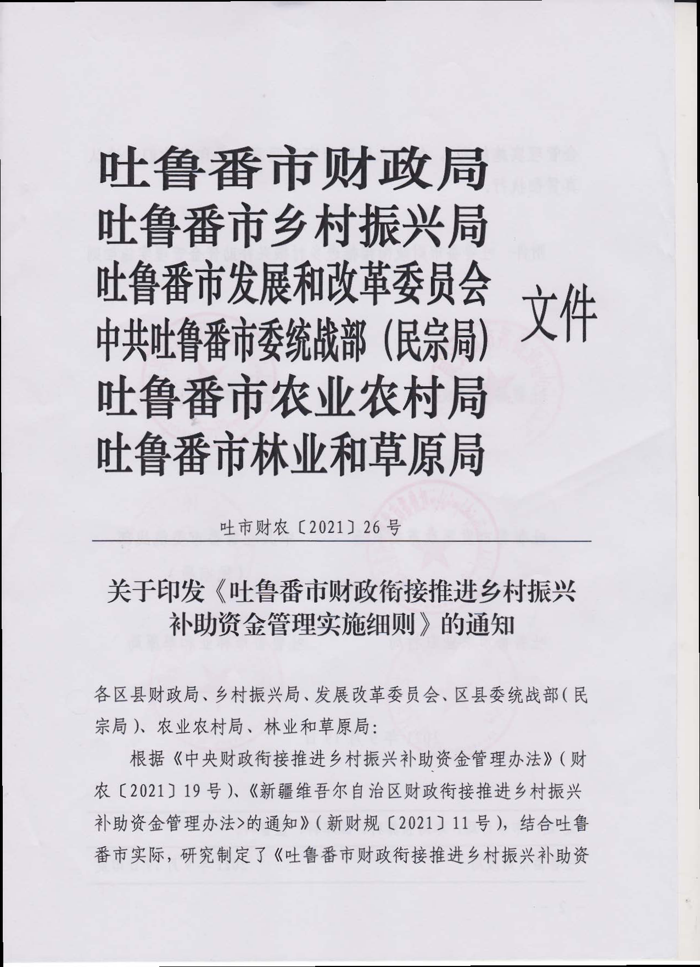


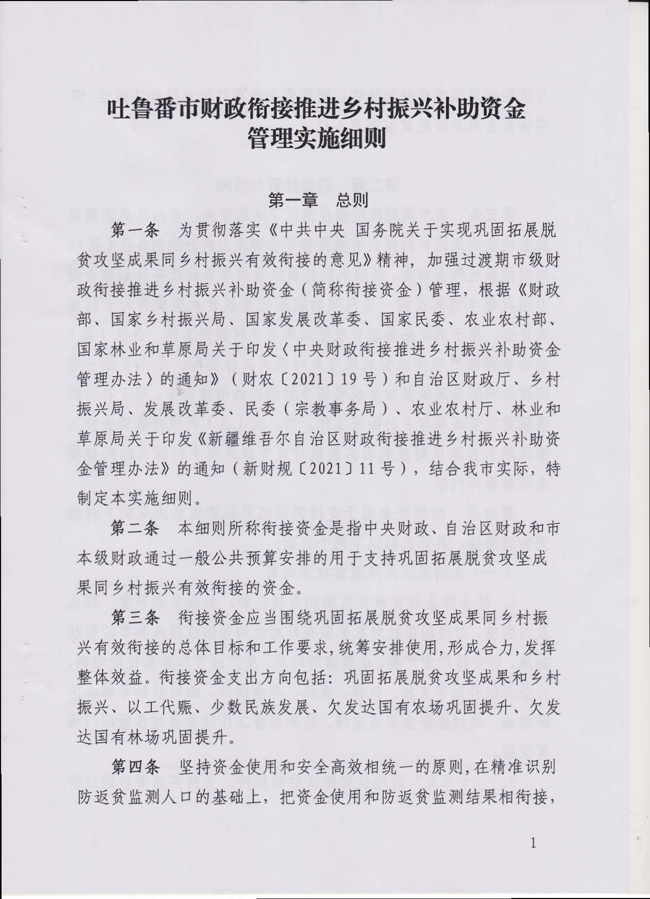
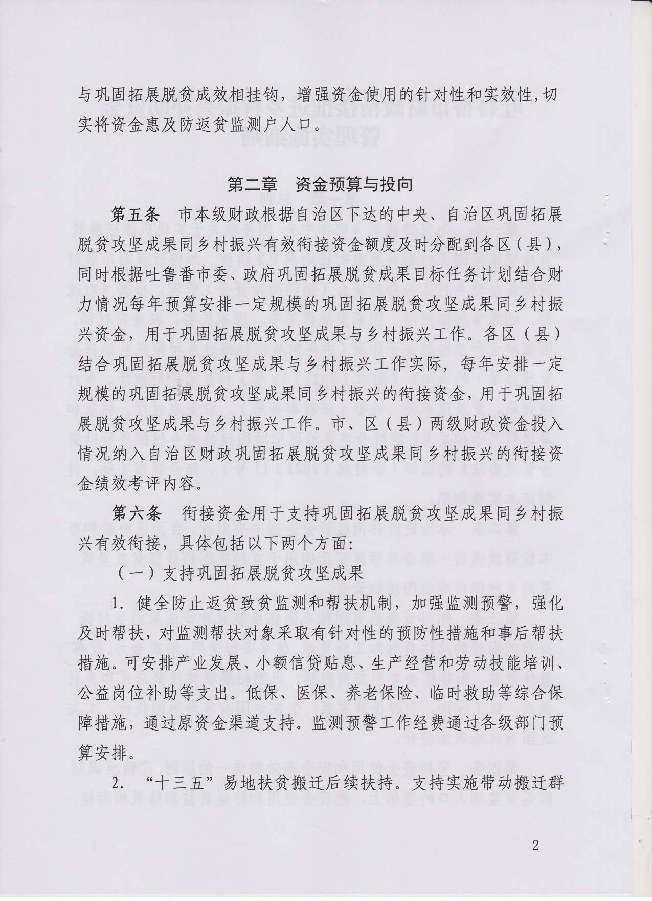
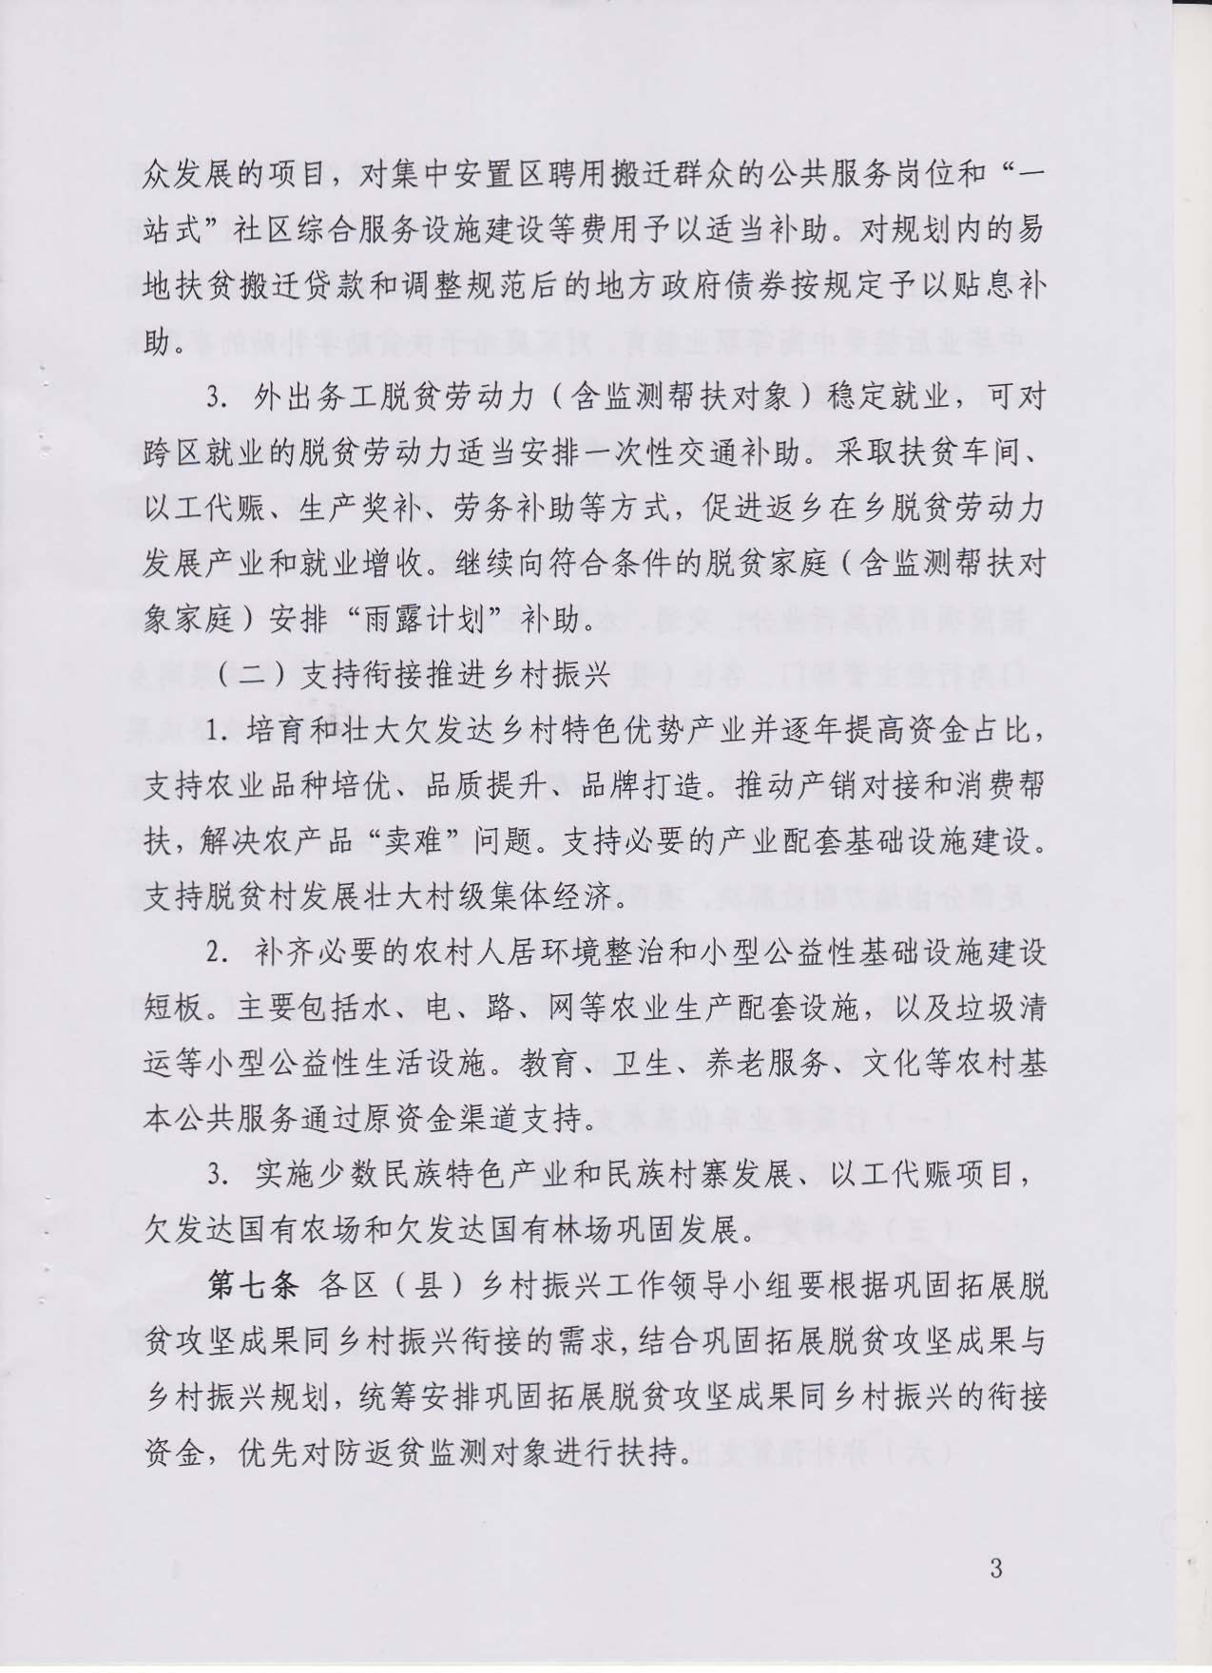
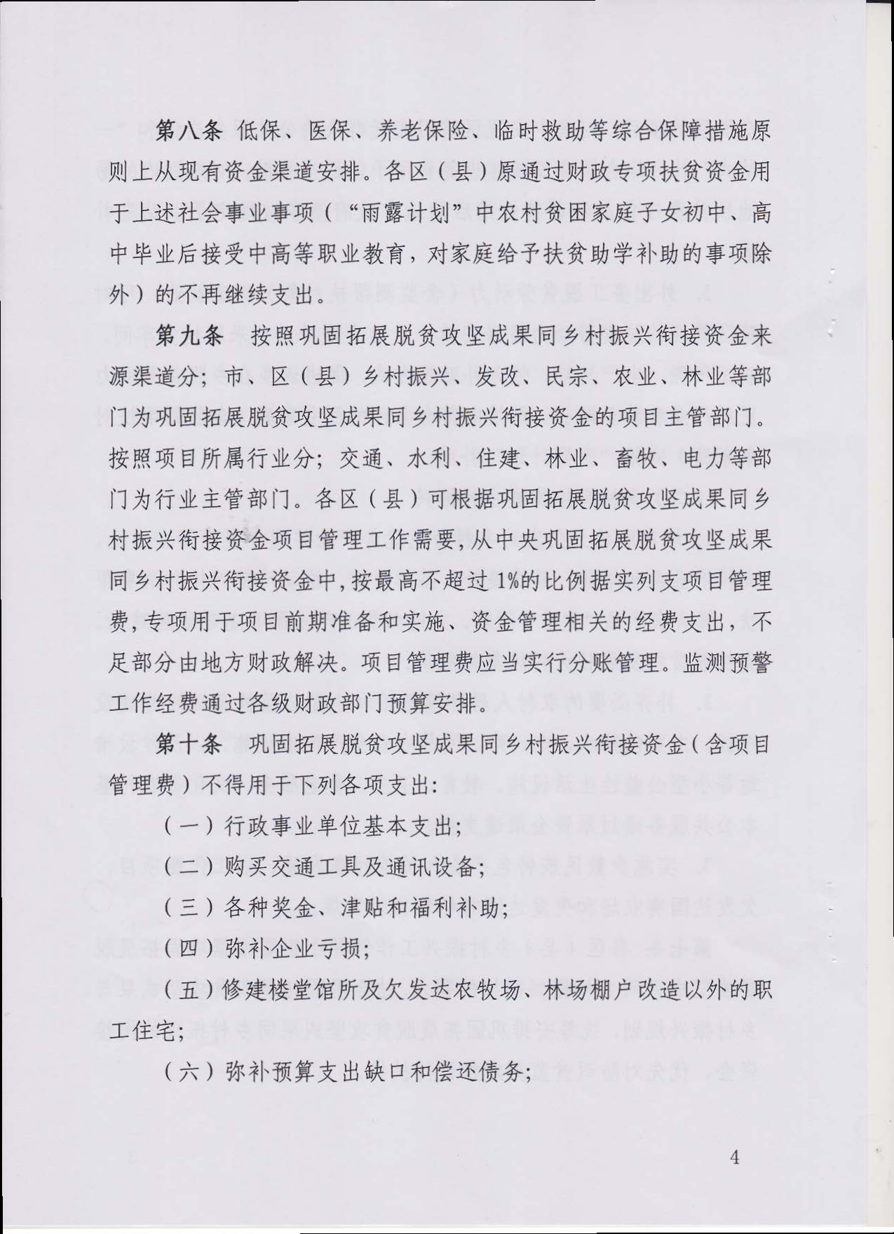
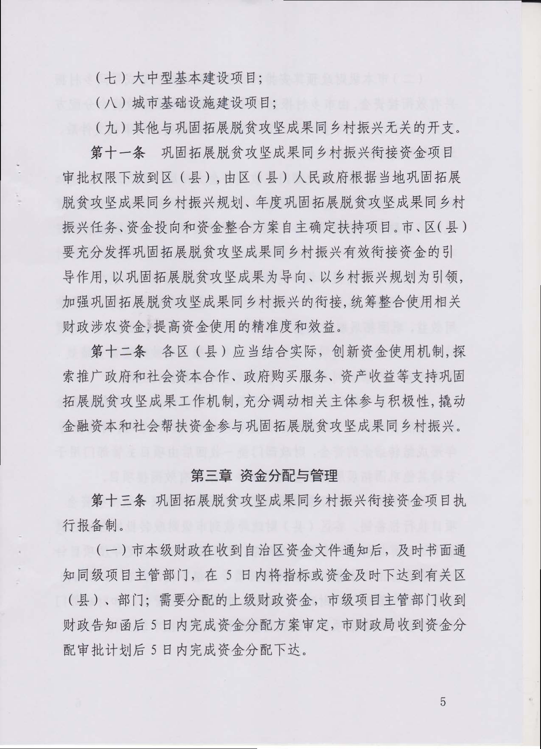
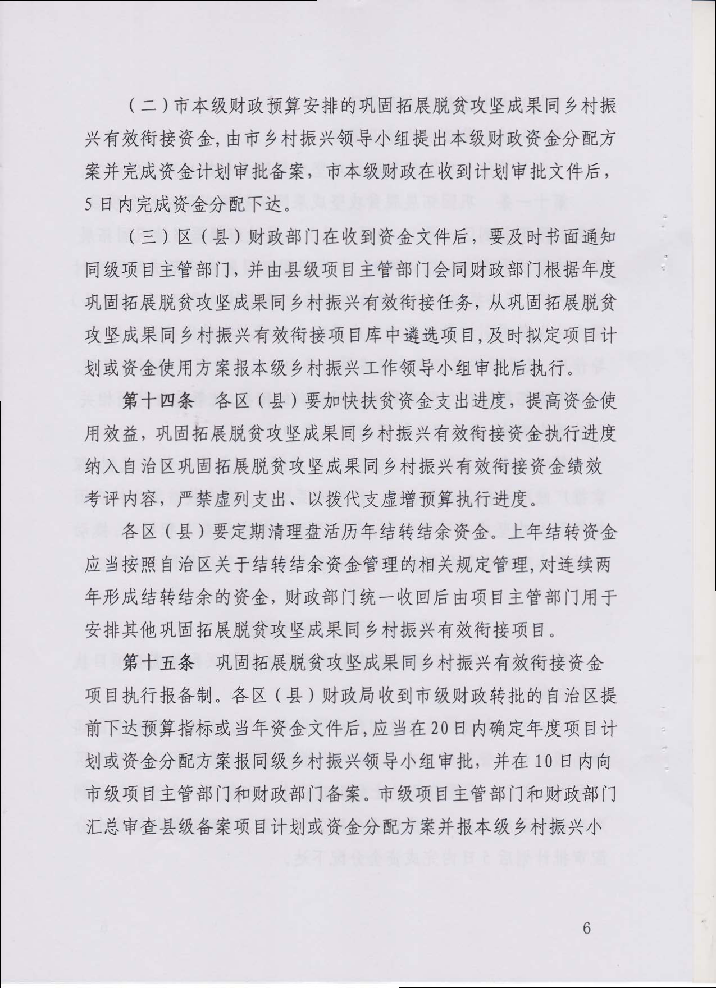

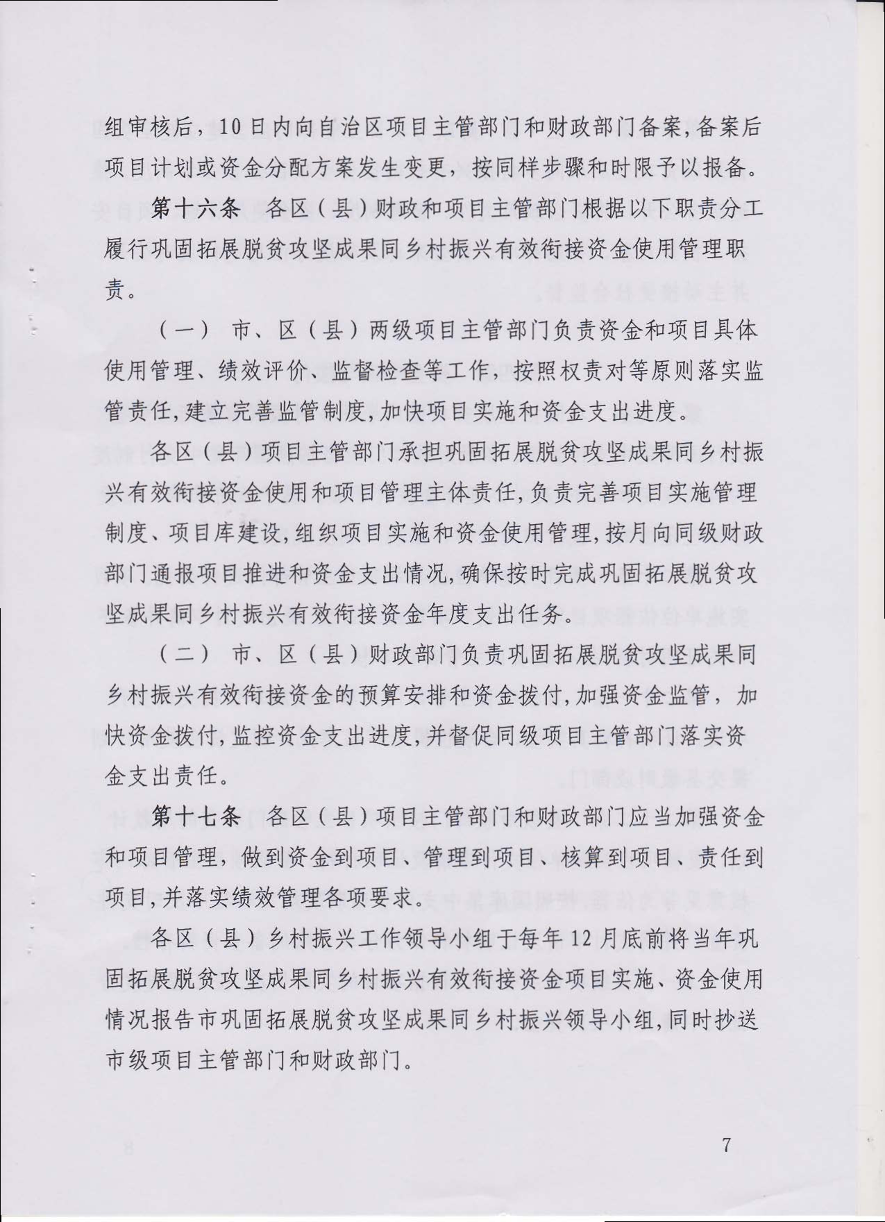

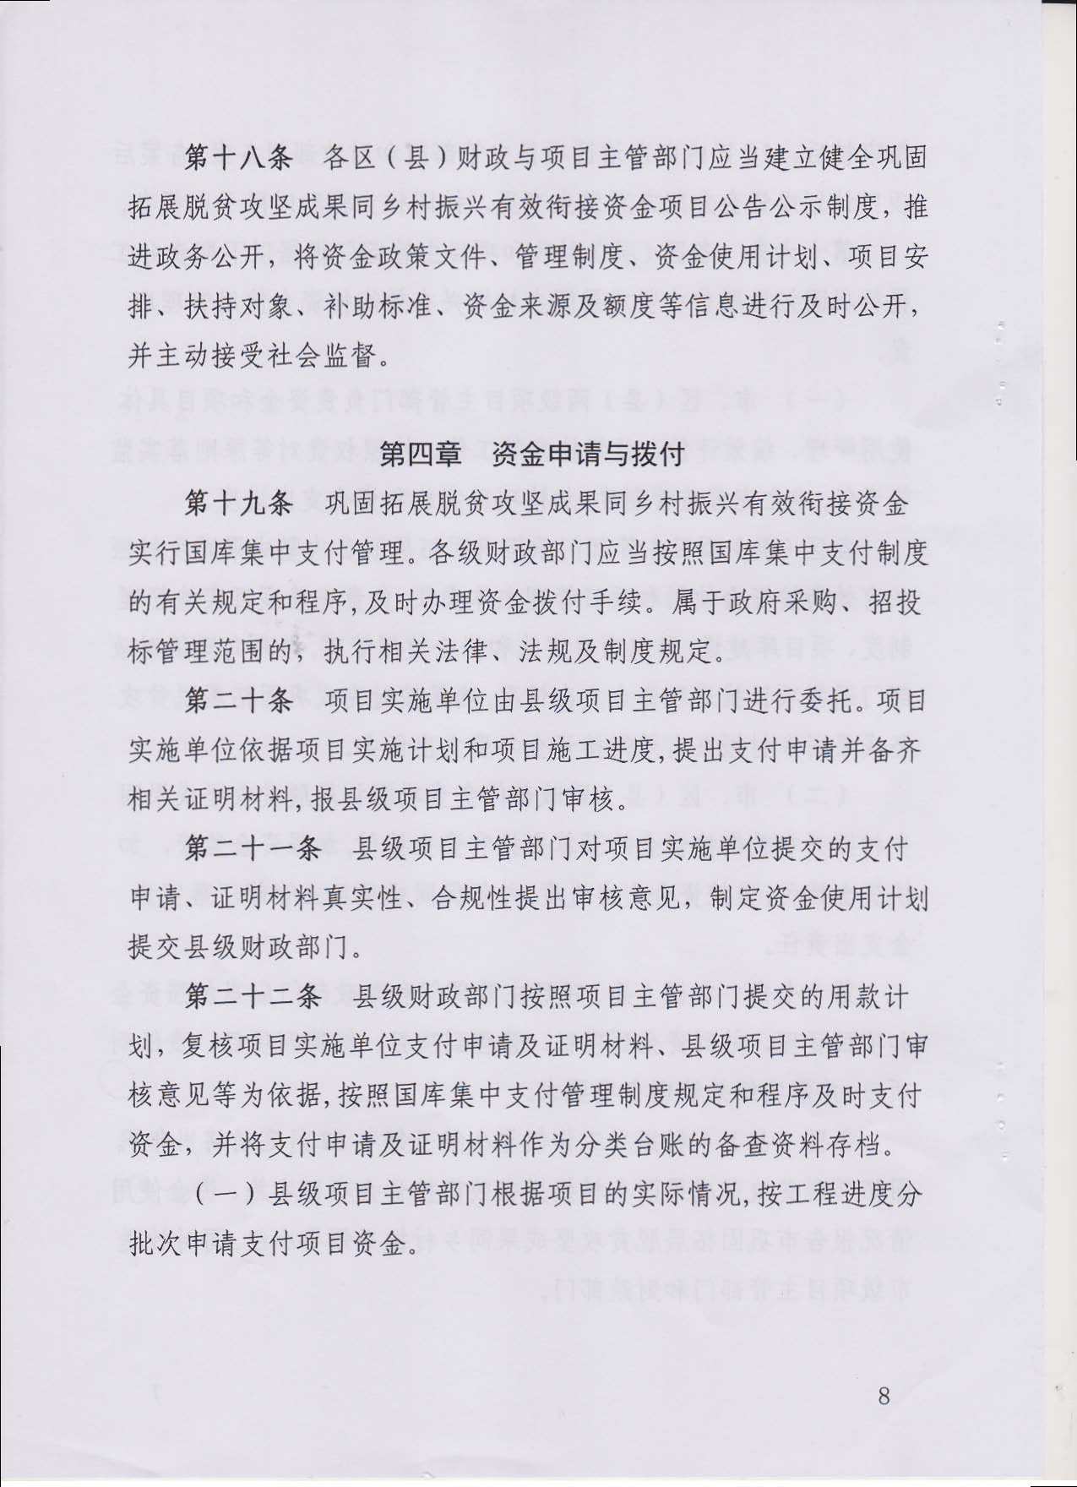

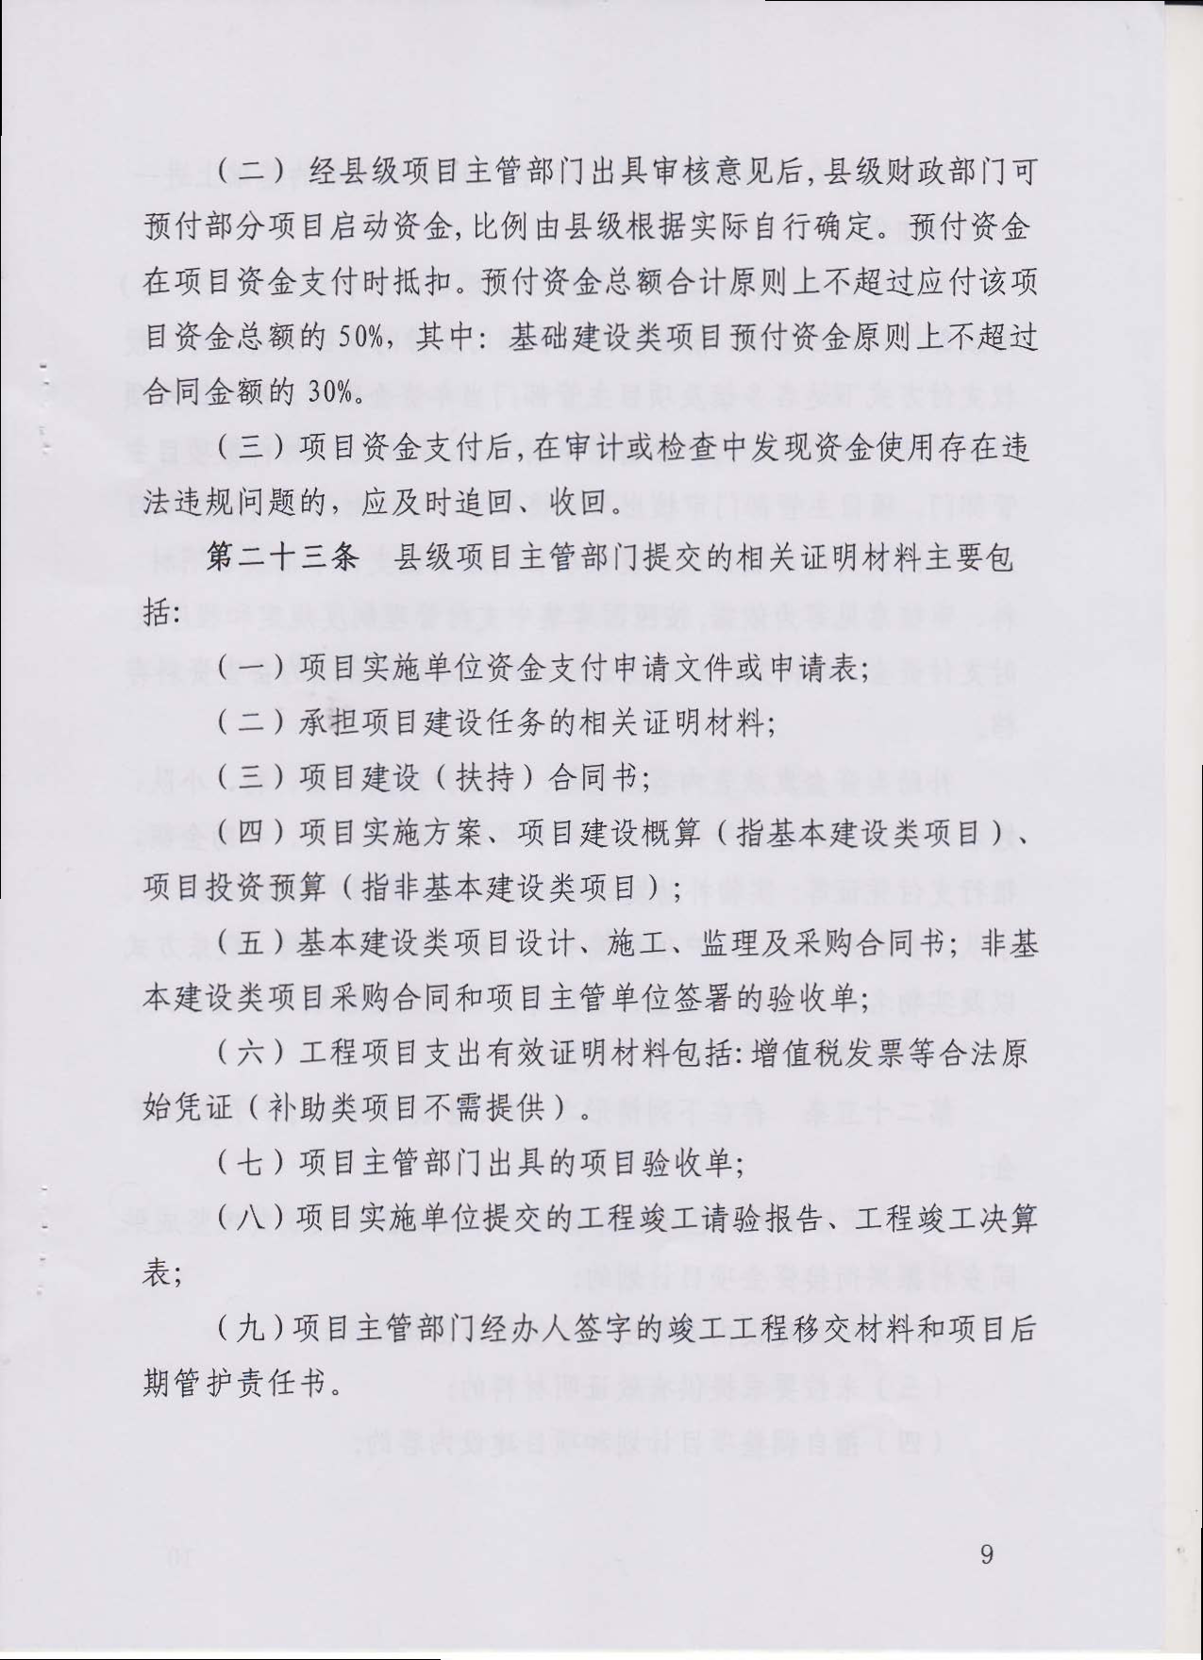

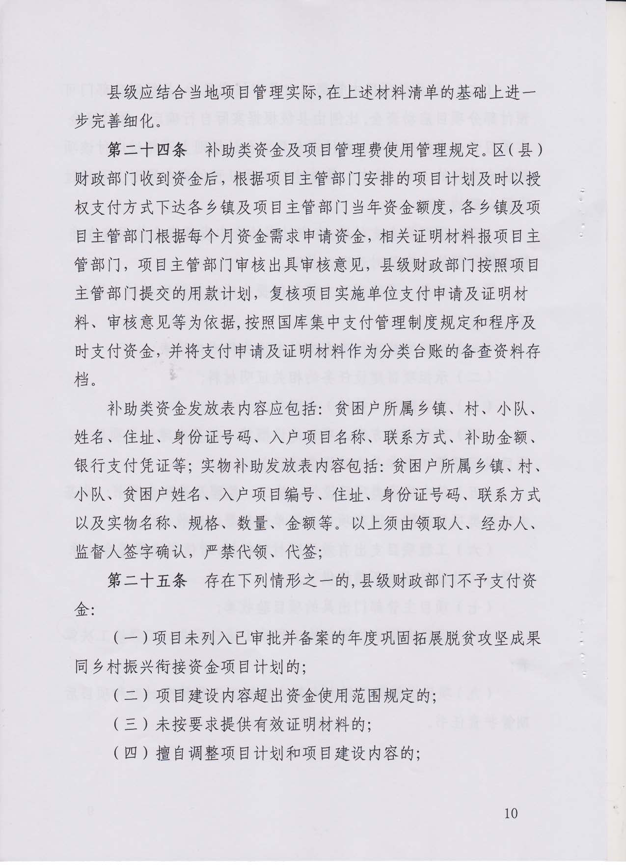

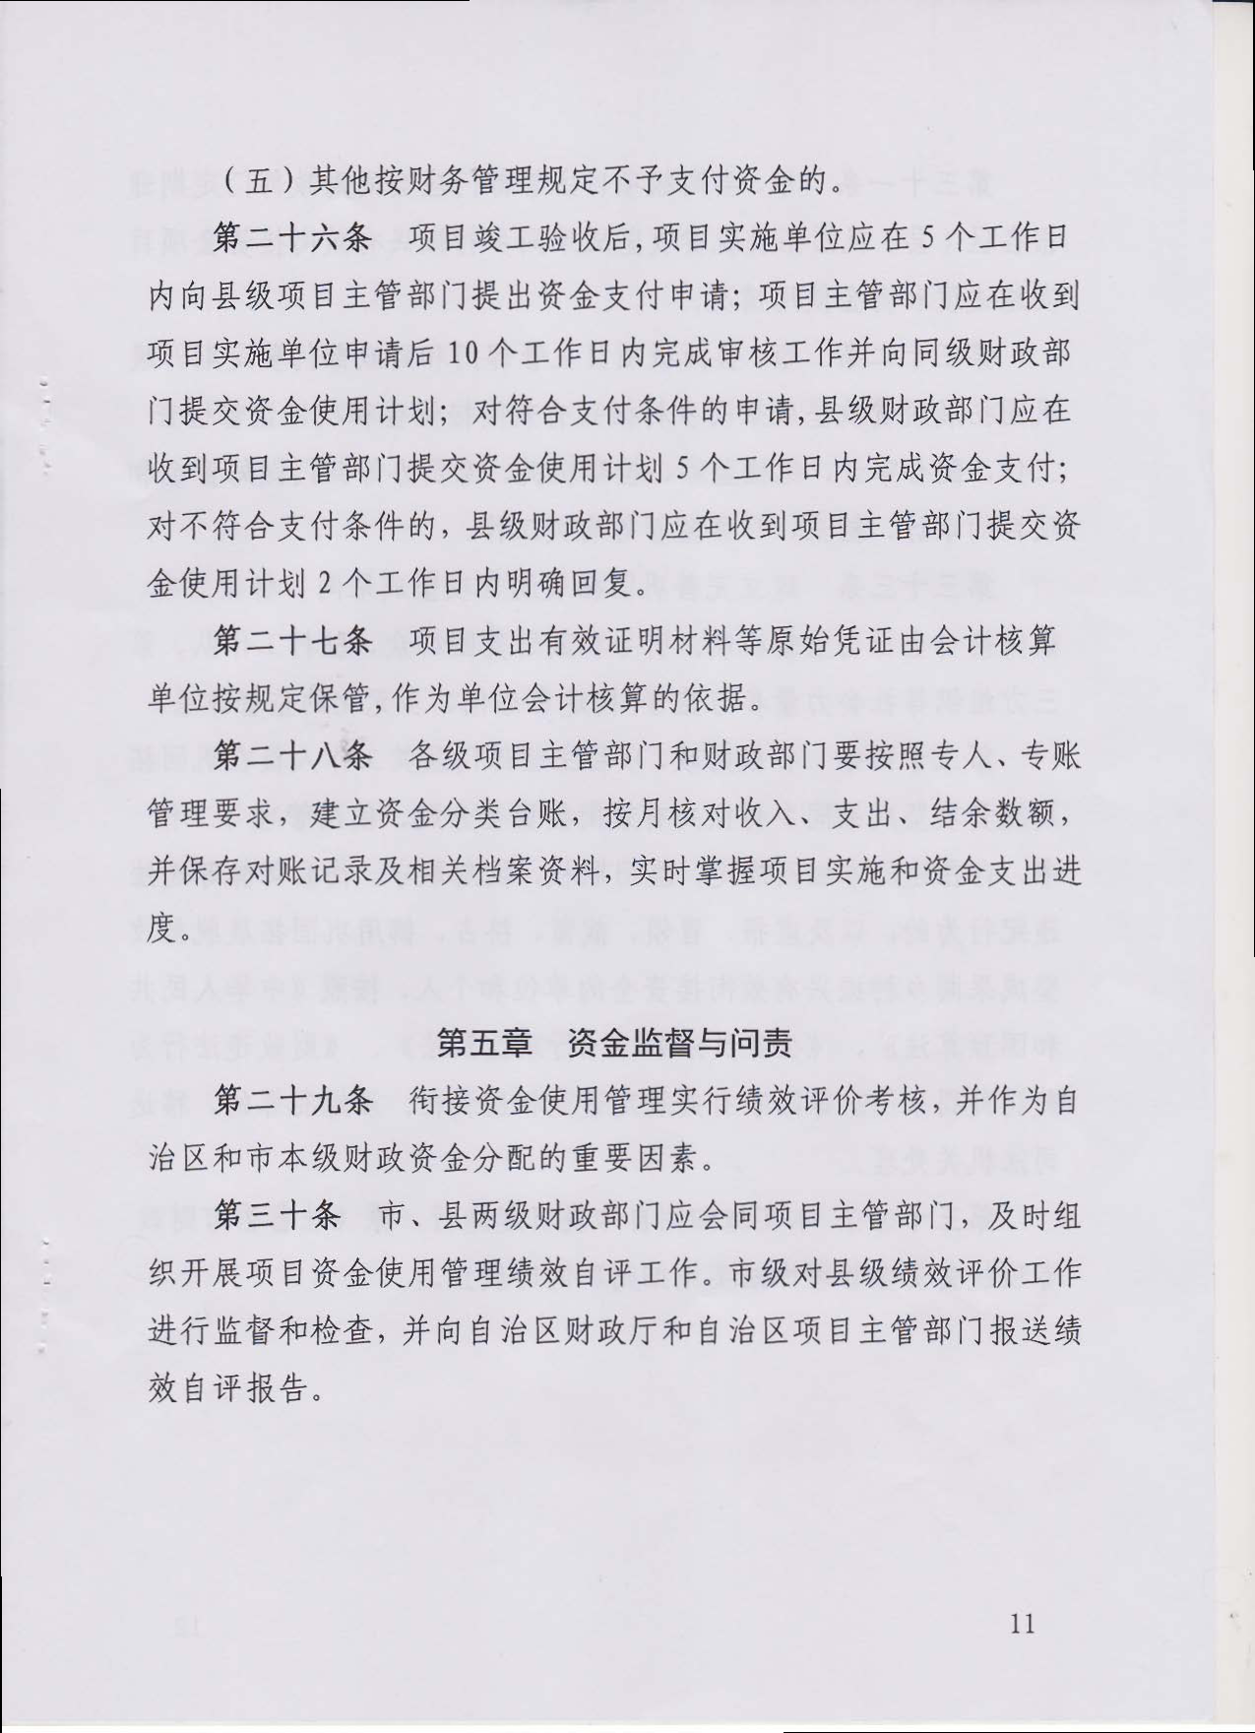
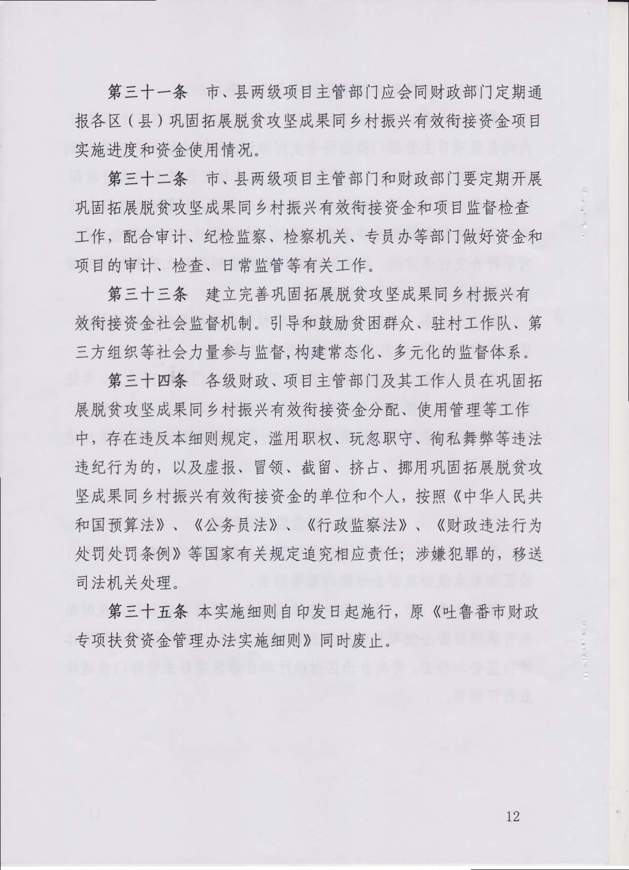

第七部分 本级汇总的预算绩效情况说明

吐鲁番市2024年预算绩效完成情况及2025年预算绩效工作计划

2024年，按照自治区党委、人民政府关于全面实施预算绩效管理有关工作部署和自治区财政厅工作安排，吐鲁番市委、市政府工作要求，吐鲁番市各级财政部门坚持把加强预算绩效管理作为贯彻落实财政体制改革、建立现代财政制度的重要内容，坚决将绩效作为财政管理的底线，狠抓工作落实，促进预算管理与绩效管理深度融合，以全面实施预算绩效管理为抓手，不断提高财政资金配置效率和使用效益。
一、2024年吐鲁番市预算绩效管理开展的主要工作
吐鲁番市各级财政部门严格履行预算绩效管理牵头职责，把“提质增效”作为重点贯穿于全部工作中，有条不紊推进各项工作稳步实施。
（一）强化前置审核，推动事前绩效评估和绩效目标设置。
将事前绩效评估、绩效目标设置作为部门单位预算申请的前置条件。一是扎实开展新增项目事前绩效评估。严格落实财政支出事前绩效评估管理规定要求，组织实施新增项目事前绩效评估，提高预算安排的科学性、准确性。2024年全市开展事前绩效评估项目29个。二是实现整体和项目支出绩效目标全覆盖。①整体支出绩效目标全覆盖。组织各级各部门单位聚焦单位职责、整体核心业务、行业发展规划，按照“少而精”的原则，从运行成本、管理效率、履职效能、社会效益、可持续发展能力和服务对象满意度等方面，科学设置535家部门单位整体支出绩效目标。②项目支出绩效目标全覆盖。严格执行无绩效目标不安排预算规定，进一步加大绩效目标审核力度。按照“细、实、准”的绩效目标编制要求，明确指标值设置依据、指标分值权重、指标赋分规则及佐证资料，严格审核全市年初预算1528个项目绩效目标，不断提高各部门单位项目支出绩效目标的科学化、规范化和标准化水平。三是对下转移支付绩效目标全覆盖。认真落实财政部、财政厅关于中央专项转移支付绩效目标分解下达要求，全部同步下达分区域、到项目的绩效目标，重点关注无绩效目标的专项转移支付资金绩效目标的设置审核，2024年中央、自治区下达吐鲁番市的转移支付资金，100%全部同步下达分区域、到项目的绩效目标，切实提高转移支付资金使用精准度。
（二）开展动态监控，全面跟踪项目执行和资金使用状况。
坚持资金跟着项目走，立足绩效监控，通过项目绩效目标完成及预算执行进度两项完成率，总体反映项目实施和资金支出情况。一是保障项目绩效监控全覆盖。以2024年5月底、8月底为节点，组织全市各部门单位对预算安排和下达的所有项目支出开展绩效监控，实现市区县项目支出绩效监控全覆盖。8月底完成1880个项目绩效监控。二是实现部门单位整体监控全覆盖。以2024年6月底为节点，组织全市535家部门单位对部门单位整体预算执行进度与预期目标的契合程度，开展整体监控。三是紧抓监控结果督促整改。通过项目绩效目标完成率、预算执行进度、预算执行与绩效目标总体完成偏离率三项指标，对执行进度慢，指标偏离度大，监控结果不达标的项目实施单位进行工作提醒，要求采取应对措施，及时纠偏、落实整改，提升部门单位核心业务实施效果和整体效果。在8月监控后，对两次均未满足三项指标要求的项目进行了督促整改，涉及383个项目。
（三）实施绩效评价，不断提升财政资金使用效益。
以财政“一体化”管理系统、预算绩效信息系统为基础，对全市各级各部门整体和项目情况进行梳理，按照绩效评价的工作要求，开展绩效评价工作。一是推进部门整体绩效评价。组织各部门单位以年度部门预算资金管理为主线，以全面检验预算执行结果为原则，按照部门单位职责主业，统筹资产和业务活动，全面开展2023年度533家单位整体支出绩效评价，稳步推进部门单位整体支出绩效管理，部门单位核心业务履职成效进一步提高。二是严格项目支出评价。认真落实财政部《项目支出绩效评价管理办法》，组织全市各部门单位开展项目支出绩效自评，填报自评表及印证资料。组织各部门单位按照不低于项目预算总额20%的比例，优先选择重大项目、重点项目，实施部门评价，组织撰写绩效评价报告。财政部门对所有单位自评表、部门评价报告进行全覆盖审核及评价打分，确保为部门预算编制提供科学、合理、可靠的依据。三是邀请第三方机构独立开展绩效评价。选取社会关注度高、资金预算相对较大的公共资源交易信息化建设、社会福利机构建设运营、城乡义务教育家庭经济困难生活补助、养老保险、农业农村、林业草原、传统村落、文化旅游等重点领域开展重点绩效评价，全市涉及25个项目。同时，选取鄯善县开展财政运行情况综合绩效评价试点评价工作，进一步拓展财政重点绩效评价范围。
（四）夯实工作基础，提升保障能力和水平。
一是组织开展预算绩效培训。通过视频会议、集中节点以干代训、小规模集中等方式，在全面预算绩效管理的各环节、各时间节点开展政策讲解、业务要点培训、问题梳理、答疑解惑，全年各级财政部门共举办24场次预算绩效管理培训，使全市预算单位预算绩效管理水平得到提高。
二是加大绩效信息公开力度。严格落实预算绩效信息公开要求，吐鲁番各地各部门单位将绩效目标、自评报告、重点项目绩效评价报告等全部向社会主动公开（涉密及敏感事项除外），进一步提高绩效管理透明度。
三是监管范围不断拓展。将一般公共预算、政府性基金预算、社保基金预算、国有资本经营预算全面纳入预算绩效管理，加强“四本预算”之间的衔接。全市2024年社保基金预算的项目、国有资本经营预算的项目、衔接资金项目等全部设置绩效目标、实施绩效监控，并对项目进行绩效评价。
二、2025年吐鲁番市预算绩效管理工作的主要措施
一是深化预算绩效管理改革。结合吐鲁番市零基预算改革各项部署，深入研究推进成本绩效管理，开展项目成本绩效分析，推动财政资金降本增效。进一步拓展财政重点项目绩效评价范围，推进吐鲁番预算绩效管理改革向纵深发展。
二是强化事前功能评估控制导向作用。加强对拟新增项目事前绩效评估，对到期政策和项目，重新进行评估政策执行效果，论证项目必要性，将评估结果作为项目入库和安排年度预算的必要条件。严格按照自治区财政厅事前绩效评估办法，进一步细化事前评估各方责任，工作流程以及评估重点，不断提高事前评估工作规范性。
三是提升“全过程”预算绩效管理工作质效。紧紧围绕完善“全方位、全过程、全覆盖”预算绩效管理闭环式体系要求，聚焦吐鲁番市本级财政支出重点领域，不断强化绩效目标管理，做实绩效监控，做优项目绩效评价，强化结果应用，促进吐鲁番市本级预算绩效管理工作取得新成效。
四是健全专家使用机制。建立吐鲁番市本级预算绩效项目评审专家库，优化专家使用机制，发挥“智库”作用，推动高校学者、行业专家、人大代表、政协委员等各层次领域专家广泛参与预算绩效管理重点工作各环节，借助专家力量提升绩效管理工作质量。
五是加大预算绩效管理信息化建设力度。落实财政厅一体化建设有关要求，做好预算绩效管理信息系统与“一体化”系统衔接，按照自治区财政厅统一部署，同步实现使用项目绩效目标、绩效监控、绩效评价模块、促进预算绩效管理信息化建设。
六是加强对市本级和各区县全面实施预算绩效管理的指导。综合运用指导、调研、考核等手段，以问题为导向，深入推进各级预算绩效管理水平。同时抓好预算绩效管理业务培训。组织专业力量加大对部门单位和基层的培训力度，积极采取灵活多样的培训方式，不断深化业务人员对全面实施预算绩效管理的认识，有效提高整体工作水平。
七是夯实预算管理基础工作。稳步推进预算绩效信息公开工作，提高第三方机构执业质量，积极开展预算绩效培训，加大信息宣传力度，认真落实全面实施预算绩效管理总结考核工作。

- 其他情况说明

1.2025年吐鲁番市一般公共预算收入预算数按照比上年执行数763889 万元增长10%，预计完成791598万元，按照财政体制改革后，2025年全市一般公共预算收入预算数为638114万元。

2.市本级2025年一般公共预算收入数，是按照财政体制改革后安排的预算数为90822万元。一般公共预算支出数，是按照财政体制改革后安排的预算数为276291万元。

7

